**Universidad Tecnológica Nacional**

**Regional Buenos Aires**

**Cátedra de Proyecto**

**2017**

**Proyecto:**

**Sistema Integrado para Control de Calorías**

**Entrega de Documentación Proyecto –**

**Primer Cuatrimestre 2017**

**Número de Equipo: 407**

**Integrantes Equipo de Proyecto**

|  |  |  |
| --- | --- | --- |
| Legajo | Nombre | E-Mail |
| 248987-9 | Alegre, Luis | [luismalegre@gmail.com](mailto:luismalegre@gmail.com) |
| 142347-2 | Nelson, Marcelo | [nmarcelo.ar@gmail.com](mailto:nmarcelo.ar@gmail.com) |
| 120586-9 | Ruda, Daniel | d[aniel.ruda.v@gmail.com](mailto:Daniel.ruda.v@gmail.com) |

**Profesores:**

**Director de Cátedra**: **Dra. Inés Casanovas**

**Profesor a cargo del curso**: **Mg. Lic. Roberto Eribe**

**Auxiliar a cargo del proyecto: Mg.****Ing. María Victoria Bajarlía**

**Historial de Revisión**

|  |  |  |  |
| --- | --- | --- | --- |
| Fecha | Versión | Descripción | Autor |
| 04/04/2017 | 1.0 | Se realizan las siguientes modificaciones a pedido de cátedra:  -Se utiliza template indicado por la cátedra.  -Se completan la lista de Entregables. | Grupo 407 |
| 11/04/2017 | 2.0 | Se realizan modificaciones de acuerdo a lo indicado por la cátedra, en:   * Objetivos del Proyecto * Entregables del Proyecto * Autoridad y responsabilidad del Líder de Proyecto * Plan a Alto Nivel * Presupuesto * Riesgos Identificados * Supuestos * Se agrega el Glosario. | Grupo 407 |
| 17/04/2017 | 3.0 | Se realizan modificaciones de acuerdo a lo indicado por catedra en:   * Título del Acta de Proyecto * Entregables del Proyecto * Autoridad y Responsabilidad del Project Manager * Plan a Alto Nivel | Grupo 407 |
| 20/04/2017 | 4.0 | Se completan las siguientes secciones del Plan de gestión de Proyecto:   * Objetivos del trabajo * Resumen Ejecutivo * Objetivo del trabajo * Vista General del Proyecto * Descripción del Alcance * Estimación de Tiempos | Grupo 407 |
| 25/04/2017 | 5.0 | Se realizan modificaciones en base a correcciones realizadas por catedra en las secciones:   * Glosario * Resumen Ejecutivo * Objetivo de Proyecto * Vista General del Proyecto * Descripción del Alcance | Grupo 407 |
| 27/04/2017 | 6.0 | Se completan las secciones:   * Plan de Recursos Humanos * Plan de Comunicaciones   Se realizan las modificaciones indicadas por catedra al WBS. | Grupo 407 |
| 01/5/2017 | 7.0 | * Mejoras en el cumplimiento de template de cátedra (texto justificado, tablas sin títulos en los cortes de página, gráficos de ciclo de proyecto, etc.) * Aplicación de cambios solicitados, en Resumen, Alcance, Objetivo, Matriz de comunicación, Matriz de roles y responsabilidades, Matriz de asignación de responsabilidades, Ciclo de vida del proyecto * Agregado de Cronograma, CPM y Esfuerzo en horas hombre. | Grupo 407 |
| 08/5/2017 | 8.0 | Se realizan modificaciones indicadas por catedra en:   * Objetivos del Proyecto * Vista General del Proyecto * Seguimiento y Control * Alcance * Limites * WBS * Matriz de Roles y Responsabilidades * Matriz de Asignación de Responsabilidades * Plan de Comunicaciones * Eliminación de análisis de camino crítico (CPM) | Grupo 407 |
| 11/05/2017 | 9.0 | Se agrega el “Plan de Riesgos” | Grupo 407 |
| 16/05/2017 | 10 | Se realizan modificaciones en:  Descripción del Alcance  Matriz de Asignación de Responsabilidades  Matriz de Comunicaciones  WBS  Matriz de Riesgos  Se agrega la sección:   * Plan de Ejecución del Proyecto (Fase 3-Diseño) | Grupo 407 |
| 08/06/2017 | 11 | Para la sección de Documento de Desarrollo del Producto:  2 requerimientos funcionales y 2 requerimientos no funcionales | Grupo 407 |
| 19/06/2017 | 12 | Para la sección de Documento de Desarrollo del Producto:  Se completan todos los puntos hasta el diseño de un caso de uso. | Grupo 407 |
| 03/08/2017 | 13 | Se completa:   * Documento de Desarrollo del Producto * Anexos | Grupo 407 |

**Índice de Contenidos**

[Glosario 8](#_Toc490134975)

[Documento de Gestión del Proyecto 10](#_Toc490134976)

[Acta de Constitución del Proyecto: Sistema integrado para el control de calorías 10](#_Toc490134977)

[Objetivos del Proyecto 10](#_Toc490134978)

[Beneficios al Negocio 10](#_Toc490134979)

[Entregables del Proyecto 10](#_Toc490134980)

[Autoridad y Responsabilidad del Project Manager 11](#_Toc490134981)

[Plan a Alto Nivel 12](#_Toc490134982)

[Presupuesto 13](#_Toc490134983)

[Riesgos Identificados 13](#_Toc490134984)

[Supuestos 14](#_Toc490134985)

[Restricciones 14](#_Toc490134986)

[Plan de Gestión del Proyecto 15](#_Toc490134987)

[Objetivo del Trabajo 15](#_Toc490134988)

[Resumen Ejecutivo 15](#_Toc490134989)

[Objetivo del Proyecto 15](#_Toc490134990)

[Vista General del Proyecto 16](#_Toc490134991)

[Descripción del Alcance 18](#_Toc490134992)

[Alcances 18](#_Toc490134993)

[Límites 19](#_Toc490134994)

[Supuestos 19](#_Toc490134995)

[Restricciones 19](#_Toc490134996)

[Estimación de Tiempos 19](#_Toc490134997)

[Estructura de Desglose de Trabajo 19](#_Toc490134998)

[Cronograma de Trabajo 21](#_Toc490134999)

[Plan de Recursos Humanos 22](#_Toc490135000)

[Organización General del Proyecto 22](#_Toc490135001)

[Roles que intervienen en el Proyecto 22](#_Toc490135002)

[Matriz de Roles y Responsabilidades 22](#_Toc490135003)

[Matriz de Asignación de Responsabilidades 28](#_Toc490135004)

[Esfuerzo (horas hombre) en el Proyecto 31](#_Toc490135005)

[Plan de Comunicaciones 31](#_Toc490135006)

[Matriz de Comunicaciones del Proyecto 32](#_Toc490135007)

[Matriz de Modos de Comunicación del Proyecto 37](#_Toc490135008)

[Plan de Riesgos 39](#_Toc490135009)

[Documento de Desarrollo del Producto 45](#_Toc490135010)

[Especificación Funcional 45](#_Toc490135011)

[Operación. 45](#_Toc490135012)

[Requerimientos de adaptación del lugar. 46](#_Toc490135013)

[Características del usuario 46](#_Toc490135014)

[Suposiciones y Dependencias 46](#_Toc490135015)

[Requerimientos No Funcionales 46](#_Toc490135016)

[Requerimientos de Performance 46](#_Toc490135017)

[Requerimientos lógicos de la base de datos 47](#_Toc490135018)

[Restricciones de Diseño 47](#_Toc490135019)

[Atributos del Software 47](#_Toc490135020)

[Requerimientos Funcionales 48](#_Toc490135021)

[Especificación de Requerimientos funcionales 48](#_Toc490135022)

[Especificación de Casos de Uso 67](#_Toc490135023)

[Principios Generales de las Interfaces 109](#_Toc490135024)

[Interfaces de usuario 110](#_Toc490135025)

[Interfaces con otros Sistemas 111](#_Toc490135026)

[Interfaces de hardware 112](#_Toc490135027)

[Interfaces de comunicación 112](#_Toc490135028)

[Trazabilidad de Componentes 113](#_Toc490135029)

[Requerimientos no Funcionales 114](#_Toc490135030)

[Códigos de Interfaz de Usuario 114](#_Toc490135031)

[Códigos de Mensaje 116](#_Toc490135032)

[Códigos de Email 116](#_Toc490135033)

[Análisis del Sistema 117](#_Toc490135034)

[Implementación de Casos de Uso 121](#_Toc490135035)

[Diseño de Sistemas 131](#_Toc490135036)

[Arquitectura del Sistema 131](#_Toc490135037)

[Diagrama de Arquitectura 131](#_Toc490135038)

[Capas de Arquitectura 132](#_Toc490135039)

[Diagramas de Paquetes 134](#_Toc490135040)

[Frameworks / Componentes utilizados 135](#_Toc490135041)

[Infraestructura tecnológica 135](#_Toc490135042)

[Patrones 136](#_Toc490135043)

[Clases del Diseño 139](#_Toc490135044)

[Vista de Despliegue 139](#_Toc490135045)

[Vista de Datos 140](#_Toc490135046)

[Anexo 140](#_Toc490135047)

[CPM 140](#_Toc490135048)

[Diagrama Gantt 143](#_Toc490135049)

[Estimación de costos (Estudio de factibilidad económica) 144](#_Toc490135050)

## Glosario

**PMI:** Project Management Institute. Instituto profesional americano sin fines de lucro dedicado al estudio del área Administración de Proyectos.

**PMBOK:** Project Management Body of Knowledge. Compendio de mejores prácticas de la industria en el campo de administración o gerenciamiento de proyecto.

**CALORÍA**: Unidad de medida usada para el cuantificado tanto de la energía adquirida por el consumo de alimentos, como para la energía perdida/gastada como consecuencia de las actividades físicas diarias.

**BMI ó IMC:** Body Mask Index (Indice de Masa Corporal): Indicador del estado físico actual de una persona. Basado en el peso y la altura de la misma. <https://es.wikipedia.org/wiki/%C3%8Dndice_de_masa_corporal>

**BMR:** Basal Metabolic Rate. Metabolismo Basal. Valor que indica la cantidad de calorías consumidas por una persona por el solo hecho de llevar a cabo las funciones vitales del cuerpo humano.

**CONSUMO NETO DIARIO DE CALORÍAS:** Diferencia entre el total de calorías consumidas debido a la ingesta de alimentos, y el total de calorías gastadas/pérdidas debido a las actividades físicas diarias.

**DÉFICIT CALÓRICO:** Situación que se produce cuando el consumo neto diario de calorías es negativo.

**SUPERÁVIT CALÓRICO:** Situación que se produce cuando el consumo neto diario de calorías es positivo.

**MACRONUTRIENTE:** Son los componentes de los alimentos que, a diferencia de los micronutrientes, agregan calorías. Se dividen en proteínas, grasas, e hidratos de carbono.

**BALANCE DE MACRONUTRIENTES:** El porcentaje total de calorías provenientes de cada uno de los macronutrientes (proteínas, grasas, hidratos de carbono)

**BALANCE ENERGÉTICO NETO DIARIO:** La diferencia entre la energía adquirida y la energía usada/gastada, ambas medidas en calorías, por una persona en el transcurso de 24 horas.

**ACTIVITY TRACKER:** dispositivo diseñado para monitorear y dar seguimiento a los datos relacionados con la actividad física, ritmo cardiaco, distancia recorrida y consumo de calorías.

**COMPENDIO DE ACTIVIDADES FISICAS:** Listado proporcionado por la Universidad de Standford en el cual se enumeran la mayoría de las actividades físicas existentes y su gasto enérgetico estimado a través de la unidad MET (Equivalente Metabólico). <https://sites.google.com/site/compendiumofphysicalactivities/>

**EQUIVALENTE METABOLICO (MET):** El MET es una expresión de energía que mejor simula la cantidad de energía que expende el cuerop humano al realizar una determinada actividad física y su valor numérico o energético es de 3.5 ml O2 / kg de peso corporal/minuto o 1Kcal/Kg de peso corporal/ hora.

# Documento de Gestión del Proyecto

## Acta de Constitución del Proyecto: Sistema integrado para el control de calorías

### Objetivos del Proyecto

Nuestro proyecto proporcionará un producto pensado en la salud que estará abierto a la comunidad con el objetivo de dar una solución gratuita a los problemas de control de valores nutricionales en el consumo de alimentos.

El proyecto estará compuesto por una aplicación móvil, la cual permitirá realizar un plan alimentario, con trazabilidad web, permitiendo tener un monitoreo histórico del avance del mismo y recomendaciones proyectadas en función de los objetivos específicos registrados por cada usuario.

La aplicación móvil, se integrará con un dispositivo para monitoreo de actividad física que le permitirá registrar en todo momento, parámetros físicos del usuario tales como frecuencia cardiaca, cantidad de pasos y distancia recorrida. Estos parámetros servirán para establecer una estimación del consumo calórico (o energético) del mismo, pudiendo así proveer la información sobre el estado actual y proyecciones previamente mencionadas.

### Beneficios al Negocio

Como resultado de la implementación del proyecto, existirá un sistema gratuito de control de tablas de nutrición y consumo.

Se espera que sea de utilidad a aquellos usuarios con necesidad de:

* Controlar su peso.
* Tener registros de salud y actividad física, pudiendo almacenar los mismos en una base de datos.
* Poder contar con la información registrada mediante la descarga de informes.

No será necesario brindar información personal para registrarse en la aplicación.

### Entregables del Proyecto

La documentación a entregar, por etapa, se detalla a continuación:

|  |  |
| --- | --- |
| Etapa | Entregables |
| Estructuración | * Acta de constitución del proyecto |
| Planificación | * Plan de administración del proyecto * Diagrama de tareas por tiempo (GANTT) * Plan de asignación de recursos * Estudio de Factibilidad Técnica * Estudio de Factibilidad Operativa * Estudio de Factibilidad Económica * Plan de Administración de Riesgos * Plan de Recursos Humanos (incluyendo Plan de capacitación) * Plan de Gestión de cambios * Plan de adquisición de dispositivos para pruebas. |
| Ejecución | * Etapa de Análisis   + Análisis y especificación de Casos de Uso   + Análisis y especificación de Requerimientos de Software (IEEE 830)   + Modelo/Diagrama preliminar de Arquitectura   + Especificación de casos de prueba * Etapa de Desarrollo (para cada Iteración)   + Diagrama de despliegue   + Diagrama de componentes   + Diagrama Entidad Relación   + Diccionario de Datos   + Diagrama de Clases   + Modelo Relacional de Bases de Datos   + Diagrama de Objetos   + Diagrama de Secuencia   + Diagrama de Actividad   + Resultados de pruebas funcionales y de integración   + Manuales de uso   + Prototipo funcional #n |
| Cierre | * Informe Cierre de Proyecto * Lecciones Aprendidas |
| Seguimiento y Control del proyecto | * Informes de avances * Informes mensuales de costos * Informes de Desvíos * Minutas de Reunión |

### Autoridad y Responsabilidad del Project Manager

Se define la autoridad y responsabilidad del Project Manager en los siguientes aspectos:

**Recursos Humanos.**

Definición de perfiles necesarios y plan de contratación especificando costos esperados en relación con el mercado actual.

**Presupuesto.**

Proponer y asegurar el cumplimiento de un presupuesto económico y financiero, analizando, controlando y proponiendo permanentemente estrategias para actuar antes los posibles desvíos del mismo

**Comunicaciones**

Proponer y asegurar el cumplimiento de un plan de comunicaciones entre los miembros del equipo, estableciendo fechas límites de reuniones, documentación necesaria a presentar en cada una de ellas y especificando los medios de comunicación sugeridos para cada etapa del proyecto.

**Planificación.**

Establecer y asegurar el cumplimiento un Plan General de Proyecto, acorde a los tiempos límites impuestos por la Cátedra, definiendo entregables y fechas límites

**Ejecución y Control.**

Realizar el seguimiento permanente a lo largo de todo el ciclo de vida del proyecto definiendo las estrategias necesarias para la corrección de los desvíos.

Establecer y asegurar el cumplimiento de un Plan de Gestión del Proyecto, que permita identificar, priorizar, y controlar el estado de los mismos a lo largo de todo el ciclo de vida del proyecto, proponiendo diferentes estrategias de actuación ante la posible ocurrencia de cada uno de ellos

**Control de Cambios.**

Elaborar y asegurar el cumplimiento de un plan de gestión de cambios para definir, aprobar, y agregar los diferentes cambios al proyecto tanto en cronograma, como en alcance, como en entregables propuestos.

### Plan a Alto Nivel

Las siguientes son las fechas, estimadas, para presentación de entregables a lo largo del ciclo de vida del proyecto.

|  |  |
| --- | --- |
| Hito | Fecha tope |
| Entregable – Acta de Constitución del Proyecto | 11/04/2017 |
| Entregable – Plan General del Proyecto | 30/04/2017 |
| Entregable – Póster para posterior Presentación Comercial del Proyecto | 29/06/2017 |
| Presentación Comercial del Proyecto | 17/08/2017 |
| Entrega de documentación correspondiente al primer cuatrimestre. Incluyendo los entregables propuestos para las etapas de estructuración y planificación, como así también las versiones preliminares de los principales entregables correspondientes al diseño del producto. | 06/07/2017 |
| Prototipo 1 y entregables asociados | 30/08/2017 |
| Prototipo 2 y entregables asociados | 15/09/2017 |
| Prototipo 3 y entregables asociados | 12/10/2017 |
| Producto Final funcional. | 19/10/2017 |
| Cierre de Proyecto. | 26/10/2017 |

## 

### Presupuesto

El presupuesto se entregará durante la etapa de planificación del proyecto, luego del estudio de factibilidad económica.

### Riesgos Identificados

Los principales riesgos identificados y a los que se expone el proyecto, en orden de importancia, son:

1. Dada la dependencia del proyecto respecto del dispositivo de medición de indicadores físicos (pulsera), si el mismo provee lecturas de baja precisión o resolución durante las pruebas, la calidad del producto final puede verse afectada. Será necesario el análisis exhaustivo del mercado para decidir planes de adquisición de diferentes opciones que permitan comparar y decidir sobre las especificaciones técnicas finales de los mismos.
2. Dada la cantidad de integrantes del equipo de proyecto, es posible que se generen demoras en las fechas de entrega previamente estimadas. Se deberá establecer un plan con responsabilidades bien definidas, y una metodología de comunicación que asegure un contacto permanente y efectivo entre los integrantes del equipo.
3. Dada la falta de experiencia de los integrantes del equipo en el desarrollo de aplicaciones para dispositivos móviles, es posible que se generen retrasos en los tiempos estimados de desarrollo y prueba. Será necesario establecer un plan de capacitación intensiva que permita adquirir los conocimientos necesarios antes de comenzar dicha etapa.

### Supuestos

* El proyecto cuenta con los recursos económicos suficientes para cumplir todas sus etapas.
* El proyecto cuenta con tres recursos dedicados comprometiendo en total 120 horas semanales de trabajo.
* El proyecto está dirigido al público en general, acostumbrados al uso de dispositivos móviles con sistema operativo Android.

### Restricciones

* El proyecto prevé una duración máxima de 150 días, estableciendo como fecha límite de cierre el 26 de octubre 2017.
* No se especificaron, por el momento, límites al presupuesto económico. Los mismos serán especificados en el Plan de Gestión.
* Todo desvío en los tiempos estimados o recursos planificados, deberán ser debidamente justificados y aprobados.

**Aprobaciones:**

**\_\_\_\_\_\_\_\_\_\_\_\_\_\_\_\_\_\_\_\_\_** Fecha:\_\_\_\_\_\_\_\_\_\_\_\_\_\_\_\_\_  
Sponsor

**\_\_\_\_\_\_\_\_\_\_\_\_\_\_\_\_\_\_\_\_\_** Fecha:\_\_\_\_\_\_\_\_\_\_\_\_\_\_\_\_\_  
Sponsor

# Plan de Gestión del Proyecto

## 

## Objetivo del Trabajo

El presente documento tiene como objetivo establecer los roles, responsabilidades, procesos, y planificación general en materia de tiempo, alcance, restricciones, costos, gestión de recursos humanos, riesgos, y cambios que deberán ser tenidos en cuenta a lo largo de todo el ciclo de vida del proyecto de desarrollo del “Sistema para gestión integral de calorías”.

## Resumen Ejecutivo

Tanto en personas con actividad física moderada como en aquellas más activas y orientadas a actividades físicas de exigencia, existe la necesidad de llevar un control diario de la energía adquirida como consecuencia del consumo de alimentos, y de la energía usada/gastada/perdida como consecuencia de sus actividades físicas diarias. La diferencia entre estos dos valores se denomina **balance energético neto diario**, y su conocimiento ayuda en el cumplimiento de los objetivos nutricionales de una persona, ya sean estos de pérdida, mantenimiento, o aumento de peso los cuales se corresponden respectivamente a balances energéticos negativos, nulos, y positivos.

Las soluciones existentes en la actualidad pueden ser agrupadas en dos grandes grupos: sistemas basados completamente en software, y sistemas basados en dispositivos de monitoreo de actividad física.

Los sistemas basados completamente en software, si bien ofrecen la estimación del balance energético diario de sus usuarios, exigen el registro en forma manual tanto de la energía adquirida por ingesta de alimentos, como de la energía usada/perdida como consecuencia de las actividades físicas. Esto obliga a los usuarios a estimar estos valores por medios alternativos.

Por otro lado, los sistemas basados en dispositivos para monitoreo de actividad física, si bien simplifican el registro automático de las actividades que suponen un gasto de energía, poseen como desventaja su dependencia de hardware y protocolos no estandarizados.

Tanto los sistemas basados en software, como los basados en dispositivos de monitoreo de actividad física, cuentan además con la desventaja de ofrecer gran parte de sus funcionalidades en forma de servicio “Premium” o pago.

Nuestro proyecto propone un sistema alternativo, el cual ofrecerá la totalidad de sus funcionalidades en forma gratuita, y además se integrará fácilmente con dispositivos hardware de monitoreo de actividad física siempre que los mismos implementen el estándar de mercado Bluetooth v4 (Bluetooth Low Energy).

## Objetivo del Proyecto

El proyecto tiene como objetivo la creación de un sistema que permita a sus usuarios poder llevar, en forma permanente, el control de su **balance energético neto diario**, con el fin de asistirlos en el logro de sus objetivos nutricionales (mantenimiento, pérdida, o aumento de peso).

El sistema estará integrado por una aplicación para dispositivos móviles Android, la cual estará sincronizada en todo momento con una pulsera de monitoreo de actividad física. La pulsera, a través de sus diferentes sensores (frecuencia cardíaca, distancia recorrida, y contador de pasos), permitirá a la aplicación móvil registrar permanentemente, y en forma automática, el gasto energético del usuario.

Al mismo tiempo, la información será registrada, actualizada, y permanecerá disponible en un servicio web permitiendo, de esta forma, proveer al usuario con diferentes reportes, estadísticas, y proyecciones durante el proceso.

## Vista General del Proyecto

Tomando como referencia los grupos de procesos propuestos por el estándar PMI, el proyecto constará de cinco etapas:

* **Inicio**
* **Planificación**
* **Ejecución**
* **Seguimiento y Control**
* **Cierre**

La relación temporal entre éstas se muestra en el siguiente gráfico y se describen a continuación del mismo:

Seguimiento

y Control

Inicio

Planificación

Ejecución

Cierre

***Ilustración 1 - Ciclo de Vida del Proyecto***

**Inicio:** Permitirá establecer los objetivos generales del proyecto y lograr la aprobación del mismo por parte de la Cátedra de la materia “Proyecto” (Comité de Dirección del Proyecto, o Sponsor).

**Planificación:** Durante esta etapa se establecerán las bases y lineamientos para todo el ciclo de vida del proyecto en materia de alcance funcional, costos, recursos humanos y recursos tecnológicos. Además, se definirán los sub-planes más importantes como Plan de Gestión de Riesgos, Plan de Gestión de Cambios, Plan de Recursos Humanos, y Plan de Comunicaciones.

**Ejecución:** Corresponde a la etapa de desarrollo del producto software en sí mismo. Para esta etapa se optará por la implementación de un ciclo de vida iterativo e incremental que permita la entrega de diferentes prototipos funcionales a lo largo de la duración de la etapa. Esta etapa a su vez constará de dos sub-etapas: durante la primera sub-etapa inicial se realizará la especificación de requisitos y el diseño de alto nivel, y será sucedida posteriormente por tres iteraciones de desarrollo (diseño detallado, codificación, y pruebas), cada una de las cuales tendrá como resultado un prototipo funcional del sistema.

El desglose de esta etapa, en forma gráfica, se muestra a continuación:

Especificación de Requisitos

Diseño de alto nivel

Diseño detallado

Codificación

Pruebas Unitarias y de Integración

Pruebas Funcionales

Prototipo

3 iteraciones

Etapa de Ejecución

Sub-etapa

Inicial

***Ilustración 2 - Etapa de Ejecución***

**Seguimiento y Control:** etapa cuya duración coincide con la duración total del proyecto. Consiste en el permanente monitoreo, control, alerta, y correcciones de cada uno de los desvíos o cambios que se produzcan con respecto a los objetivos propuestos durante la etapa de planificación.

**Cierre:** etapa final del proyecto durante la cual se hará una recapitulación de todo el proceso indicando las lecciones aprendidas, evaluaciones y posibles mejoras sobre el proyecto, entre otros.

## Descripción del Alcance

### Alcances

Las funcionalidades previstas para el sistema a desarrollar son:

**Gestión integral de perfil de los usuarios**, permitiendo indicar tanto sus datos personales (peso, altura, edad) como sus objetivos deseados en peso, BMI (Índice de masa corporal), y consumo neto diario de calorías.

**Registro de actividades físicas que suponen consumo de energía o gasto calórico**. El sistema permitirá el registro automático de los datos a través de la sincronización permanente con la pulsera de monitorización de actividad física, además se podrá realizar el registro de forma manual en el caso de ser necesario. Para el ingreso manual de la información, el sistema ofrecerá dos opciones al usuario. Como primer opción, se podrá realizar el ingreso directo de calorías perdidas (un valor específico) siempre que sean conocidas con anterioridad por parte del mismo (ya sea por haber sido obtenidas por otro dispositivo diferente a la pulsera de actividad física, o por haber sido obtenidas por otro servicio/medio). Y como segunda opción se podrá realizar el registro asistido de esta pérdida/gasto calórico ofreciendo un listado de actividades físicas comunes y el cálculo estimado de las calorías en función de sus parámetros personales (altura, peso, edad, etc.).

**Registro de consumo de alimentos** a fin de poder establecer el consumo periódico de calorías, permitiendo llevar un registro histórico de macronutrientes, el balance entre los mismos, y estimaciones de aumentos o pérdidas de peso esperadas comparadas con los objetivos prefijados.

**Generación de alertas/notificaciones** para aquellas situaciones en las que el usuario se acerque, aleje, o logre sus objetivos prefijados de consumo neto diario de calorías.

**Generación de reportes** diarios, semanales, mensuales y anuales con los principales indicadores del proceso (consumo calórico promedio, desviación estándar, macronutrientes en superávit/déficit) y las principales estimaciones de pérdidas o incrementos de peso esperados como así también los ajustes necesarios propuestos en el consumo de alimentos y en el gasto de energía.

### Límites

El sistema sólo se limitará a funcionalidades que permitan realizar un seguimiento y control. No ofrece ni recomendará planes alimenticios que indiquen a los usuarios como lograr sus objetivos de déficit o superávit calórico.

El sistema a desarrollar no comprende la carga masiva de información de composición nutricional de los alimentos. Esta será obtenida a partir de la integración del sistema con la base de datos de Composición Nutricional De Alimentos del Departamento de Agricultura de Estados Unidos. La información de esta base de datos se detalla a continuación:

|  |  |  |
| --- | --- | --- |
| Enlace | Versión | Fecha de última actualización |
| <https://ndb.nal.usda.gov/ndb/doc/> | V3.7.1 | 20/03/2017 |

### Supuestos

* El equipo de proyecto cuenta con tres recursos humanos dedicados comprometiendo en total 120 horas semanales de trabajo.
* Los usuarios finales poseen o pueden adquirir dispositivos móviles con sistema operativo Android.

### Restricciones

* El proyecto prevé una duración máxima de 150 días, estableciendo como fecha límite de cierre el día 26 de octubre 2017.
* Todo desvío en los tiempos estimados o recursos planificados, deberán ser debidamente justificados y aprobados.
* El diseño del sistema se especificará teniendo en cuenta sólo aquellos dispositivos (pulseras) que implementen el estándar Bluetooth v4 (Bluetooth Low Energy).

## Estimación de Tiempos

### Estructura de Desglose de Trabajo

La siguiente figura muestra la estructura de desglose de trabajo propuesta para el proyecto:

### Cronograma de Trabajo

Se deberá tener en cuenta la siguiente tabla de siglas para la lectura del cronograma de trabajo:

|  |  |
| --- | --- |
| Siglas | Descripción / Nombres de los recursos |
| PM | Project Manager |
| AF | Analista Funcional |
| DBA | Administrador de Bases de Datos |
| ARQ | Arquitecto de Software |
| ACA | Analista Calidad |
| PR | Desarrollador/Programador |

**Cronograma:**

Ver cronograma en sección ANEXOS.

## Plan de Recursos Humanos

### Organización General del Proyecto

**Participantes del Proyecto**

A continuación, se describen las personas que participarán en el presente proyecto como así también el o los roles que cumplirán en el mismo:

**Comité de Dirección (o Sponsor)**

Docentes de la materia “Proyecto” correspondiente a la carrera Ingeniería en Sistemas de Información. Integrado por:

|  |  |
| --- | --- |
| Cargo | Rol |
| Docente a cargo del curso | Miembro de Comité de Dirección |
| Auxiliar a cargo del proyecto | Miembro de Comité de Dirección |

**Equipo de Proyecto**

Grupo Nº 407 integrado por los alumnos de la carrera Ingeniería en Sistemas de Información.

### Roles que intervienen en el Proyecto

A continuación, se detallan los roles que intervienen en el proyecto:

* Líder de Proyecto
* Analista Funcional
* Administrador de Bases de Datos
* Desarrollador/Programador
* Arquitecto de Software
* Analista de Calidad / QA

### Matriz de Roles y Responsabilidades

A continuación, se describen las responsabilidades y habilidades necesarias que se requieren por cada rol del equipo del proyecto:

|  |  |
| --- | --- |
| Líder de Proyecto | |
| **RESPONSABILIDADES:**   * + Proponer y asegurar el cumplimiento de un presupuesto económico y financiero, analizando, controlando y proponiendo permanentemente estrategias para actuar antes los posibles desvíos del mismo   + Proponer y asegurar el cumplimiento del Plan de Comunicaciones estableciendo fechas límites de reuniones, documentación necesaria a presentar en cada una de ellas y especificando los medios de comunicación sugeridos para cada etapa del proyecto.   + Definir y asegurar el cumplimiento del Plan de Recursos Humanos definiendo los perfiles requeridos para llevar adelante el proyecto y las responsabilidades asignadas a cada uno.   + Establecer y asegurar el cumplimiento del Plan General de Proyecto, acorde a los tiempos límites propuestos por el Comité de Dirección   + Realizar el seguimiento y control permanente a lo largo de todo el ciclo de vida del proyecto definiendo las estrategias necesarias para la corrección de los desvíos.   + Establecer y asegurar el cumplimiento del Plan de Gestión de Riesgos, que permita identificar, priorizar, y controlar el estado de los mismos a lo largo de todo el ciclo de vida del proyecto, proponiendo diferentes estrategias de actuación ante la posible ocurrencia de cada uno de ellos   + Elaborar y asegurar el cumplimiento del Plan de Gestión de Cambios para definir, aprobar, y agregar los diferentes cambios al proyecto tanto en cronograma y alcance, como en entregables propuestos.   **COMPETENCIAS:**   * Conducir las actividades diarias del equipo del proyecto ejerciendo un control permanente sobre resultados, plazos y calidad * Gestionar la comunicación con el comité de dirección. * Proponer y gestionar permanentemente los recursos humanos y tecnológicos, tomando las decisiones estratégicas necesarias para mantener el proyecto en tiempo, alcance, y costo con respecto al Plan de Gestión del Proyecto. | **HABILIDADES NECESARIAS:**   * Conocimiento en Metodologías de Desarrollo de Sistemas * Experiencia en armado y coordinación de equipos de trabajo * Buen manejo de relaciones interpersonales * Capacidad de planificación y medición de desempeño. * Pensamiento analítico |

|  |  |
| --- | --- |
| Analista Funcional | |
| RESPONSABILIDADES:   * **Realizar relevamiento, análisis y diseño del sistema**   COMPETENCIAS:   * **Modelar, clasificar, priorizar y validar los requerimientos funcionales del sistema** * **Especificar y validar los requisitos software de cada uno de los módulos del sistema.** * **Especificar las pruebas funcionales que se utilizarán para comprobar el cumplimiento de los requerimientos en los entregables.** * **Asegurar la alineación de entregables con las expectativas del cliente y el alcance del proyecto.** * **Identificar y analizar riesgos potenciales** | **HABILIDADES NECESARIAS:**   * Conocimientos y experiencia en Ingeniería de Software. * Conocimiento y experiencia en lenguaje UML * Conocimientos de metodologías ágiles de desarrollo de sistemas * Conocimiento y experiencia en modelos y prácticas de aseguramiento de calidad * Conocimientos de herramientas para la Ejecución y Seguimiento de pruebas funcionales. * Conocimientos de lenguajes de consulta de Base de Datos SQL * Capacidad de negociación y flexibilidad * Buen manejo de relaciones interpersonales * Capacidad de trabajo en equipo |

|  |  |
| --- | --- |
| Administrador de Bases de Datos / DBA | |
| **RESPONSABILIDADES:**   * Administrar en forma integral cada una de las bases de datos necesarias por el equipo de proyecto a lo largo del ciclo de vida del mismo, asegurando la disponibilidad de las mismas en los momentos planificados por el proyecto. * Garantizar en todo momento la seguridad, disponibilidad e integridad de todas las bases de datos en uso durante el ciclo de vida del proyecto implementado los planes de contingencia apropiados.   **COMPETENCIAS:**   * Analizar las necesidades de almacenamiento y diseñar los modelos de bases de datos a usar por el sistema. * Implementar y configurar cada una de las bases de datos que serán necesarias durante el ciclo de vida del proyecto y del producto. * Desplegar y monitorear la performance servidores de bases de datos | **HABILIDADES NECESARIAS:**   * Conocimiento de lenguaje UML * Conocimiento de lenguaje SQL * Conocimiento de instalación, configuración, y mantenimiento de motores comerciales de bases de datos relacionales. * Conocimiento básico de administración y scripting de sistemas UNIX * Conocimiento de técnicas para evaluación y mejora de rendimiento de motores de bases de datos relacionales comerciales * Buen manejo de relaciones interpersonales * Capacidad de trabajo en equipo |

|  |  |
| --- | --- |
| Programador / Desarrollador | |
| RESPONSABILIDADES:   * **Es el responsable por el desarrollo, prueba, e integración de las piezas de software que forman parte del proyecto ajustándose a los tiempos y estándares de calidad y trabajo exigidos por el proyecto.**   COMPETENCIAS:   * **Construir/Adaptar clases, módulos u otras piezas de software.** * **Reutilizar componentes existentes integrándose con código propio.** * **Probar en forma unitaria los componentes de software creados/adaptados.** * **Documentar los programas de acuerdo a estándares exigidos por el proyecto.** | **HABILIDADES NECESARIAS:**   * Conocimiento y experiencia en Algoritmos y estructuras de datos, análisis/diseño/programación orientada a objetos, y lenguaje de modelado UML * Conocimiento en Lenguaje de Bases de Datos SQL * Conocimiento de metodologías ágiles de desarrollo de software. * Manejo de técnicas orientadas al desarrollo de productos de calidad * Lectocomprensión de documentación en inglés. * Capacidad de trabajo en equipo * Buen manejo de relaciones interpersonales * Proactividad |

|  |  |
| --- | --- |
| Arquitecto de Software | |
| RESPONSABILIDADES:   * **Su responsabilidad principal es la definición y el diseño de la arquitectura del sistema software.**   COMPETENCIAS:   * **Negociar con el Líder de Proyecto para tomar las decisiones de diseño de alto nivel que correspondan.** * **Seleccionar la/s tecnologías a utilizar en conjunto con el Líder de Proyecto, y definir y revisar estándares y normas aplicables al diseño y construcción** * **Conducir la construcción del modelo de arquitectura/diseño, subdividiendo aplicaciones complejas en partes o componentes menores, más fáciles de manejar. Diseño detallado o de bajo nivel.** * **Realizar un seguimiento del proceso de desarrollo para asegurarse de que sus instrucciones se implementen en forma adecuada y gestionar los cambios de arquitectura que se deban producir.** * **Medir la performance de la aplicación, conducir pruebas en relación a performance, seguridad, etc.** * **Conjuntamente con el analista de calidad, definir las pruebas de los requisitos no funcionales y de integración que se realizarán y efectuar un seguimiento de las mismas.** | **HABILIDADES NECESARIAS:**   * Dominio de arquitecturas de software, sus componentes, y su interacción. * Conocimiento de tecnologías de comunicación entre sistemas y/o componentes * Conocimiento de Bases de Datos * Conocimiento de Lenguaje UML * Conocimiento de arquitecturas orientas a servicios. Conocimientos y experiencia en metodologías ágiles * Conocimiento de estándares y normativas a aplicar en la construcción de software de la tecnología a su cargo. * Buen manejo de relaciones interpersonales * Capacidad de trabajo en equipo |

### 

|  |  |
| --- | --- |
| Analista de Calidad | |
| **RESPONSABILIDADES:**   * Realizar el Planeamiento de la Calidad (Quality Planning), la Ejecución / Tareas de aseguramiento de Calidad (Quality Assurance), y el Reporte / Seguimiento de las Actividades de Calidad y No conformidades existentes en forma temprana para evitar su propagación. * Asistir y colaborar en forma permanente con el Analista Funcional   **COMPETENCIAS:**   * Realizar y dar soporte sobre el Plan de Calidad de un Proyecto. * Alinear las actividades programadas del Plan de Calidad a los marcos / normas de Calidad elegidos para el proyecto * Ejecutar las actividades diagramadas en el Plan de Calidad, revisando adherencia a los estándares. * Dejar evidencia / registros de las actividades de aseguramiento de calidad reportando las No conformidades. * Facilitar las herramientas y procesos para la resolución de las no conformidades detectadas a lo largo del proyecto, y actuar cuando las mismas no se cierran en el plazo deseado. | **HABILIDADES NECESARIAS:**   * Amplio conocimiento sobre Sistemas de Gestión de Calidad (ISO 9000, ISO 20000, Modelos de madurez en software CMMI, etc.) y experiencia en implementación de los mismos. * Conocimiento de Metodologías de Desarrollo de Sistemas (ágiles, no ágiles) y su relación con los sistemas de gestión de calidad * Conocimiento de las herramientas necesarias para la gestión de calidad. * Conocimientos de Mediciones y Métricas de calidad * Buen manejo de relaciones interpersonales * Capacidad de trabajo en equipo |

### Matriz de Asignación de Responsabilidades

A continuación, se describe matricialmente el nivel de participación de cada uno de los roles que intervienen en el proyecto en la elaboración de cada uno de los entregables propuestos.

Para la lectura e interpretación de la matriz se deberá tener en cuenta la siguiente tabla:

|  |  |
| --- | --- |
| Letra | Descripción |
| R | Responsable final del entregable |
| E | Elabora el entregable |
| P | Participa en la elaboración del entregable |
| A | Aprueba entregable bajo el rol de cliente |
| C | Controla la calidad del entregable |
| F | Firma entregable bajo el rol de Sponsor(Comité de Dirección) |

*Tabla 1 - Indicadores matriz de asignación de responsabilidades*

|  |  |  |  |  |  |  |  |
| --- | --- | --- | --- | --- | --- | --- | --- |
|  | Líder de Proyecto | Analista Funcional | Arquitecto de Software | Analista QA | Administrador de Bases de Datos | Desarrollador | Comité de Dirección |
| Acta de Constitución de Proyecto | ER |  |  |  |  |  | F |
| Plan de Gestión de Proyecto | ER | P | P | C | P | P |  |
| Plan de Recursos Humanos | ER | P | P | C | P | P |  |
| Plan de Comunicaciones | ER | P | P | C | P | P |  |
| Plan de Gestión de Riesgos | ER | P | P | C | P | P |  |
| Plan de Gestión de Cambios | ER | P | P | C | P | P |  |
| Plan de Adquisición de Hardware para pruebas | R | P | P | C |  | P |  |
| Documento Diagrama y Especificación de Casos de Uso | R | E | P | C |  |  |  |
| Documento Especificación de Requisitos de SW | R | E | P | C |  |  |  |
| Especificación de Arquitectura de Alto Nivel | R | P | EC | C | P | P |  |
| Especificación de Pruebas Funcionales | R | E | P | C | P | P |  |
| Documento Técnico de Desarrollo (Codificación) | E | P | P | C | P | E |  |
| Manual de Producto | R | E | P | C | P | P |  |
| Informes de Avance | ER | P | P | C | P | P |  |
| Minutas de Reunión | ER | P | P | C | P | P |  |
| Informes de Desvíos | ER | P | P | C | P | P |  |
| Diagramas de Entidad-Relación, Relacional, Diccionario de Datos | R | P | E | C | P | P |  |
| Diagramas de Objetos, Clases, Secuencia, Componentes, y Actividad | R | P | E | C | P | P |  |
| Informe: Resultados de Ejecución de Casos de Pruebas | R | E | P | C | P | P |  |
| Estudio de Factibilidad Técnica y Operativa | R | E | P | C | P | P |  |
| Estudio de Factibilidad Económica | ER | P | P | C | P | P |  |
| Informe/Acta de Cierre | ER | P | P | C | P | P | F |

*Tabla 2* *– Matriz de Asignación Responsabilidades*

## 

### Esfuerzo (horas hombre) en el Proyecto

En base a la planificación detallada del proyecto, la estimación de recursos humanos necesarios para realizar la gestión del proyecto es la siguiente:

| Entregable | Rol del Recurso | Unidad | Cantidad(hs) |
| --- | --- | --- | --- |
| Gestión del Proyecto | PM | 1 | 188 |
| Analista Funcional | 1 | 112 |
| DBA | 1 | 48 |
| Presentación comercial y poster | PM | 1 | 28 |
| Analista Funcional | 1 | 14 |
| Analista de Calidad | 1 | 76 |
| Arquitecto | 1 | 16 |
| Ejecución del Proyecto | Analista Funcional | 1 | 218 |
| Arquitecto | 1 | 232 |
| Analista de Calidad | 1 | 232 |
| Iteración Integración BT - Móvil | Analista Funcional | 1 | 58 |
| Arquitecto | 1 | 68 |
| DBA | 1 | 68 |
| Analista de Calidad | 1 | 60 |
| Programador | 1 | 246 |
| Iteración Aplicación Web | Analista Funcional | 1 | 58 |
| Arquitecto | 1 | 28 |
| DBA | 1 | 88 |
| Analista de Calidad | 1 | 88 |
| Programador | 1 | 340 |
| Iteración Aplicación BT-Móvil-Web | Analista Funcional | 1 | 58 |
| Arquitecto | 1 | 32 |
| DBA | 1 | 64 |
| Analista de Calidad | 1 | 56 |
| Programador | 1 | 356 |
| Finalización del Proyecto | Analista Funcional | 1 | 52 |
| Arquitecto | 1 | 40 |
| Analista de Calidad | 1 | 16 |
| PM | 1 | 36 |
| Seguimiento y Control del Proyecto | PM | 1 | 258 |
|
|

## Plan de Comunicaciones

El plan de comunicaciones tiene como objetivo establecer los lineamientos para lograr, a lo largo de todo el ciclo de vida del proyecto, una comunicación efectiva tanto en forma interna entre los miembros del equipo, como en forma externa entre el equipo de proyecto y el comité de dirección del mismo.

### Matriz de Comunicaciones del Proyecto

La matriz a continuación muestra los diferentes modos de comunicación propuestos para ser usados a lo largo del ciclo de vida del proyecto.

Cada modo especifica el mensaje a ser enviado, el remitente del mensaje, el/los destinatarios, el/los medios de comunicación propuestos, y la frecuencia esperada.

|  |  |  |  |  |
| --- | --- | --- | --- | --- |
| Mensaje | Audiencia / Destinatario | Método / Medio | Frecuencia | Remitente del Mensaje |
| Presentación: Acta de Constitución de Proyecto | Equipo de proyecto, Comité de Dirección. | Reunión. | Única vez, al inicio del proyecto. | Líder de Proyecto |
| Presentación[[1]](#footnote-1): Plan de Gestión de Proyecto | Equipo de proyecto, Comité de Dirección. | Reunión, Correo Electrónico (si es solicitado por Comité de dirección). | Semanalmente, quincenalmente, o en cada una de las fechas solicitadas por el Comité de Dirección | Líder de Proyecto |
| Solicitud de Contacto con Equipo de Proyecto | Líder de Proyecto, Equipo de Proyecto | Reunión, Correo Electrónico. | Cuando sea necesario. | Comité de Dirección |
| Solicitud de cambios sobre entregables presentados. | Equipo de Proyecto, Líder de Proyecto | Reunión, Correo electrónico | Cuando sea necesario. | Comité de Dirección |
| Respuesta a solicitud de cambios sobre entregables. | Comité de Dirección, Equipo de proyecto. | Reunión, Correo Electrónico (si es solicitado). | Luego de cada solicitud efectuada por el Comité de Dirección | Líder de Proyecto |
| Presentación:  Informes de avance del proyecto. | Líder de Proyecto | Reunión, Correo Electrónico(si es solicitado) | Semanal, o cuando sea solicitado. | Comité de Dirección |
| Reporte detallado de la etapa de estructuración. | Equipo de Proyecto | Correo Electrónico | Semanal/Quincenal | Líder de proyecto |
| Reporte detallado de la etapa de planificación. | Equipo de proyecto. | Correo Electrónico | Semanal/Quincenal | Líder de Proyecto |
| Reporte detallado de la etapa de ejecución. | Equipo de proyecto | Reunión, Correo Electrónico. | Semanal/Quincenal | Líder de Proyecto |
| Informe de Gestión o Seguimiento de Riesgos | Equipo de proyecto, Comité de Dirección. | Correo Electrónico, Reunión (si fuese necesario). | Quincenal. | Líder de Proyecto |
| Informe de Gestión de Cambios | Equipo de Proyecto, Comité de Dirección | Reunión, Correo Electrónico | Quincenal, o ante solicitud de Comité de Dirección | Líder de Proyecto |
| Presentación: Acta de Cierre del proyecto. | Equipo de proyecto, Comité de Dirección. | Reunión. | Única vez según fecha estipulada como fecha de finalización del proyecto. | Líder de Proyecto |
| Presentación de Prototipos Funcionales | Comité de Dirección, Equipo de Proyecto | Presencial | Tres veces, en cada una de las fechas estipuladas en el plan de alto nivel. | Equipo de Proyecto |
| Presentación Comercial del Proyecto | Comité de Dirección, Equipo de proyecto | Presencial | Única vez según fecha estipulada en el plan de alto nivel | Equipo de Proyecto/Líder de Proyecto |
| Reuniones para pruebas funcionales de prototipos | Equipo de Proyecto | Presencial | Siempre que sea acordado por los miembros de equipo | Líder de Proyecto |
| Reuniones para ajustes de cronograma/planificación | Equipo de Proyecto | Presencial | Siempre que sea acordado por los miembros del equipo | Líder de Proyecto |
| Reuniones para elaboración/ajustes de entregables de etapa ejecución | Equipo de Proyecto | Presencial | Siempre que sea acordado por los miembros del equipo | Líder de Proyecto |
| Reuniones para informes de estado del Plan de Adquisición de Hardware(Pulseras) | Equipo de Proyecto | Presencial | Siempre que sea solicitado por el Líder de Proyecto | Líder de Proyecto |
| Informes de pruebas de calidad de dispositivos hardware(pulseras) | Equipo de Proyecto | Correo Electrónico | Semanalmente una vez comenzadas las iteraciones de desarrollo, o bien siempre que sea solicitado por el Analista de Calidad. | Desarrollador |
| Informe: Estado detallado de Plan de Aseguramiento de Calidad | Equipo de proyecto | Presencial | Quincenalmente, o cuando sea solicitado por el Analista de Calidad | Analista de Calidad |
| Informe: Estado de Aplicación de cambios solicitados por parte del Comité de Dirección. | Equipo de proyecto | Correo Electrónico | Siempre que sea necesario luego de la solicitud de cambios por parte del Comité de Dirección | Líder de Proyecto |
| Informe: Detecciones de No Conformidades | Equipo de Proyecto | Correo Electrónico, o Presencial | Siempre que el Analista de Calidad considere necesario. | Analista de Calidad |
| Informe: Estados de Disponibilidad e incidentes de Bases de Datos | Equipo de Proyecto | Correo Electrónico | Bajo solicitud del desarrollador, y siempre que el DBA lo considere apropiado | Administrador de Bases de Datos |
| Informe: Avance de Pruebas Funcionales/Integración | Analista QA | Correo Electrónico, o Presencial | Diariamente, realizado al final del día. | Equipo de Proyecto |
| Informe: Resultado de Pruebas Funcionales/Integración | Analista QA | Correo Electrónico, o Presencial | Quincenalmente, o cuando el QA considere necesario | Equipo de Proyecto. |

## 

### Matriz de Modos de Comunicación del Proyecto

La tabla a continuación describe los modos de comunicación que serán usados a lo largo del proyecto tanto internamente entre miembros del equipo de proyecto, como entre el equipo de proyecto y el Comité de Dirección.

|  |  |  |
| --- | --- | --- |
|  | Oral | Escrita |
| **Formal** | * Presentación: Acta de Constitución de Proyecto * Presentación: Plan de Gestión del Proyecto * Informes de avance del Proyecto * Informes de Seguimiento de Riesgos * Presentación: Acta de Cierre del proyecto. * Presentación Comercial del Proyecto * Presentación de Prototipos Funcionales | * Presentación: Acta de Constitución de Proyecto * Presentación: Plan de Gestión del Proyecto * Respuesta a solicitud de cambios sobre entregables. * Informes de avances del Proyecto * Informes de seguimiento/control de Riesgos. * Informes de Seguimiento/Control de Cambios * Informe de estado y desvíos de costos * Informe de Cierre de proyecto. * Minutas de Reunión |
| **Informal** | * Reuniones para pruebas funcionales de Prototipos * Reuniones para ajustes de cronograma/planificación * Reuniones para elaboración/ajustes de entregables de etapa ejecución * Reuniones para informes de estado del Plan de Adquisición de Hardware(Pulseras) * Reuniones para informes de estado del Plan de Adquisición de Hardware(Pulseras) | * Solicitud de contacto con equipo de proyecto. * Reportes detallados durante la etapa de estructuración. * Reportes detallados durante la etapa de planificación * Reportes detallados durante la etapa de ejecución * Informes: Detecciones de No Conformidades de Calidad * Informe: Estados de Disponibilidad e incidentes de Bases de Datos * Informe: Estado de Aplicación de cambios solicitados por parte del Comité de Dirección. |

# 

## Plan de Riesgos

El Plan de Riesgos tiene como objetivo proporcionar una lista ordenada de los riesgos del proyecto, presentar un análisis de los mismos, según su probabilidad de ocurrencia e impacto; asimismo, debe presentar una estrategia de tratamiento para los mismos.

|  |  |  |  |  |  |  |  |  |  |
| --- | --- | --- | --- | --- | --- | --- | --- | --- | --- |
| Nro. de Identificación | Detalle del Riesgo | Fecha Probable de Ocurrencia | Evento Disparador (trigger) | Impacto 5-Muy Alto 4-Alto 3-Media 2-Bajo 1-Muy Bajo  (A) | Probabilidad (%)  5-Muy Alta(>75%) 4-Alta (<=75% y >50%) 3-Media (<=50% y >25% 2-Baja(<=25% y >10%) 1-Muy Baja(<=10%)  (B) | Exposición F(x)=(A)\*(B) | Estado (Identificado, Analizado, En proceso de Mitigación, En proceso de Contingencia, Cerrado, otros…) | Plan de Mitigación (Acción) | Plan de Contingencia (Acción) |
|
| 1 | Baja de un integrante del equipo | Cualquier momento | Baja de un recurso | Alto | Media | 12 | Identificado | Lograr permanentemente una buena comunicación entre los integrantes del equipo evaluando la situación actual de cada miembro como así también la esperada en el corto plazo (viajes, salud, trabajo, etc.). Realizar traspaso de conocimiento del recurso que se da de baja mediante la implementación de planes de capacitación apropiados. | Integrar al equipo el recurso al cual se realizó la capacitación. |
| 2 | Se necesita más tiempo para el desarrollo de la aplicación | Etapa de Desarrollo | No se cumple con las fechas de los entregables de prototipos | Alto | Alto | 16 | Identificado | Adecuar la cantidad de horas estimadas para cada rol en el proyecto incrementando las horas dedicas a desarrollo por parte de cada integrante del equipo. | Redefinir el alcance, o realizar un plan de cambio para modificar el cronograma. |
| 3 | Se necesita personal calificado para las tareas del proyecto | Cualquier momento | Demora en las tareas asignadas | Alto | Media | 12 | Identificado | Realizar capacitación a todos los integrantes del equipo. | Conseguir un nuevo recurso más calificado. |
| 4 | No se definen objetivos medibles | Etapa de Planificación | No se definen los objetivos | Alto | Media | 12 | Identificado | Realizar un correcto relevamiento con todo el equipo para definir las tareas a realizar e identificar los objetivos para que sean medibles y reflejarlos en el cronograma | Se redefine el alcance, para ver si queda fuera o dentro del proyecto. |
| 5 | **El dispositivo de monitoreo de actividad física provee lecturas de baja calidad** | Etapa de Desarrollo | Resultados insatisfactorios en las pruebas funcionales de los prototipos | Muy Alto | Muy Baja | 5 | Identificado | Realizar un análisis exhaustivo del mercado local a fin de decidir la mejor compra para pruebas iniciales | En el caso de que los locales no cumplan con las expectativas,  elaborar un plan de importación de dispositivos hardware para lograr una adquisición lo más temprana posible |
| 6 | Se presenta incertidumbre técnica con la integración del dispositivo hardware | Etapa de Desarrollo | Desarrollo del Producto | Muy Alto | Baja | 10 | Identificado | Implementar planes de capacitación continua en las tecnologías involucradas.  Buscar un referente con conocimiento sobre las tecnologías que se utilice en el proyecto. | Integrar al equipo el referente con conocimiento técnico. |
| 7 | Se necesita de más recursos para cumplir con la fecha de implementación | Etapa de Desarrollo | Desarrollo del Producto | Muy Alto | Media | 15 | Identificado | Realizar entrevistas para elegir los candidatos que cumplan con el perfil técnico. | Realizar el ingreso de o de los recursos necesarios para cumplir con el desarrollo. |
| 8 | Producto Final necesita más Pruebas | Etapa de Testing | Testing | Muy Alto | Media | 15 | Identificado | Realizar un plan de pruebas para poder hacer el testing durante el desarrollo. | Sumar integrantes al equipo de testing. |
| 9 | No se consiga vender el producto final | Entrega del Producto Final | Presentación del Producto al mercado | Muy Alto | Media | 15 | Identificado | Realizar un plan de marketing adecuado. | Efectuar actividades para una mayor difusión y atracción de los compradores. Por ejemplo, encuestas, promociones, presentaciones, etc. |
| 10 | Imposible mantener a los recursos por falta de presupuesto | Cualquier momento | Falta de Presupuesto | Muy Alto | Medio |  | Identificado | Realizar una buena planificación de costos, para no quedarse corto de presupuesto. | Modificar alcance si se debe cumplir con la fecha de fin del proyecto. |
| 11 | No se consigue acuerdo con el proveedor de hardware (pulsera) | Diseño | Retraso en entrega de hardware | Muy Alto | Medio |  | Identificado | Buscar otro proveedor que disponga del mismo hardware o con características similares | Realizar compra al nuevo proveedor. |
| 12 | Existen productos sustitutos que reemplacen a nuestro producto | Planificación | Análisis del Mercado | Muy Alto | Medio |  | Identificado | Realizar un producto con un agregado innovador. Generar un prototipo. | Implementar el prototipo con el nuevo modelo/diseño. |

# Documento de Desarrollo del Producto

## Especificación Funcional

Se detallan los requerimientos funcionales que componen la aplicación SISTEMA INTEGRADO DE CALORIAS:

* El sistema controlará que los usuarios se encuentren registrados, es requisito crear una cuenta de usuario, donde puedan generar el alta y actualización de su perfil individual.
* El sistema permitirá a los usuarios mantener actualizado sus registros de peso corporal, establecer objetivos de peso deseado y generar informes de evolución de su peso con una frecuencia semanal.
* El sistema permitirá al usuario seleccionar actividades físicas preestablecidas o registrar sus propias actividades en forma manual. Todo calculo que realice la aplicación se encuentra basado en el monitoreo en tiempo real de la frecuencia cardiaca por medio del Activity Tracker.
* El sistema enviará un mail de notificación con los objetivos de actividades y peso logrados.
* El sistema permitirá registrar el consumo diario de alimentos, establecer objetivos de ingesta diaria de calorías y programar el gasto de calorías diarias.
* El sistema permitirá generar informes de calorías consumidas vs calorías quemadas con selección de frecuencia diaria, semanal o mensual.
* La aplicación mobile permitirá vincular y sincronizar el dispositivo Activity Tracker con el dispositivo móvil.

## Operación.

* Funciones de soporte de procesamiento y/o mantenimiento de datos.
  + Operaciones a ser realizadas en forma permanente por los Administradores del sistema con el fin de mantener actualizado el catálogo de Tipos de actividades físicas y el catálogo de alimentos.

## Requerimientos de adaptación del lugar.

No aplicable

## Características del usuario

Se clasifica a los usuarios que interactúan con el sistema como usuarios finales o administradores de la aplicación.

Los usuarios finales de la aplicación móvil son los destinatarios principales del sistema y acceden al mismo a través de su interface para dispositivos móviles. A través la misma, registran sus actividades físicas diarias en forma manual y automática (a través de sus dispositivos de monitoreo de actividad física), sus consumos de alimentos, y obtienen reportes asociados a la evolución de su peso. Estos usuarios representan *a personas que desean medir su actividad física por medio de la frecuencia cardiaca desde la muñeca, las 24 horas del día, los 7 días de la semana.*

Los usuarios administradores de la aplicación tienen acceso al mantenimiento del catálogo de alimentos y tipos de actividades físicas. Acceden a la aplicación a través de su interface web en forma remota para administrar en forma permanente los dos catálogos del sistema, el catálogo de alimento, y el catálogo de tipos de actividades físicas

## Suposiciones y Dependencias

* Los usuarios finales poseen dispositivos Android con versión mínima v4.3 (API Level 18) además de contar con módulos Hardware **Bluetooth Low Energy** y **GPS**
* La pulsera de monitoreo de actividad física de los usuarios posee sensor contador de pasos (Podómetro) y sensor de frecuencia cardíaca.

## Requerimientos No Funcionales

### Requerimientos de Performance

1. ***Estáticos***

* El tiempo de respuesta de la base de datos deberá ser menor a 3 segundos.

### Requerimientos lógicos de la base de datos

* La información sobre la actividad física y la evolución de los usuarios, deberá ser mantenida por un plazo no menor a 2 años correspondiente al tiempo de explotación del presente proyecto.

### Restricciones de Diseño

1. ***Limitaciones de Hardware***
   1. *El diseño se deberá realizar teniendo en cuenta dispositivos móviles con las siguientes características hardware:* 
      1. *Modulo GPS*
      2. *Modulo Bluetooth Low Energy*
   2. *Las funcionalidades hardware para los dispositivos de monitoreo de actividad física que deberán ser tenidas en cuenta para el diseño del sistema son:* 
      1. *Sensor Contador de Pasos (Podómetro)*
      2. *Sensor de Frecuencia Cardíaca.*

### Atributos del Software

1. ***Confiabilidad***

* *El sistema deberá asegurar un tiempo promedio para reparación de caídas no mayor a 24 Hs.*

1. ***Usabilidad***
   1. *La aplicación deberá ser diseñada con una interface intuitiva que permita a los usuarios finales un registro de sus principales actividades físicas en una secuencia de no más de 3 pantallas.*
2. **Seguridad**
   * Todas las comunicaciones a través de Internet, entre los dispositivos móviles de los usuarios y el servidor de la aplicación, deberán ser cifradas el estándar HTTPS o (HTTP /SSL)
   * Todas las cuentas de usuario deberán ser confirmadas por el mismo en un plazo no mayor a 48hs.
   * Todas las contraseñas de usuario deberán ser almacenadas en forma cifrada usando el estándar BCrypt. <https://en.wikipedia.org/wiki/Bcrypt>
   * Las contraseñas deberán tener una longitud no menor a 8 caracteres y deberán contener símbolos de puntuación
   * Las sesiones de usuario no podrán tener una duración mayor a 14 días.
3. ***Portabilidad***
   1. *Los componentes del lado servidor de la aplicación deberán ser implementados sobre Javascript en el entorno NodeJS permitiendo su migración a diferentes sistemas operativos y/o soluciones Cloud.*

## Requerimientos Funcionales

### Especificación de Requerimientos funcionales

El sistema deberá proveer las siguientes funcionalidades a los usuarios:

1. Crear cuenta de usuario

**Introducción**

Permite al usuario crear/generar su cuenta de usuario

**Entradas**

|  |  |  |  |  |
| --- | --- | --- | --- | --- |
| Dato | Tipo | Formato | Fuente | Descripción |
| Email | Cadena de caracteres | [aaaa@bbbb.ccc](mailto:aaaa@bbbb.ccc) | Usuario (input) | La dirección de email que el usuario desea para su cuenta |
| Password | Cadena de caracteres | - | Usuario (input) | La contraseña asociada a la cuenta |

**Proceso**

* El sistema valida los datos ingresados de acuerdo a las siguientes condiciones:
  + Email
    - No vacío y de acuerdo al formato especificado
  + Password
    - Longitud mínima: 8 caracteres alfanuméricos
* El sistema cifra la contraseña del usuario
* Si no existe otra cuenta con la misma dirección de email, el sistema registra los datos en la base de datos los datos asociados a la nueva cuenta.
* El sistema genera y envía un correo electrónico a la dirección especificada confirmando la creación de la cuenta.

**Salidas**

* El sistema muestra los datos asociados a la cuenta
  + Fecha de creación
    - Tipo: Fecha
    - Formato: dd/MM/yyyy
  + Email
    - Tipo: Ídem datos de entrada

1. Cargar Información de Perfil

**Introducción**

Permite al usuario el ingreso de los datos asociados a su perfil que deberán ser consideradas luego para los cálculos de los diferentes parámetros de salud y actividad física.

**Entradas**

|  |  |  |  |  |
| --- | --- | --- | --- | --- |
| **Dato** | **Tipo** | **Formato/Unidades** | **Fuente** | **Descripción** |
| Sexo | Carácter alfabético | M | F | Usuario input | Permite calcular a futuro el metabolismo basal y la energía expendida en actividades físicas. |
| Fecha de nacimiento | Fecha | dd/MM/yyyy | Input usuario | Permite calcular a futuro la edad del usuario y su metabolismo basal |
| Altura | Numérico positivo | Metros | Input usuario | La altura del usuario. Permitirá calcular posteriormente su índice de masa corporal y la longitud de sus pasos |

**Proceso**

* El sistema valida la información de acuerdo a las siguientes condiciones
* El sistema registra la información asociada al perfil en la base de datos.

**Salidas**

1. Registrar peso corporal

**Introducción:**

Permite al usuario registrar en cualquier momento su peso corporal con el objetivo de llevar un registro histórico del mismo. Además, cada registro de peso, genera el recalculo de los siguientes parámetros:

* Índice de Masa Corporal
* Metabolismo Basal

**Entradas:**

Las entradas requeridas para esta funcionalidad son:

* Fecha de registro:
  + Tipo: Fecha
  + Formato: dd/MM/yyyy
  + Fuente: Usuario
* Peso:
  + Tipo: Valor numérico positivo
  + Unidades: Kg
  + Fuente: Usuario
* Altura:
  + Tipo: Valor numérico positivo
  + Unidades: metros
  + Fuente: Información de perfil del usuario (base de datos)
* Sexo
  + Valores permitidos: [M|F]
  + Fuente: Información de perfil del usuario (base de datos)

**Proceso:**

* El sistema valida los datos ingresados de acuerdo a las siguientes condiciones
  + Fecha de registro:
    - Anterior o igual a la fecha actual
* El sistema calcula la siguiente información en función de los datos de entrada:
  + Metabolismo Basal para el peso indicado
    - Tipo: Valor numérico positivo
    - Unidades: Calorías/día
    - Formula: (Ecuaciones Harris Benedict)
      * Hombre:
        + 66,4730 + ((13,751 x masa kg) + (5,0033 x estatura cm) - (6,75 x edad años))
      * Mujer:
        + 655,1 + ((9,463 x masa kg) + (1,8 x estatura cm) - (4,6756 x edad años))
  + Índice de masa corporal
    - Tipo: Valor numérico positivo
    - Unidades: Kg/m2
    - Formula: Peso / (Altura ^ 2)
    - Valores de referencia:

|  |  |  |
| --- | --- | --- |
| **Clasificación** | **IMC (kg/m²)** | |
|  | Valores principales | Valores adicionales |
| Bajo peso | <18,50 | <18,50 |
| Delgadez severa | <16,00 | <16,00 |
| Delgadez moderada | 16,00 - 16,99 | 16,00 - 16,99 |
| Delgadez leve | 17,00 - 18,49 | 17,00 - 18,49 |
| Normal | 18,5 - 24,99 | 18,5 - 22,99 |
| 23,00 - 24,99 |
| Sobrepeso | ≥25,00 | ≥25,00 |
| Pre Obesidad | 25,00 - 29,99 | 25,00 - 27,49 |
| 27,50 - 29,99 |
| Obesidad | ≥30,00 | ≥30,00 |
| Obesidad leve | 30,00 - 34,99 | 30,00 - 32,49 |
| 32,50 - 34,99 |
| Obesidad media | 35,00 - 39,99 | 35,00 - 37,49 |
| 37,50 - 39,99 |
| Obesidad mórbida | ≥40,00 | ≥40,00 |
|

**Salidas:**

El sistema muestra los datos calculados durante el proceso y almacena la información del registro en la base de datos del sistema.

1. Calcular Balance Energético Diario

**Introducción**

Permite calcular el balance energético diario en cualquier momento del día. El balance energético es la diferencia entre las calorías ingeridas y las calorías gastadas/expendidas como consecuencia del metabolismo basal y las actividades físicas del usuario hasta el momento del día en el que se produce el cálculo

**Entradas**

|  |  |  |  |  |
| --- | --- | --- | --- | --- |
| Dato | Tipo | Formato | Fuente | Descripción |
| Fecha y hora del día | Fecha y hora | dd/MM/yyyy hh:mm | Usuario (input) | La hora del día en la cual debe producirse el calculo |

**Proceso**

* El sistema valida la información de entrada de acuerdo a las siguientes condiciones
  + Fecha y hora
    - Anterior o igual a la fecha y hora actual
* El sistema accede a los registros de consumos de alimentos y actividades físicas hasta la hora indicada del día, y calcula los siguientes datos:
  + Calorías Expendidas hasta la hora indicada:
    - Tipo: Valor numérico positivo
    - Unidades: Cal o Kcal
    - Formula: Sumatoria calorías(CONSUMOi)
  + Calorías Ingeridas hasta la hora indicada
    - Tipo: Valor numérico positivo
    - Unidades: Cal o Kcal
    - Formula: Sumatoria calorías(ACTIVIDADi)
  + Balance energético:
    - Tipo: Valor numérico positivo o negativo
    - Unidades: Cal o kcal
    - Formula: CaloriasIngeridas - CaloriasExpendidas

**Salidas**

* El sistema muestra los datos anteriores en los formatos y las unidades indicadas.

1. Generar Informe de Calorías Ingeridas en forma diaria, semanal, y mensual

**Introducción**

Permite al usuario obtener un informe del total de calorías ingeridas ya sea en forma diaria, semanal o mensual, en el intervalo comprendido entre dos fechas.

**Entradas**

|  |  |  |  |
| --- | --- | --- | --- |
| **Dato** | **Tipo** | **Formato** | **Fuente** |
| **Fecha de inicio** | Fecha | dd/MM/yyyy | Input usuario |
| **Fecha de fin** | Fecha | dd/MM/yyyy | Input usuario |

**Proceso**

* El sistema valida la información de entrada de acuerdo a los siguientes parámetros:
  + Fecha inicio
    - Anterior a la fecha actual
  + Fecha de fin
    - Posterior a la fecha de inicio
* El sistema accede a los registros de consumos de alimentos comprendidos en el intervalo seleccionado y calcula siguiente información
  + Total, de calorías ingeridas
    - Tipo: Numérico positivo
    - Unidades: Cal o Kcal
    - Formula: Sumatoria de los registros de consumo de alimentos agrupados en forma diaria, semanal, o mensual en función de lo indicado por el usuario
  + Calorías provistas por Proteínas:
    - Tipo: Numérico positivo
    - Unidades: Cal o Kcal
    - Formula: Sumatoria de las calorías provista por proteínas en los registros de consumo de alimentos agrupados en forma diaria, semanal, o mensual en función de lo indicado por el usuario
  + Calorías provistas por Hidratos de Carbono
    - Tipo: Numérico positivo
    - Unidades: Cal o Kcal
    - Formula: Sumatoria de las calorías provistas por Hidratos de carbono en los registros de consumo de alimentos agrupados en forma diaria, semanal, o mensual en función de lo indicado por el usuario
  + Calorías provistas por Grasas
    - Tipo: Numérico positivo
    - Unidades: Cal o Kcal
    - Formula: Sumatoria de las calorías provistas por grasas en los registros de consumo de alimentos agrupados en forma diaria, semanal, o mensual en función de lo indicado por el usuario

**Salidas**

El sistema muestra por la información calculada en los formatos y las unidades indicadas.

1. Generar Informe de Calorías Gastadas/Expendidas en forma diaria semanal y mensual

**Introducción**

Permite al usuario obtener un informe de las calorías expendidas/gastadas entre dos fechas agrupando las mismas en forma diaria, semanal, o mensual.

**Entradas**

|  |  |  |  |
| --- | --- | --- | --- |
| **Dato** | **Tipo** | **Formato** | **Fuente** |
| **Fecha de inicio** | Fecha | dd/MM/yyyy | Input usuario |
| **Fecha de fin** | Fecha | dd/MM/yyyy | Input usuario |

**Proceso**

* El sistema valida la información de entrada de acuerdo a los siguientes parámetros:
  + Fecha inicio
    - Anterior a la fecha actual
  + Fecha de fin
    - Posterior a la fecha de inicio
* El sistema accede a los registros actividades físicas comprendidos en el intervalo seleccionado y calcula siguiente información
  + Total, de calorías gastadas/expendidas
    - Tipo: Numérico positivo
    - Unidades: Cal o Kcal
    - Formula: La suma de los dos siguientes valores
      * Sumatoria de los Calorías expendidas como consecuencia del metabolismo Basal del usuario agrupados en forma diaria, semanal o mensual en función de lo indicado por el usuario
        + Tipo: Numérico positivo
        + Unidades: Cal o Kcal
      * Sumatoria de los registros de consumo de alimentos agrupados en forma diaria, semanal, o mensual en función de lo indicado por el usuario
        + Tipo: Numérico positivo
        + Unidades: Cal o Kcal

**Salidas**

El sistema muestra los datos calculados anteriormente con las unidades y los formatos indicados.

1. Generar Informe de Evolución de Peso

**Introducción:**

Permite al usuario obtener un informe de la evolución de su peso a lo largo del tiempo y una estimación a futuro en función de una fecha seleccionada.

**Entradas:**

* Fecha inicio
  + Descripción: Fecha a partir de la cual el usuario solicita el informe
  + Formato: dd/MM/yyyy
* Fecha fin
  + Formato: dd/MM/yyyy
* Registros de peso ingresados por el usuario
  + Descripción: El listado histórico de registros de peso ingresados por el usuario hasta la fecha
  + Fuente: Base de datos del sistema.

**Proceso:**

* El sistema valida los datos ingresados de acuerdo a las siguientes condiciones:
  + Fecha Inicio
    - Restricción: Anterior a la fecha actual
  + Fecha Fin:
    - Valor por defecto: Fecha actual
    - Restricción: Posterior a la fecha de inicio
* El sistema accede a los registros de peso del usuario y genera el informe que deberá contener como mínimo la siguiente información:
  + Peso promedio durante el periodo
    - Tipo: número real
    - Unidades: Kg
    - Calculo: (sumatoria(Pi) / (cantidad registros) donde
      * Pi: cada uno de los pesos registrados en Kg
      * Cantidad de registros: el conteo total de los registros
  + Índice de masa corporal promedio durante el periodo
    - Tipo: número entero positivo
    - Unidades: -
    - Calculo: sumatoria(IMCi) / (cantidad registros) donde:
      * IMCi: Cada uno de los índices de masa corporal asociados al registro de peso. Ver RF003
      * Cantidad de registros: cantidad total de mediciones en el periodo
  + Grafico lineal formado por cada uno de los pesos registrados
  + Gráfico de tendencia lineal superpuesto al grafico anterior

**Salidas:**

* El sistema muestra por pantalla cada uno de los datos y gráficos calculados anteriormente con los formatos especificados.

1. Registrar actividad física en forma manual

**Introducción**

Permite al usuario el registro de una actividad física en aquellos casos en los que éste no usó la pulsera de monitorización de actividad (olvido de la misma, medición por otros medios en centros especializados, etc.). El sistema le deberá permitir el ingreso de los datos asociados a la actividad y las calorías gastadas/expendidas durante la misma en los casos en los que el usuario cuente con dicha información. Si el usuario no conoce la información asociada al gasto calórico, el sistema deberá ofrecer una estimación basada en el Compendio de Actividades Físicas.

**Entradas**: Describe en forma detallada todos los datos de entrada. Debe incluir: fuente de los datos, cantidad, secuencia, rangos, formato de datos, etc….

|  |  |  |  |  |  |
| --- | --- | --- | --- | --- | --- |
| **Dato** | **Tipo** | **Unidades** | **Formato** | **Fuente** | **Descripción** |
| Horario de inicio | Fecha y Hora |  | dd:MM:yyyy hh:mm | Usuario | Comienzo de la actividad física |
| Duración | Tiempo | Minutos | mm | Usuario | Duración en minutos de la misma |
| Tipo de actividad física | Identificador numérico único y secuencial | - |  | Catálogo de actividades físicas del sistema (basado en el Compendio de Actividades Físicas) |  |
| Calorías gastadas | Numérico | Cal o Kcal | - | Usuario | La energía gastada durante la actividad en caso de ser conocida por el usuario |

**Procesos**:

El sistema valida la información ingresada de acuerdo a las siguientes condiciones:

* Fecha de comienzo: con formato valida y no mayor a la fecha actual del sistema
* Duración en minutos: en formato numérico y estrictamente positivo
* Tipo de actividad: Identificador numérico valido
* Calorías: Formato numérico y estrictamente positivo

Si el usuario no conoce la información de calorías gastadas/expendidas, solicita al sistema la opción de estimar las mismas en base al tipo de actividad (Compendio de actividades físicas). En este caso el sistema calcula la información de acuerdo a las siguientes formulas:

Calorías expendidas en actividad física:

* Tipo: Valor numérico positivo
* Unidades: Cal o Kcal
* Formula: (Ver referencias abajo)
  + Calorías Expendidas = **MET \* 3,5 \* Peso \* Duración / 200**. Donde:
    - MET: Metabolic Equivalent asociado a la actividad física (Compendio de actividades físicas) [Unidades: Cal/Kg/Minutos]
    - Peso: Peso actual del usuario en Kg
    - Duración: Duración de la actividad física en minutos

Referencias:

*Bushman, B. A. (2012). How can I use METS to quantify the amount of aerobic exercise.*ACSM's Health & Fitness Journal*,*16*(No. 2), 5-7.*

*https://www.cooperinstitute.org/2012/04/met-minutes-a-simple-common-value-to-track-exercise-progress/*

**Salidas**:

El sistema luego procede al almacenamiento de la información de la actividad física en la base de datos indicando:

|  |  |  |
| --- | --- | --- |
| **Dato** | **Tipo** | **Formato/Unidades** |
| **Comienzo de actividad** | Fecha | dd/MM/yyyy hh:mm |
| **Duración** | Numérico positivo | Minutos |
| **Calorías** | Numérico positivo | Cal o Kcal |
| **Tipo de actividad** | Numérico positivo | - |

1. Registrar actividad física basada en frecuencia cardiaca (tiempo real)

**Introducción**

Permite al usuario el registro de una actividad física basada en los datos tomados por los sensores de la pulsera/dispositivo de monitoreo de actividad física. Esto requiere que el usuario mantenga la pulsera y el celular a una distancia no mayor a 40 metros durante la actividad.

Los sensores de la pulsera son:

* Sensor de frecuencia cardiaca
* Sensor de pasos

Adicionalmente el sistema deberá ofrecer la posibilidad de activar el modulo GPS del teléfono celular con el fin de poder obtener el trayecto geográfico en tiempo real durante la actividad.

**Entradas**: Describe en forma detallada todos los datos de entrada. Debe incluir: fuente de los datos, cantidad, secuencia, rangos, formato de datos, etc….

|  |  |  |  |  |  |
| --- | --- | --- | --- | --- | --- |
| **Dato** | **Tipo** | **Unidades** | **Formato** | **Fuente** | **Descripción** |
| Horario de inicio | Fecha y Hora |  | dd:MM:yyyy hh:mm | Usuario | Comienzo de la actividad física |
| Duración | Tiempo | Minutos | mm | Usuario | Duración en minutos de la misma |
| Tipo de actividad física | Identificador numérico único y secuencial | - |  | Catálogo de actividades físicas del sistema (basado en el Compendio de Actividades Físicas) |  |
| Flujo de mediciones del sensor de frecuencia cardiaca | Estructuras del tipo: (timestamp, frecuencia\_cardiaca) | * Timestamp: entero positivo representando UNIX timestamp * Frecuencia\_cardiaca: entero positivo entre representado la frecuencia cardiaca en ese instante de tiempo | - | Pulsera de actividad física | Cada una de las mediciones del sensor de frec. Card. Durante la actividad |
| Flujo de mediciones de posiciones geográficas | Estructuras del tipo: (timestamp, latitud, longitud) | * Timestamp: UNIX timestamp * Latitud: número real en el intervalo [-90, 90] * Longitud: número real en el intervalo [-180, 180] | - | Modulo GPS del celular del usuario | Cada una de las actualizaciones de posición geográfica durante la actividad física |

**Procesos**:

El usuario selecciona el tipo de actividad a realizar y solicita el comienzo de la actividad física seleccionando los sensores que desea usar durante la misma.

El sistema establece la conexión con los sensores seleccionados y confirma al usuario el comienzo de la actividad.

Permanentemente, y durante todo el tiempo de duración de la actividad, el sistema muestra por pantalla la siguiente información de acuerdo a los cálculos especificados:

* Duración
  + Descripción: tiempo transcurrido desde el comienzo de la actividad física
  + Tipo: valor numérico positivo
  + Unidades: minutos
  + Calculo: hora actual – hora inicio
* Calorías
  + Descripción: la cantidad de energía gastada/expendida por el usuario basada en la frecuencia cardiaca promedio durante la actividad
  + Tipo: valor numérico positivo
  + Unidades: Cal o Kcal
  + Calculo: (Ver referencias)
    - Masculino:

((-55.0969 + (0.6309 x HR) + (0.1988 x W) + (0.2017 x A)) /4.184) x 60 x T

* + - Femenino:

((-20.4022 + (0.4472 x HR) - (0.1263 x W) + (0.074 x A)) /4.184) x 60 x T

* + - Donde:
      * HR: Frecuencia cardiaca promedio durante la actividad [bpm]
      * W: Peso actual del usuario en Kg.
      * A: Edad del usuario en años
      * T: Duración de la actividad física
* Distancia recorrida
  + Descripción: distancia recorrida durante la actividad
  + Tipo: Valor numérico positivo
  + Unidades: Km
* Frecuencia cardiaca mínima
  + Descripción: la frecuencia mínima registrada desde el comienzo de la actividad
  + Tipo: Valor numérico positivo
  + Unidades: bpm (latidos por minuto)
* Frecuencia cardiaca máxima
  + Descripción: la frecuencia mínima registrada desde el comienzo de la actividad
  + Tipo: Valor numérico positivo
  + Unidades: bpm (latidos por minuto)
* Frecuencia cardiaca promedio
  + Descripción: la frecuencia mínima registrada desde el comienzo de la actividad
  + Tipo: Valor numérico positivo
  + Unidades: bpm (latidos por minuto)
  + Calculo: Media móvil acumulada de la serie de muestras de frecuencia cardiaca
    - * CMAn+1 : Promedio acumulado hasta el instante n + 1
      * CMAn+1 : Promedio acumulado hasta el instante n
      * Xn+1: frecuencia cardiaca para el instante n + 1
      * N: cantidad de muestras

Referencias:

*Keytel LR, Goedecke JH, Noakes TD, Hiiloskorpi H, Laukkanen R, van der Merwe L, Lambert EV. Prediction of energy expenditure from heart rate monitoring during submaximal exercise. J Sports Sci. 2005 Mar;23(3):289-97.*

*Swain DP, Abernathy KS, Smith CS, Lee SJ, Bunn SA. Target heart rates for the development of cardiorespiratory fitness. Med Sci Sports Exerc. January 1994. 26(1): 112-116.*

*Tanaka, H., Monhan, K.D., Seals, D.G., Age-predicted maximal heart rate revisited. Am Coll Cardiol 2001; 37:153-156.*

*https://en.wikipedia.org/wiki/Moving\_average#Cumulative\_moving\_average*

**Salidas**:

El sistema luego procede al almacenamiento de la información de la actividad física indicando:

|  |  |  |
| --- | --- | --- |
| Data | Tipo | Unidades |
| Inicio | Fecha Hora | - |
| Duración | Entero positivo | Minutos |
| Calorías | Entero positivo | Cal o Kcal |
| Frec.Card. Min | Entero positivo | bpm (latidos por minuto) |
| Frec. Card. Max | Entero positivo | bpm |
| Frec. Card. Promedio | Entero positivo | bpm |

1. Registrar/Vincular dispositivo de monitoreo actividad física

**Introducción:**

Permite al usuario vincular el dispositivo de monitoreo de actividad física (pulsera) con su celular a través de la interface Bluetooth del mismo. Posteriormente el usuario podrá sincronizar la información de actividad física almacenada en el mismo.

**Entradas:**

-

**Proceso:**

El sistema escanea y muestra a través de su interface los dispositivos detectados permitiendo al usuario seleccionar el suyo.

**Salidas:**

El sistema registra en la base de datos local del celular, la información asociada a la pulsera:

|  |  |  |  |  |
| --- | --- | --- | --- | --- |
| Dato | Tipo | Unidades | Formato | Descripción |
| Dirección MAC | Cadena de caracteres | - | AA:BB:CC:DD:EE:FF donde A,F son hexadecimales en el rango [0,F] | El identificador único a nivel global del dispositivo bluetooth |
| Nombre de dispositivo | Cadena de caracteres | - | - | Nombre pre asignado por el fabricante. Permite que el usuario pueda detectarlo fácilmente con la información del manual del producto |
| Fecha de vinculación | Fecha y Hora | - | dd/MM/yyyy hh:mm | La fecha en la que el dispositivo fue registrado localmente en el celular del usuario. |
| Fecha de ultima sincronización | Fecha y hora | - | dd:MM:yyyy hh:mm | La última fecha en la que se sincronizaron los datos del dispositivo. Inicialmente, luego de la primera vinculación/emparejamiento se fijara a la misma fecha que la fecha de vinculación. |

1. Sincronizar datos del dispositivo de actividad física

**Introducción:**

Permite al usuario sincronizar los datos almacenados en el dispositivo monitoreo de actividad física. Sincronizar corresponde al proceso mediante el cual la aplicación en el celular del usuario se conecta al dispositivo para descargar las muestras (actualizaciones de actividad física) almacenadas en el mismo a partir de una determinada fecha. Estos dispositivos almacenan muestras que agregan, por minuto u otro intervalo mayor a un minuto, la cantidad de pasos tomados por el usuario y una estimación de las calorías gastadas / expendidas en ese intervalo.

**Entradas:**

Las entradas para esta funcionalidad son:

* Fecha de última actualización/sincronización:
  + Formato: dd/MM/yyyy hh:mm
  + Descripción: Fecha y hora a partir de la cual se desea descargar las muestras de actividad física.

**Proceso:**

* El sistema se conecta al dispositivo, descarga cada una de las muestras a partir de la fecha indicada, y almacena cada una de estas en la base de datos
* Cada una de estas muestras, es una estructura de datos con la información que se detalla a continuación:
  + Start
    - Descripción: Inicio del minuto o intervalo de tiempo de agregación
    - Tipo: entero positivo (UNIX timestamp con resolución de milisegundos)
  + End
    - Fin del intervalo de tiempo de agregación de datos
    - Ídem anterior
  + Steps
    - Cantidad de pasos en ese intervalo
    - Entero positivo
  + Calorías
    - Descripción: Cantidad de calorías gastadas/expendidas en ese intervalo (El algoritmo para el cálculo de las mismas es propietario de cada fabricante)
    - Tipo: Número real positivo

**Salidas:**

El sistema actualiza la fecha de última actualización en la base de datos local del celular.

El sistema muestra al usuario:

* Fecha de última actualización:
  + Descripción: Fecha y hora correspondiente a la última muestra descargada del dispositivo.
* Cantidad de muestras descargadas:
  + Descripción: el conteo total de las muestras descargadas
  + Tipo: entero no negativo.

1. Registrar objetivo de peso corporal

**Introducción:**

Permite al usuario establecer su objetivo de peso corporal y una fecha deseada para la consecución del mismo. Esto le permitirá posteriormente ser notificado cuando el objetivo sea logrado.

**Entradas:**

|  |  |  |  |  |
| --- | --- | --- | --- | --- |
| **Dato** | **Tipo** | **Unidades/Formato** | **Fuente** | **Descripción** |
| Fecha de registro | Fecha | dd/MM/yyyy | Usuario(input) | La fecha en la que se registra el objetivo |
| Peso objetivo | Entero positivo | Kg | Usuario(input) | El peso objetivo del usuario |
| Ultimo registro de objetivo de peso | Registro de objetivo de peso |  | Base de datos del sistema | El último de los objetivos registrados por el usuario |

**Proceso:**

El sistema valida los datos de entrada de acuerdo a las siguientes condiciones:

* Fecha de registro:
  + Valor por defecto: Fecha actual
  + Restricciones
    - Posterior a la fecha del último registro de objetivo de peso corporal
* Peso objetivo
  + Entero estrictamente positivo
  + Unidades: Kg

**Salidas:**

El sistema almacena en la base de datos el nuevo objetivo del usuario

1. Registrar objetivo de Ingesta diaria de calorías

**Introducción:**

Permite al usuario, en cualquier momento, establecer su objetivo de calorías diarias a ingerir por consumo de alimentos, así como también la composición porcentual otorgada por cada uno de los tres macronutrientes (Proteínas, Hidratos de Carbono, Grasas).

**Entradas:**

**Proceso:**

**Salidas:**

1. Registrar objetivo de Gasto diario de calorías

**Introducción:**

Permite al usuario establecer su objetivo de gasto diario de calorías como consecuencia de su actividad física.

**Entradas:**

|  |  |  |
| --- | --- | --- |
| **Dato** | **Tipo** | **Formato/Unidades** |
| Fecha de establecimiento | Fecha | dd/MM/yyyy |
| Calorías objetivo a gastar/expender | Numérico positivo | Cal/día |

**Proceso:**

* El sistema valida los datos ingresado de acuerdo a las siguientes condiciones:
  + Fecha de establecimiento
    - Posterior a la fecha establecida en el último registro de objetivo de calorías a expender diariamente
* El sistema almacena el nuevo registro en la base de datos y asocia la misma a la cuenta del usuario.

**Salidas:**

* El sistema muestra la información del registro con las mismas unidades y formatos definidos para la entrada.

1. Registrar consumo de alimento

**Introducción:**

Permite al usuario registrar el consumo de alimentos con el objetivo de llevar un registro diario de las calorías consumidas (energía adquirida)

**Entradas:**

* Fecha y hora
  + Formato: dd/MM/yyyy hh:mm
  + Descripción: Momento del día en el que se produjo el consumo
* Alimento
  + Formato: Identificado numérico del alimento consumido
  + Fuente: Base de datos de alimentos del sistema basada en las tablas del proyecto ArgenFoods de la Universidad Nacional de Lujan
    - Fuente: <http://www.argenfoods.unlu.edu.ar/>
* Cantidad consumida:
  + Tipo: Entero positivo
  + Unidades: gramos

**Proceso:**

El sistema valida los datos ingresados de acuerdo a las siguientes condiciones:

* Fecha de consumo:
  + No posterior a la fecha actual
* Cantidad consumida:
  + Entero positivo

El sistema calcula la siguiente información en base a los datos ingresados:

* Cantidad total de calorías:
  + Tipo: número real positivo
  + Unidades: Cal o Kcal
  + Formula: Total = Cantidad consumida \* Calorías / 100 donde:
    - Cantidad consumida: La cantidad ingresada por el usuario
    - Calorías de alimento: Calorías otorgadas por el alimento cada 100gr del mismo
* Cantidad de calorías por proteínas:
  + Tipo: número real positivo
  + Unidades: Cal o Kcal
  + Formula: Total = Cantidad consumida \* Calorías de proteínas / 100 donde:
    - Cantidad consumida: La cantidad ingresada por el usuario
    - Calorías de proteínas: Calorías otorgadas por las proteínas del alimento cada 100gr del mismo
* Cantidad de calorías por Hidratos de carbono:
  + Tipo: número real positivo
  + Unidades: Cal o Kcal
  + Formula: Total = Cantidad consumida \* Calorías de hidratos / 100 donde:
    - Cantidad consumida: La cantidad ingresada por el usuario
    - Calorías de hidratos: Calorías otorgadas por los hidratos de carbono del alimento cada 100gr del mismo
* Cantidad de calorías por grasas:
  + Tipo: número real positivo
  + Unidades: Cal o Kcal
  + Formula: Total = Cantidad consumida \* Calorías de grasas / 100 donde:
    - Cantidad consumida: La cantidad ingresada por el usuario
    - Calorías de grasas: Calorías otorgadas por las grasas del alimento cada 100gr del mismo

**Salidas:**

El sistema muestra los datos calculados en el proceso y almacena la información asociada al consumo.

1. Enviar mail de notificación de objetivo de peso logrado

### Especificación de Casos de Uso

*Diagrama de casos de uso*



*Especificaciones:*

| **Caso de Uso** | **CU001 - Registrar actividad física** |
| --- | --- |
| **Breve Descripción** | El objetivo del caso de uso es permitir al usuario el ingreso o registro de una actividad física realizada en algún momento del día o en alguna fecha anterior. El usuario puede elegir la carga manual de la misma, o monitoreo en tiempo real de la misma a través de los sensores de su dispositivo pulsera. |
| **Actores** | * Usuario |
| **Precondiciones** | * El usuario se encuentra autentificado en el sistema * La pulsera de actividad física se encuentra registrada/vinculada al celular del usuario |
| **Post condiciones** | * La actividad es registrada en la base de datos y asociada a la cuenta del usuario |
| **Referencias** | * Lista de Casos de Uso relacionados (aclarar incluye o incluido) Ej.: “Incluye CU: xxxx” ò “ Incluido en CU:xxxx” |
| **Requerimientos No Funcionales** | * La pulsera del usuario debe contar con:   + Sensor de frecuencia cardiaca en tiempo real   + Sensor contador de pasos (Podómetro) en tiempo real * El celular del usuario debe contar con:   + Modulo GPS |
| **Curso Normal – Actividad física basada en sensores de la pulsera fitness y sensor GPS del celular**   1. El usuario accede a la interface UI026 de carga de actividades físicas 2. El usuario ingresa el nombre de la actividad física que desea realizar 3. El sistema muestra el listado de actividades coincidente con los datos ingresados 4. El usuario selecciona la actividad del listado 5. El sistema muestra en pantalla el nombre de la actividad seleccionada 6. El usuario activa la opción “Activar GPS” 7. El usuario selecciona la opción comenzar actividad física 8. El sistema muestra la interface UI016 y confirma la disponibilidad de los sensores 9. En todo momento, a lo largo de la duración de la actividad física, el sistema muestra la siguiente información actualizada según interface UI016    * Frecuencias Cardiacas mínima, promedio, y máxima.    * Duración de la actividad física    * Cantidad de calorías gastadas/quemadas/expendidas    * La distancia total recorrida.    * Grafico del tipo Mapa indicando el trayecto geográfico hasta el momento 10. El usuario selecciona la opción finalizar actividad física 11. Él solicita confirmación de la finalización de la actividad según interface UI028 12. El usuario confirma la finalización de la actividad 13. El sistema muestra la interface UI012 con los datos de la actividad física recientemente finalizada en primer orden en el listado. 14. Fin del caso de uso. | |
| **Curso Alternativo 1 – Actividad sin GPS**   1. Se ejecuta el caso de uso normal hasta el paso 5 2. El usuario desactiva la opción “Activar GPS” 3. El usuario selección la opción “Comenzar actividad física” 4. El sistema presenta la interface UI017 5. En todo momento, a lo largo de la duración de la actividad física, el sistema muestra la siguiente información actualizada:    * Frecuencias Cardiacas mínima, promedio y máxima    * Cantidad de calorías quemadas/expendidas    * Duración total de la actividad 6. El usuario selecciona la opción finalizar actividad física 7. El sistema solicita la confirmación de la operación según la interface UI029 8. El sistema confirma la operación seleccionando la opción “Aceptar” 9. El sistema presenta la interface UI012 con los datos de la actividad física recientemente finalizada en primer orden en el listado. 10. Fin del caso de uso.   **Curso Alternativo 2 – Carga manual de actividad física (Cantidad de calorías expendidas conocida)**   1. El usuario accede a la interface de carga de actividades físicas UI026 2. El usuario selecciona la opción “Carga manual” en la esquina superior derecha 3. El sistema presenta la interface UI027 “Carga Manual” 4. El usuario ingresa el nombre de la actividad física que desea cargar 5. El sistema presenta el listado de actividades que coinciden con los datos ingresados 6. El usuario selecciona la actividad física entre las opciones presentadas 7. El sistema confirma selección de la actividad 8. El sistema muestra el peso actual del usuario 9. El usuario carga la siguiente en la interface:    * Duración de la actividad física    * Calorías expendidas en la actividad física 10. El usuario selecciona la opción “Cargar” 11. El sistema confirma la carga exitosa de la actividad según interface UI036 12. El sistema presenta la interface UI012 con los datos de la actividad física recientemente ingresada en primer orden en el listado. 13. Fin del caso de uso   **Curso alternativo 3 – Carga manual de actividad física (Cantidad de calorías expendidas desconocida)**   1. El usuario accede a la interface de carga de actividades físicas 2. El usuario selecciona la opción “Carga manual” 3. El sistema presenta la interface UI027 4. El usuario ingresa el nombre de la actividad física que desea cargar 5. El sistema presenta el listado de actividades que coinciden con los datos ingresados 6. El usuario selecciona la actividad física entre las opciones presentadas 7. El sistema confirma selección de la actividad 8. El sistema muestra el peso actual del usuario 9. El usuario carga la siguiente en la interface:    * Duración de la actividad física 10. El usuario selecciona la opción estimar calorías 11. El sistema completa el campo de ingreso de calorías con la estimación realizada 12. El usuario selecciona la opción “Cargar” 13. El sistema confirma la carga exitosa de la actividad según interface UI036 14. El sistema presenta la interface UI con los datos de la actividad física recientemente finalizada en primer orden en el listado. 15. Fin del caso de uso | |
| **Interfaces:** | |
| Interfaces graficas asociadas al caso de uso:   |  |  | | --- | --- | | UI026 | UI016 | | C:\Users\standard\AppData\Local\Temp\flaC574.tmp\Snapshot.png | C:\Users\standard\AppData\Local\Temp\fla1A3C.tmp\Snapshot.png |  |  |  | | --- | --- | | UI028 | UI012 | | C:\Users\standard\AppData\Local\Temp\fla77D9.tmp\Snapshot.png | C:\Users\standard\AppData\Local\Temp\flaAC28.tmp\Snapshot.png |  |  |  | | --- | --- | | UI027 | UI017 | | C:\Users\standard\AppData\Local\Temp\flaBDDE.tmp\Snapshot.png | C:\Users\standard\AppData\Local\Temp\fla6C17.tmp\Snapshot.png |  |  | | --- | | UI029 | | C:\Users\standard\AppData\Local\Temp\fla2AB5.tmp\Snapshot.png | | |
| **Supuestos y Dependencias:** | |
| * En el caso de actividades basadas en los sensores del dispositivo bluetooth el usuario debe mantener en todo momento el celular y la pulsera a una distancia no mayor a 50m o la distancia especificada por el fabricante de la pulsera. | |
| **Problemas / Comentarios:** | |
|  | |

| Caso de Uso | **CU002 - Registrar consumo de alimento** |
| --- | --- |
| **Breve Descripción** | El objetivo del caso de uso es permitir al usuario el ingreso o registro de un consumo de alimento realizado en algún momento del día o en alguna fecha anterior. |
| **Actores** | * Usuario |
| **Precondiciones** | * El usuario tiene una sesión activa en el sistema |
| **Post condiciones** | * La consumo de alimentos es registrado en la base de datos y asociado a la cuenta del usuario |
| **Referencias** | * Lista de Casos de Uso relacionados (aclarar incluye o incluido) Ej.: “Incluye CU: xxxx” ò “ Incluido en CU:xxxx” |
| **Requerimientos No Funcionales** |  |
| **Curso Normal**   1. El usuario navega a la interface UI004 “Alimentación” 2. El usuario selecciona la opción “Registrar consumo” 3. El sistema presenta la interface UI022 listando los últimos 3 consumos registrados en el día ordenados en forma cronológica descendente. 4. El usuario selecciona la opción “Agregar” en la interface UI022 5. El sistema presenta la interface UI019 “Registro de nuevo consumo” 6. El usuario ingresa el nombre del alimento que desea registrar 7. El sistema muestra el listado con los alimentos que coinciden con la búsqueda 8. El usuario selecciona el alimento a ingresar del listado 9. El sistema confirma la selección completando los datos asociados al alimento indicando la siguiente información en la interface UI019 de acuerdo a las unidades y formatos indicadas en la misma:    * Nombre del alimento    * Cantidad de referencia (Ej.: 100gr)    * Calorías: La cantidad de calorías que provee la cantidad de referencia (Ej.: 100gr proveen 300 Calorías) 10. El usuario ingresa los siguientes datos asociados al consumo según los formatos y unidades indicadas en la interface UI019     * Fecha de consumo     * Hora de consumo     * Cantidad consumida 11. El usuario selecciona la opción “Guardar” 12. El sistema presenta la interface UI020 confirmando el registro del consumo y los datos asociados al mismo 13. El usuario acepta los datos presentados. 14. El sistema presenta la interface UI022 ubicando el consumo recientemente ingresado en la lista de consumos 15. Fin del caso de uso. | |
| **Interfaces:** | |
| Interfaces graficas asociadas al caso de uso:   |  |  | | --- | --- | | UI004 – Alimentación | UI022 - | | C:\Users\standard\AppData\Local\Temp\flaD7D4.tmp\Snapshot.png | C:\Users\standard\AppData\Local\Temp\fla880A.tmp\Snapshot.png |  |  |  | | --- | --- | | UI019 - |  | | C:\Users\standard\AppData\Local\Temp\fla95F1.tmp\Snapshot.png | C:\Users\standard\AppData\Local\Temp\fla87C4.tmp\Snapshot.png | | |
| **Supuestos y Dependencias:** | |
| * En el caso de actividades basadas en los sensores del dispositivo bluetooth el usuario debe mantener en todo momento el celular y la pulsera a una distancia no mayor a 50m. | |
| **Problemas / Comentarios:** | |
|  | |

| Caso de Uso | **CU003 - Registrar peso corporal** |
| --- | --- |
| **Breve Descripción** | Permite al usuario registrar en forma permanente la evolución de su peso a fin de mantener actualizados sus principales indicadores de salud (Índice de masa corporal, Metabolismo Basal, etc.) |
| **Actores** | * Usuario |
| **Precondiciones** | * El usuario tiene una sesión activa en el sistema |
| **Post condiciones** | * El registro del nuevo peso es almacenado correctamente en el sistema ya asociado al historial de registros de peso del usuario |
| **Referencias** | * Lista de Casos de Uso relacionados (aclarar incluye o incluido) Ej.: “Incluye CU: xxxx” ò “ Incluido en CU:xxxx” |
| **Requerimientos No Funcionales** |  |
| **Curso Normal**   1. El usuario navega a la interface UI003 “Peso Corporal” 2. El sistema presenta, según los formatos y las unidades especificadas en la misma, la siguiente información asociada al estado actual del usuario:    * Peso actual    * Fecha de último registro    * Estado actual con respecto al objetivo de peso más reciente:      + Rojo en caso de que el peso actual supere el peso objetivo      + Verde en caso de que se encuentre por debajo o sea igual    * Índice de masa corporal IMC    * Tipo de índice o estado basado en la escala IMC      + Ver **RF 003**    * Metabolismo basal actual 3. El usuario selecciona la opción “Registrar peso” 4. El sistema presenta la interface UI010 “Registro de Peso” indicando, en forma cronológica descendente, las últimas 3 mediciones registradas. 5. El usuario ingresa los siguientes datos asociados al nuevo registro en los formatos y unidades indicados en la interface UI    * Fecha      + Valor por defecto: Día posterior a la última fecha de medición registrada    * Hora      + Valor por defecto: 23:59:59 (Indica la única medición del día)    * Peso      + Valor numérico positivo. Unidades: Kg 6. El usuario selecciona la opción “Guardar” 7. El sistema confirma el registro de la nueva medición indicando los nuevos datos asociados al registro:    * Nuevo peso    * Nuevo índice de masa corporal    * Nuevo Metabolismo basal 8. El usuario acepta los datos presentados 9. El sistema actualiza el listado ubicando el último registro ingresado en el primer lugar del mismo. 10. Fin del caso de uso | |
| **Interfaces:** | |
| Interfaces de usuario asociadas al caso de uso:   |  |  | | --- | --- | | UI003 | UI010 | | C:\Users\standard\AppData\Local\Temp\flaF5.tmp\Snapshot.png | C:\Users\standard\AppData\Local\Temp\fla8C9E.tmp\Snapshot.png | | |
| **Supuestos y Dependencias:** | |
| * En el caso de actividades basadas en los sensores del dispositivo bluetooth el usuario debe mantener en todo momento el celular y la pulsera a una distancia no mayor a 50m. | |
| **Problemas / Comentarios:** | |
|  | |

| Caso de Uso | **CU004 – Establecer objetivo de peso corporal** |
| --- | --- |
| **Breve Descripción** | Permite al usuario establecer el nuevo objetivo de peso que desea lograr. |
| **Actores** | * Usuario |
| **Precondiciones** | * El usuario tiene una sesión activa en el sistema |
| **Post condiciones** | * El registro del nuevo objetico de peso es almacenado correctamente en el sistema ya asociado al historial de registros de objetivos de peso del usuario |
| **Referencias** | * Lista de Casos de Uso relacionados (aclarar incluye o incluido) Ej.: “Incluye CU: xxxx” ò “ Incluido en CU:xxxx” |
| **Requerimientos No Funcionales** |  |
| **Curso Normal**   1. El usuario navega a la interface UI003 “Peso” 2. El sistema presenta en la misma la siguiente información asociada al estado actual del usuario y según los formatos y unidades especificado en la interface:    * Peso actual    * Fecha de último registro    * Estado con respecto al objetivo de peso más reciente del usuario      + Rojo en caso de que el peso actual supere el peso objetivo      + Verde en caso de que se encuentre por debajo o sea igual    * Índice de masa corporal IMC    * Tipo de índice o estado basado en la escala IMC      + Ver RF003    * Metabolismo basal 3. El usuario selecciona la opción “Establecer objetivo” en la esquina superior derecha de la pantalla 4. El sistema presenta la interface UI009 “Peso Corporal Objetivo” indicando, en los formatos y unidades especificadas en la misma, la información asociada al último registro de objetivo de peso registrado:    * Objetivo actual    * Fecha de establecimiento 5. El usuario ingresa el nuevo objetivo de peso que desea alcanzar 6. El usuario selecciona la opción “Establecer” 7. El sistema confirma el ingreso del nuevo registro actualizando la interface UI009 con los valores ingresados 8. Fin del caso de uso | |
| **Interfaces:** | |
| **Detallar todas las interfaces con otros sistemas a utilizar y también las gráficas del sistema a desarrollar**  **Aclaración: la cátedra aceptará dos modalidades: incluirlas como parte del caso de uso dentro de este ítem o bien, especificarlo como anexo y presentarlo como otro documento.**   |  |  | | --- | --- | | UI003 | **UI009** | | |
| **Supuestos y Dependencias:** | |
| * En el caso de actividades basadas en los sensores del dispositivo bluetooth el usuario debe mantener en todo momento el celular y la pulsera a una distancia no mayor a 50m. | |
| **Problemas / Comentarios:** | |
|  | |

| Caso de Uso | **CU005 – Establecer objetivo de peso corporal** |
| --- | --- |
| **Breve Descripción** | Permite al usuario establecer el nuevo objetivo de peso que desea lograr. |
| **Actores** | * Usuario |
| **Precondiciones** | * El usuario tiene una sesión activa en el sistema |
| **Post condiciones** | * El registro del nuevo objetico de peso es almacenado correctamente en el sistema ya asociado al historial de registros de objetivos de peso del usuario |
| **Referencias** | * Lista de Casos de Uso relacionados (aclarar incluye o incluido) Ej.: “Incluye CU: xxxx” ò “ Incluido en CU:xxxx” |
| **Requerimientos No Funcionales** |  |
| **Curso Normal**   1. El usuario navega a la interface UI “Peso” 2. El sistema presenta en la misma la siguiente información asociada al estado actual del usuario y según lo especificado en la interface UI 3. Peso actual 4. Fecha de último registro 5. Estado con respecto al objetivo de peso más reciente del usuario 6. Rojo en caso de que el peso actual supere el peso objetivo 7. Verde en caso de que se encuentre por debajo o sea igual 8. Índice de masa corporal IMC 9. Tipo de índice o estado basado en la escala IMC 10. Ver RF00 11. Metabolismo basal 12. El usuario selecciona la opción “Establecer objetivo” 13. El sistema presenta la interface UI indicando la información asociada al último registro de objetivo de peso almacenado indicando: 14. Objetivo actual 15. Fecha de establecimiento 16. El usuario ingresa el nuevo objetivo de peso que desea alcanzar 17. El usuario selecciona la opción establecer 18. El sistema confirma el ingreso del nuevo registro actualizando la interface UI con los valores ingresados 19. Fin del caso de uso | |
| **Interfaces:** | |
|  | |
| **Supuestos y Dependencias:** | |
| * En el caso de actividades basadas en los sensores del dispositivo bluetooth el usuario debe mantener en todo momento el celular y la pulsera a una distancia no mayor a 50m. | |
| **Problemas / Comentarios:** | |
|  | |

| Caso de Uso | **CU006 – Obtener informe de evolución de peso** |
| --- | --- |
| **Breve Descripción** | Permite al usuario obtener un informe de la evolución de su peso hasta la fecha como así también una estimación de la fecha probable de logro de su objetivo actual de peso. |
| **Actores** | * Usuario |
| **Precondiciones** | * El usuario tiene una sesión activa en el sistema |
| **Post condiciones** |  |
| **Referencias** | * Lista de Casos de Uso relacionados (aclarar incluye o incluido) Ej.: “Incluye CU: xxxx” ò “ Incluido en CU:xxxx” |
| **Requerimientos No Funcionales** |  |
| **Curso Normal**   1. El usuario navega a la interface UI003 “Peso Corporal” 2. El sistema presenta en la misma la siguiente información asociada al estado actual del usuario y según lo especificado en la interface:    * Peso actual    * Fecha de último registro    * Estado con respecto al objetivo de peso más reciente del usuario      + Rojo en caso de que el peso actual supere el peso objetivo      + Verde en caso de que se encuentre por debajo o sea igual    * Índice de masa corporal IMC    * Tipo de índice o estado basado en la escala IMC      + Ver RF003    * Metabolismo basal 3. El usuario selecciona la opción “Obtener informe de peso” en la esquina superior derecha de la interface: 4. El sistema presenta la interface UI011 “Informe de evolución de peso” indicando la siguiente información en los formatos y unidades indicados en la interface:    * Fecha actual    * Objetivo de peso actual    * Fecha estimada de logro basada en la tendencia lineal    * Gráfico de barras con las características siguientes      + Eje X: Fecha de registro      + Eje Y: Peso registrado      + Diferencia (positiva o negativa) de cada medición con respecto a la anterior      + Grafico lineal de tendencia lineal superpuesto y con terminación en fecha estimada de logro del objetivo 5. Fin del caso de uso | |
| **Interfaces:** | |
| |  |  | | --- | --- | | UI003 | UI011 | | |
| **Supuestos y Dependencias:** | |
| * En el caso de actividades basadas en los sensores del dispositivo bluetooth el usuario debe mantener en todo momento el celular y la pulsera a una distancia no mayor a 50m. | |
| **Problemas / Comentarios:** | |
|  | |

| Caso de Uso | **CU007 – Establecer objetivo de consumo diario de calorías** |
| --- | --- |
| **Breve Descripción** | Permite al usuario establecer su objetivo de consumo diario de calorías basado en la ingesta de alimentos. Así también, permite indicar la composición porcentual esperada de cada uno de los macronutrientes (Proteínas, Hidratos, Grasas) |
| **Actores** | * Usuario |
| **Precondiciones** | * El usuario tiene una sesión activa en el sistema |
| **Post condiciones** | * El nuevo objetivo de consumo diario de calorías es registrado en el sistema y asociado a la cuenta del usuario |
| **Referencias** | * Lista de Casos de Uso relacionados (aclarar incluye o incluido) Ej.: “Incluye CU: xxxx” ò “ Incluido en CU:xxxx” |
| **Requerimientos No Funcionales** |  |
| **Curso Normal**   1. El usuario navega a la interface UI004 “Alimentación” 2. El usuario selecciona la opción “Establecer objetivo” en la esquina superior derecha de la pantalla. 3. El sistema presenta la interface UI “Establecimiento de objetivo de consumo diario de calorías” e indicando los datos asociados UI018 objetivo actual del usuario    * Total de calorías diarias    * Fecha de establecimiento    * Grafico circular porcentual indicando      + Porcentaje de proteínas      + Porcentaje de Carbohidratos    * Porcentaje de Grasas 4. El usuario ingresa la siguiente información asociada al nuevo objetivo y en los formatos y unidades especificados en la interface    * Calorías totales diarias    * Porcentaje de proteínas    * Porcentaje de Carbohidratos    * Porcentaje de grasas. 5. El usuario selecciona la opción “Establecer” 6. El usuario confirma los nuevos valores establecidos mediante el mensaje “Nuevo objetivo establecido” 7. Fin del caso de uso | |
| **Interfaces:** | |
| |  |  | | --- | --- | | UI004 | UI018 | | |
| **Supuestos y Dependencias:** | |
| * En el caso de actividades basadas en los sensores del dispositivo bluetooth el usuario debe mantener en todo momento el celular y la pulsera a una distancia no mayor a 50m. | |
| **Problemas / Comentarios:** | |
|  | |

| Caso de Uso | **CU008 – Establecer objetivo de gasto diario de calorías** |
| --- | --- |
| **Breve Descripción** | Permite al usuario establecer su objetivo de consumo diario de calorías basado en la realización de actividades físicas, sin incluir las calorías gastadas/expendidas como consecuencia del metabolismo basal |
| **Actores** | * Usuario |
| **Precondiciones** | * El usuario tiene una sesión activa en el sistema |
| **Post condiciones** | * El nuevo objetivo de gasto diario de calorías es registrado en el sistema y asociado a la cuenta del usuario |
| **Referencias** | * Lista de Casos de Uso relacionados (aclarar incluye o incluido) Ej: “Incluye CU: xxxx” ò “ Incluido en CU:xxxx” |
| **Requerimientos No Funcionales** |  |
| **Curso Normal**   1. El usuario navega a la interface UI002 “Actividades físicas” 2. El usuario selecciona la opción “Establecer objetivo de gasto calórico diario” en la esquina superior derecha de la pantalla. 3. El sistema presenta la interface UI005 “Establecimiento de objetivo de gasto diario de calorías” indicando los datos asociados al objetivo actual del usuario    * Objetivo diario actual    * Fecha de establecimiento del mismo 4. El usuario ingresa la siguiente información asociada al nuevo objetivo y en los formatos y unidades especificados en la interface    * Nuevo objetivo de gasto calórico diario 5. El usuario selecciona la opción “Establecer” 6. El sistema confirma los nuevos valores establecidos mediante el mensaje “Nuevo objetivo establecido” 7. Fin del caso de uso | |
| **Interfaces:** | |
| |  |  | | --- | --- | | UI002 | UI005 | | |
| **Supuestos y Dependencias:** | |
| * En el caso de actividades basadas en los sensores del dispositivo bluetooth el usuario debe mantener en todo momento el celular y la pulsera a una distancia no mayor a 50m. | |
| **Problemas / Comentarios:** | |
|  | |

| Caso de Uso | **CU009 – Obtener informe de gasto calórico** |
| --- | --- |
| **Breve Descripción** | Permite al usuario obtener un informe especializado en el gasto calórico debido a sus actividades físicas. El usuario tiene la posibilidad de agregar la información en forma diaria, semanal, y mensual. |
| **Actores** | * Usuario |
| **Precondiciones** | * El usuario tiene una sesión activa en el sistema |
| **Post condiciones** |  |
| **Referencias** | * Lista de Casos de Uso relacionados (aclarar incluye o incluido) Ej: “Incluye CU: xxxx” ò “ Incluido en CU:xxxx” |
| **Requerimientos No Funcionales** |  |
| **Curso Normal – Informe diario**   1. El usuario navega a la interface UI002 “Actividades Físicas” 2. El usuario selecciona la opción “Obtener informe” en la esquina superior derecha de la pantalla. 3. El sistema presenta la interface UI006 “Informe de gasto calórico” 4. El usuario selecciona la opción “Informe diario” 5. El sistema presenta un calendario interactivo con fecha no mayor a la fecha actual 6. Por cada uno de los días que el usuario seleccione interactivamente en el calendario provisto por la interface, el sistema muestra la siguiente información con las unidades y formatos especificados en la misma:    1. Fecha del día    2. Calorías totales expendidas en el día    3. Calorías debidas al metabolismo basal en el día    4. Calorías debidas a la actividad física 7. Fin del caso de uso   **Curso alternativo – Informe semanal**   1. El usuario navega a la interface UI002 “Actividades Físicas” 2. El usuario selecciona la opción “Obtener informe” en la esquina superior derecha de la pantalla. 3. El sistema presenta la interface UI007 “Informe de gasto calórico” 4. El usuario selecciona la opción “Informe semanal” 5. El sistema presenta un calendario interactivo con fecha no mayor a la fecha actual 6. Por cada uno de los días que el usuario seleccione interactivamente en el calendario provisto por la interface, el sistema muestra la siguiente información con las unidades y formatos especificados en la interface    1. Intervalo de días comprendido en la semana       1. La semana elegida es la semana del mes que incluye al dia seleccionado    2. Calorías totales expendidas en la semana    3. Calorías debidas al metabolismo basal en la semana    4. Calorías debidas a la actividad física en la semana 7. Fin del caso de uso   **Curso alternativo – Informe mensual**   1. El usuario navega a la interface UI002 “Actividades Físicas” 2. El usuario selecciona la opción “Obtener informe” en la esquina superior derecha de la pantalla. 3. El sistema presenta la interface UI008 “Informe de gasto calórico” 4. El usuario selecciona la opción “Informe mensual” 5. El sistema presenta un calendario interactivo con fechas no mayores a la fecha actual 6. Por cada uno de los meses que el usuario seleccione interactivamente en el calendario provisto por la interface, el sistema muestra la siguiente información con las unidades y formatos especificados en la interface    1. Mes seleccionado    2. Calorías totales expendidas en el mes    3. Calorías debidas al metabolismo basal en el mes    4. Calorías debidas a la actividad física en el mes 7. Fin del caso de uso | |
| **Interfaces:** | |
| **Detallar todas las interfaces con otros sistemas a utilizar y también las gráficas del sistema a desarrollar**  **Aclaración: la cátedra aceptará dos modalidades: incluirlas como parte del caso de uso dentro de este ítem o bien, especificarlo como anexo y presentarlo como otro documento.**  **INFORME DIARIO**   |  |  | | --- | --- | | UI002 | UI006 |   **INFORME SEMANAL**   |  |  | | --- | --- | | UI002 | UI007 |   **INFORME MENSUAL**   |  |  | | --- | --- | | UI002 | UI008 | | |
| **Supuestos y Dependencias:** | |
| * En el caso de actividades basadas en los sensores del dispositivo bluetooth el usuario debe mantener en todo momento el celular y la pulsera a una distancia no mayor a 50m. | |
| **Problemas / Comentarios:** | |
|  | |

| Caso de Uso | **CU010 – Obtener informe de calorías ingeridas** |
| --- | --- |
| **Breve Descripción** | Permite al usuario obtener un informe especializado en las calorías ingeridas debido al consumo diario de alimentos. El usuario tiene la posibilidad de agregar la información en forma diaria, semanal, y mensual. |
| **Actores** | * Usuario |
| **Precondiciones** | * El usuario tiene una sesión activa en el sistema |
| **Post condiciones** |  |
| **Referencias** | * Lista de Casos de Uso relacionados (aclarar incluye o incluido) Ej: “Incluye CU: xxxx” ò “ Incluido en CU:xxxx” |
| **Requerimientos No Funcionales** |  |
| **Curso Normal – Informe diario**   1. El usuario navega a la interface UI004 “Alimentación” 2. El usuario selecciona la opción “Obtener informes” en la esquina superior derecha de la pantalla. 3. El sistema presenta la interface UI023 “Informe de calorías ingeridas” 4. El usuario selecciona la opción “Informe diario” 5. El sistema presenta un calendario interactivo con fechas no mayores a la fecha actual 6. Por cada uno de los días que el usuario seleccione interactivamente en el calendario provisto, el sistema muestra la siguiente información con las unidades y formatos especificados en la misma:    1. Fecha del día    2. Calorías totales ingeridas en el día    3. Grafico circular porcentual indicando:       1. Porcentaje de calorías debidas al macronutriente proteínas en el día       2. Porcentaje de calorías debidas al macronutriente carbohidratos en el día       3. Porcentaje de calorías debidas al macronutriente grasas en el día 7. Fin del caso de uso   **Curso alternativo – Informe semanal**   1. El usuario navega a la interface UI004 “Alimentación” 2. El usuario selecciona la opción “Obtener informe” en la esquina superior derecha de la pantalla. 3. El sistema presenta la interface UI024 “Informe de calorías ingeridas” 4. El usuario selecciona la opción “Informe semanal” 5. El sistema presenta un calendario interactivo con fechas no mayores a la fecha actual 6. Por cada uno de los días que el usuario seleccione interactivamente en el calendario provisto por la interface, el sistema muestra la siguiente información con las unidades y formatos especificados en la interface    1. Intervalo de días comprendido en la semana       1. La semana elegida es la semana del mes que incluye al día seleccionado    2. Calorías totales ingeridas en la semana    3. Grafico circular porcentual indicando:       1. Porcentaje de calorías debidas al macronutriente proteínas en la semana       2. Porcentaje de calorías debidas al macronutriente carbohidratos en la semana       3. Porcentaje de calorías debidas al macronutriente grasas en la semana 7. Fin del caso de uso   **Curso alternativo – Informe mensual**   1. El usuario navega a la interface UI004 “Alimentación” 2. El usuario selecciona la opción “Obtener informe” en la esquina superior derecha de la pantalla. 3. El sistema presenta la interface UI025 “Informe de calorías ingeridas” 4. El usuario selecciona la opción “Informe mensual” 5. El sistema presenta un calendario interactivo con fechas no mayores a la fecha actual 6. Por cada uno de los días que el usuario seleccione interactivamente en el calendario provisto por la interface, el sistema muestra la siguiente información con las unidades y formatos especificados en la interface    1. Mes del año seleccionado    2. Calorías totales ingeridas en el mes    3. Grafico circular porcentual indicando:       1. Porcentaje de calorías debidas al macronutriente proteínas en el mes       2. Porcentaje de calorías debidas al macronutriente carbohidratos en el mes       3. Porcentaje de calorías debidas al macronutriente grasas en el mes 7. Fin del caso de uso | |
| **Interfaces:** | |
| **Detallar todas las interfaces con otros sistemas a utilizar y también las gráficas del sistema a desarrollar**  **Aclaración: la cátedra aceptará dos modalidades: incluirlas como parte del caso de uso dentro de este ítem o bien, especificarlo como anexo y presentarlo como otro documento.**  **INFORME DIARIO**   |  |  | | --- | --- | | UI004 | UI023 | | |
| **INFORME SEMANAL**   |  |  | | --- | --- | | UI004 | UI024 |   **INFORME MENSUAL**   |  |  | | --- | --- | | UI004 | UI025 |   **Supuestos y Dependencias:** | |
| * En el caso de actividades basadas en los sensores del dispositivo bluetooth el usuario debe mantener en todo momento el celular y la pulsera a una distancia no mayor a 50m. | |
| **Problemas / Comentarios:** | |
|  | |

| Caso de Uso | **CU011 – Obtener balance energético diario** |
| --- | --- |
| **Breve Descripción** | Permite al usuario obtener su balance energético diario en cualquier momento del día a fin de poder conocer si existe algún desvió importante. De esta forma puede controlar la cantidad de calorías a ingerirá en el resto del, o bien modificando la cantidad de actividad física a realizar. |
| **Actores** | * Usuario |
| **Precondiciones** | * El usuario tiene una sesión activa en el sistema |
| **Post condiciones** |  |
| **Referencias** | * Lista de Casos de Uso relacionados (aclarar incluye o incluido) Ej: “Incluye CU: xxxx” ò “ Incluido en CU:xxxx” |
| **Requerimientos No Funcionales** |  |
| **Curso Normal – Informe diario**   1. El usuario navega a la interface UI001 “Menu Principal” 2. El sistema muestra en la interface grafica, y de acuerdo a los formatos y unidades especificadas en la misma, la siguiente información:    1. Calorías IN: Cantidad de calorías ingeridas hasta la hora del día    2. Diferencia con respecto al objetivo diario de ingesta de calorías    3. Calorías OUT: Cantidad de calorías expendidas hasta la hora del día    4. Diferencia con respecto al objetivo diario de calorías a expender/gastar    5. Balance: El balance energético hasta la hora del día 3. Fin del caso de uso | |
| **Interfaces:** | |
|  | |
| **Supuestos y Dependencias:** | |
| * En el caso de actividades basadas en los sensores del dispositivo bluetooth el usuario debe mantener en todo momento el celular y la pulsera a una distancia no mayor a 50m. | |
| **Problemas / Comentarios:** | |
|  | |

| Caso de Uso | **CU012 – Sincronizar actividad física del dispositivo** |
| --- | --- |
| **Breve Descripción** | Permite al usuario descargar la información de actividad física almacenada en su dispositivo bluetooth y sincronizar la misma en su cuenta como otra actividad física (expende/gasta) calorías |
| **Actores** | * Usuario |
| **Precondiciones** | * El usuario tiene una sesión activa en el sistema * El dispositivo bluetooth se encuentra vinculado/emparejado/registrado en el celular del usuario |
| **Post condiciones** | * La información contenida en el dispositivo (cada una de las muestras) se almacenan en el sistema y son asoaciadas a la cuenta del usuario. * El sistema la fecha ultima de sincronización en el celular del usuario |
| **Referencias** | * Lista de Casos de Uso relacionados (aclarar incluye o incluido) Ej: “Incluye CU: xxxx” ò “ Incluido en CU:xxxx” |
| **Requerimientos No Funcionales** |  |
| **Curso Normal**   1. El usuario navega a la interface UI001 “Menú Principal” 2. El usuario selecciona la opción “Administrar dispositivos” en la esquina superior derecha en el menú de la pantalla. 3. El sistema presenta la interface UI032 “Administración de dispositivo” indicando los siguientes datos del dispositivo registrado y con las unidades y formatos especificados en la interface:    1. ID: identificador del mismo    2. Nombre: Nombre asignado por el fabricante    3. Fecha de ultima sincronización 4. El usuario selecciona la opción “Sincronizar” para comenzar la sincronización de los datos almacenados en el dispositivo 5. El sistema confirma la sincronización presentando la interface UI033 e indicando la siguiente información    1. Total de pasos informados por el dispositivo    2. Total de calorías informados por el dispositivo    3. Cantidad total de muestras descargadas del mismo 6. Fin del caso de uso   **Curso alternativo – No hay ningún dispositivo registrado**   1. El usuario navega a la interface UI001 “Menú Principal” 2. El usuario selecciona la opción “Administrar dispositivos” en la esquina superior derecha en el menú de la pantalla. 3. El sistema presenta la interface UI032b indicando que no hay dispositivos registrados 4. El usuario selección la opción “Registrar dispositivo” 5. Se ejecuta el caso de uso CU013 6. Fin del caso de uso | |
| **Interfaces:** | |
| **CURSO NORMAL**   |  |  | | --- | --- | | UI001 | UI032 | | UI033 |  | | |
| **No hay ningún dispositivo registrado**   |  |  | | --- | --- | | UI001 | UI032B | | CU013 |  |   **Supuestos y Dependencias:** | |
| * En el caso de actividades basadas en los sensores del dispositivo bluetooth el usuario debe mantener en todo momento el celular y la pulsera a una distancia no mayor a 50m. | |
| **Problemas / Comentarios:** | |
|  | |

| Caso de Uso | **CU013 – Registrar/Emparejar dispositivo bluetooth** |
| --- | --- |
| **Breve Descripción** | Permite al usuario registrar su dispositivo de monitoreo de actividad física (puslera) |
| **Actores** | * Usuario |
| **Precondiciones** | * El usuario tiene una sesión activa en el sistema |
| **Post condiciones** | * El sistema registra localmente los datos del dispositivo |
| **Referencias** | * Lista de Casos de Uso relacionados (aclarar incluye o incluido) Ej: “Incluye CU: xxxx” ò “ Incluido en CU:xxxx” |
| **Requerimientos No Funcionales** | * El dispositvo de actividad física posee interface Bluetooth V4 Low Energy * El celular del usuario posee interface Bluetooth V4 Low Energy |
| **Curso Normal**   1. El sistema presenta la interface UI034 “Búsqueda actividad de dispositivo” 2. Por cada uno de los dispositivos encontrados el sistema muestra la siguiente información    1. ID: AA:BB:CC:DD:EE:FF    2. Nombre del dispositivo    3. Opción: “Emparejar” 3. El usuario selección la opción “Emparejar” en el dispositivo de su propiedad 4. El sistema presenta la interface UI35 “Emparejamiento Exitoso” con los datos del dispositivo registrado 5. Fin del caso de uso | |
| **Interfaces:** | |
| |  |  | | --- | --- | | UI034 | UI035 | | |
| **Supuestos y Dependencias:** | |
| * En el caso de actividades basadas en los sensores del dispositivo bluetooth el usuario debe mantener en todo momento el celular y la pulsera a una distancia no mayor a 50m. | |
| **Problemas / Comentarios:** | |
|  | |

| Caso de Uso | **CU014 – Crear cuenta de usuario** |
| --- | --- |
| **Breve Descripción** | Permite al usuario registrar su dispositivo de monitoreo de actividad física (pulsera) |
| **Actores** | * Usuario |
| **Precondiciones** | * El usuario tiene una sesión activa en el sistema |
| **Post condiciones** | * El sistema registra localmente los datos del dispositivo |
| **Referencias** | * Lista de Casos de Uso relacionados (aclarar incluye o incluido) Ej: “Incluye CU: xxxx” ò “ Incluido en CU:xxxx” |
| **Requerimientos No Funcionales** | * El dispositivo de actividad física posee interface Bluetooth V4 Low Energy * El celular del usuario posee interface Bluetooth V4 Low Energy |
| **Curso Normal**   1. El sistema presenta la interface UI030 “Crear cuenta” 2. El sistema ingresa los siguientes datos asociados a la cuenta    1. Email:       1. Formato: aaaa@bbb.ccc    2. Password:       1. Longitud mínima: 8 caracteres 3. El usuario selecciona la opción “Crear cuenta” en la interface 4. El sistema presenta la interface UI031“Datos de perfil” 5. El sistema ingresa la siguiente información de perfil en los formatos y unidades especificados en la interface actual    1. Sexo       1. Alternativas: [Femenino | Masculino]    2. Fecha de nacimiento    3. Altura 6. El usuario selecciona la opción “Ingresar” 7. El sistema presenta la interface UI001 “Menú Principal” 8. Fin del caso de uso | |
| **Interfaces:** | |
| |  |  | | --- | --- | | UI030 | UI031 | | |
| **Supuestos y Dependencias:** | |
| * En el caso de actividades basadas en los sensores del dispositivo bluetooth el usuario debe mantener en todo momento el celular y la pulsera a una distancia no mayor a 50m. | |
| **Problemas / Comentarios:** | |
|  | |

### Principios Generales de las Interfaces

### Interfaces de usuario

Estructura de pantallas

La estructuración de las pantallas del sistema está orientada a dispositivos móviles y basadas en el Look and Feel “Material Design” para dispositivos Android.

La principal particularidad de las mismas, es la existencia de una barra de comandos en la parte superior que permita al usuario establecer en todo momento sus dos principales objetivos:

* Objetivo de ingesta diario de calorías
* Objetivo de gasto diario de calorías

Al mismo tiempo, la barra de comandos debe proveer la opción de acceso a los informes más importantes del sistema:

* Informe de calorías expendidas/gastadas diaria/semanal/mensualmente
* Informe de calorías ingeridas diaria/semanal/mensualmente

El menú principal de la aplicación debe ofrecer en todo momento un resumen de la situación del usuario (balance energético)

**Diagrama de navegabilidad**

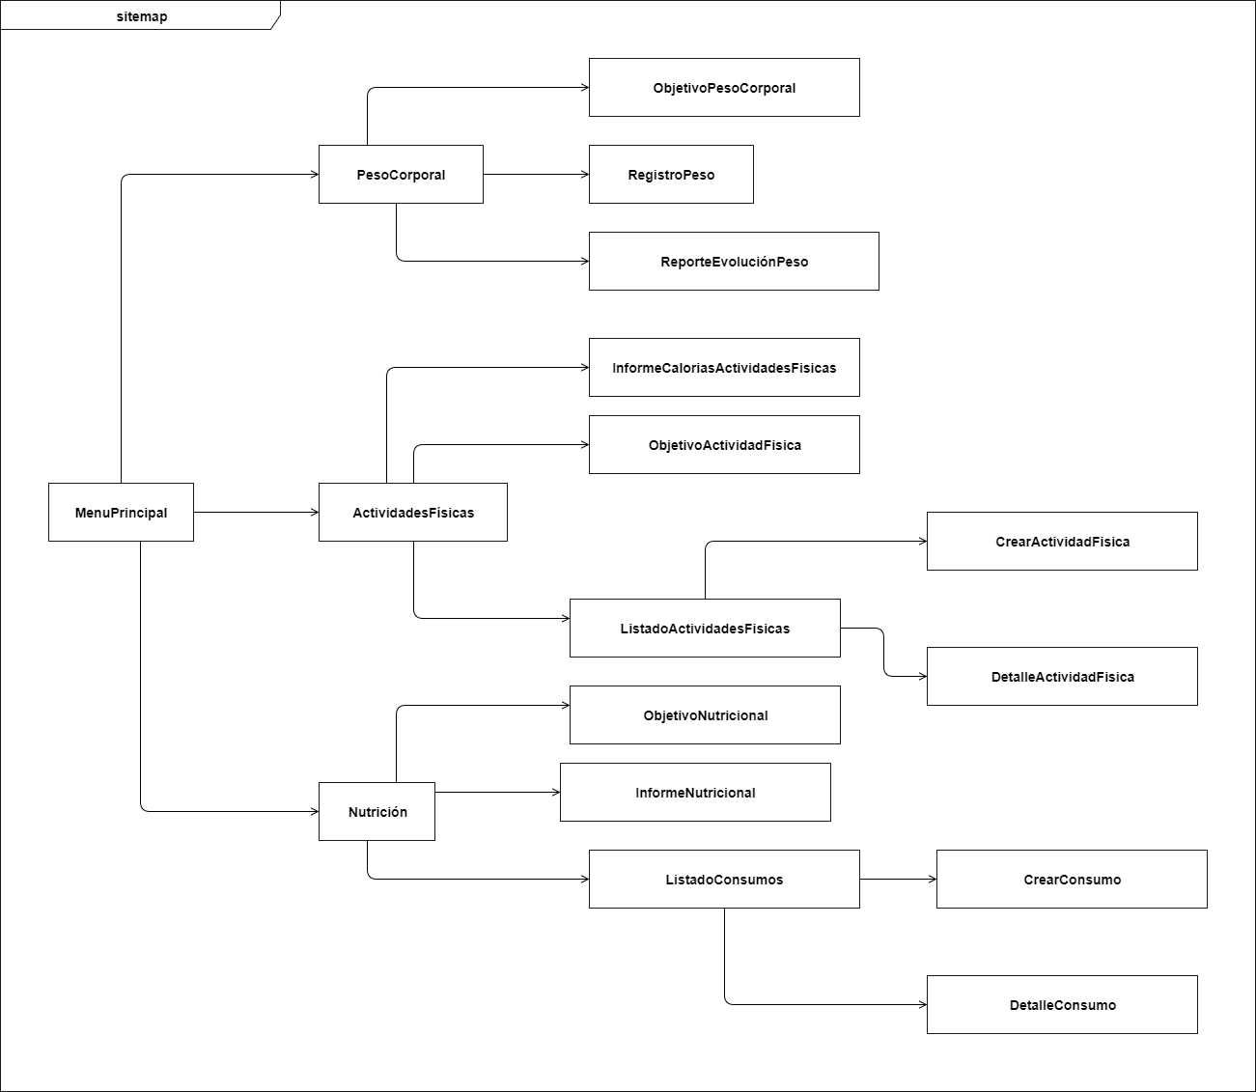

**Prototipo de pantallas**

Las interfaces de usuario del sistema se encuentran adjuntadas en las especificaciones de casos de uso correspondiente.

### Interfaces con otros Sistemas

Las interfaces base o de soporte para los diferentes módulos del sistema se detallan a continuación:

Modulo SW a instalar en dispositivos móviles (FrotnEnd del sistema):

* *Nombre: Android*
* *Especificación técnica: Sistema operativo para dispositivos mobles*
* *Número de versión: v4.3 (API Level 18)*
* *Fuente: https://developer.android.com/guide/topics/connectivity/bluetooth-le.html*
* *Propósito: Base para accesos a capacidades bluetooth del dispositivo movil.*
* *Definición:* [*https://developer.android.com/about/versions/android-4.3.html*](https://developer.android.com/about/versions/android-4.3.html)

Modulo SW a instalar en servicio web (BackEnd del sistema)

* *Nombre: Entorno Node JS*
* *Descripcion: Entorno virtual para aplicaciones Javascript del lado servidor*
* *Número de versión: v6*
* *Fuente: https://nodejs.org/en/download/releases*
* *Propósito: Soporte para la implemetnacion de la lógica del sistema (entidades, servicios, web, etc).*
* *Definición :* [*https://nodejs.org/dist/latest-v6.x/docs/api/*](https://nodejs.org/dist/latest-v6.x/docs/api/)

### Interfaces de hardware

Dispositivo celular del usuario. Interfaces hardware requeridas:

* Modulo GPS
* Modulo Bluetooth V4 Low Energy

Dispositivo Monitoreo de actividad física del usuario. Interfaces hardware requeridas:

* Modulo Bluetooth V4 Low Energy con los siguientes tipos de sensores integrados:
  + Sensor de frecuencia cardiaca
  + Sensor contador de pasos (Podometro)

### Interfaces de comunicación

Las siguientes son las interfaces de comunicación requeridas entre los diferentes módulos del sistema

|  |  |  |  |
| --- | --- | --- | --- |
| Enlace | Protocolo | Versión | Especificación |
| Frontend (Movil usuario) – Backend (Webservice) | HTTPS | V1.1 | https://tools.ietf.org/html/rfc2818 |
| Movil usuario – Dispositivo fitness usuario (pulsera) | Bluetooth V4 Low Energy | V4 | https://www.bluetooth.com/specifications/bluetooth-core-specification |

### Trazabilidad de Componentes

|  |  |  |  |  |
| --- | --- | --- | --- | --- |
| **RF** | **RNF** | **CU** | **UI** | **MENSAJE** |
| **001.001** | 003, 004, 005, 006, 010, 011, 012, 014, 015, 016 | ECU 001.001 | UI-001 UI-002 UI-003 UI-004 UI-005 | MSG-001 |
| 003, 004, 005, 006, 010, 011, 012, 014, 015, 016 | ECU 001.002 | UI-006 | MSG-002 |
| **001.002** | 001, 002, 003, 004, 005, 006 008, 009, 010, 011, 012, 015 | ECU 001.003 | UI-007 UI-008 | MSG-002 |
| **003.005**  **003.006**  **003.007** | 003, 004, 005 006, 012, 015 | ECU 003.007 ECU 003.008 ECU 003.009 | UI-002.006 UI-002.007 UI-003.004 UI-003.005 | MSG-001  MSG-002 |
| 003, 004, 005 006, 012, 015 | ECU 003.010 | UI-002.008 | MSG-002 |
| 017 | ECU 003.002 | N/A |  |
| **003.009** | 017 | ECU 003.011 | N/A |  |
|  |  |  |  |  |
|  |  |  |  |

### Requerimientos no Funcionales

|  |  |
| --- | --- |
| **RNF** | **Descripción RNF** |
| **001** | Banner <logo empresa> |
| **002** | Ejecución de Funcionalidad Mediante un Menú |
| **003** | Área de trabajo NO Scrolleable |
| **004** | Estética de página agradable |
| **005** | Colores de página armónicos |
| **006** | Tran. en menos de 3 páginas |
| **007** | Visualización de resultados menor a 50 registros |
| **008** | Alta disponibilidad del servidor de mails |

### Códigos de Interfaz de Usuario

|  |  |
| --- | --- |
| **CODIGO** | **Descripción UI** |
|  | MenuPrincipal |
|  | ResumenActividades |
|  | Peso Corporal |
|  | Alimentación |
|  | Establecimiento de objetivo de gasto diario de calorías |
|  | Informe de gasto calórico |
|  | Informe de gasto calórico |
|  | Informe de gasto calórico |
|  | Peso Corporal Objetivo |
|  | Registrar Peso |
|  | Informe de evolución de peso |
|  | Datos de actividad física |
|  | Detalle Actividad con GPS |
|  | Detalle Actividad sin GPS |
|  | Recorrido Actividad |
|  | Actividad con GPS |
|  | Actividad sin GPS |
|  | Objetivo actual del usuario |
|  | Registro de nuevo consumo |
|  | Consumo Registrado |
|  | Detalles Consumo |
|  | Listado de Consumos |
|  | Informe de calorías ingeridas (Diario) |
|  | Informe de calorías ingeridas (Semanal) |
|  | Informe de calorías ingeridas (Mensual) |
|  | Seleccionar actividad |
|  | Carga Manual |
|  | Fin de Actividad (GPS) |
|  | Fin de Actividad |
|  | Crear Cuenta |
|  | Datos de Perfil |
|  | Administración de dispositivo |
|  | Datos sincronizados |
|  | Búsqueda activa de dispositivo |
|  | Emparejamiento Completado |
|  | Carga manual de actividad física |

### Códigos de Mensaje

|  |  |
| --- | --- |
| **CODIGO** | **Descripción MENSAJE** |
|  | Esta seguro que sea terminar la actividad? |
|  | Consumo registrado. Se cargaron los datos asociados al consumo. |
|  | Nuevo objetivo establecido |
|  | Datos sincronizados. Se registró la siguiente información desde el mensaje. |
|  | No se registró ningún dispositivo |
|  | Dispositivos encontrados |
|  | Dispositivo emparejado |

### Códigos de Email

|  |  |  |
| --- | --- | --- |
| **CODIGO** | **ASUNTO** | **MENSAJE** |
| **EMAIL-002** | Confirmación de Alta de Usuario | Estimado Usuario:   A partir de este momento puede ingresar a nuestro sitio con los siguientes datos:  **Nombre de Usuario**: <Nombre de Usuario> **Contraseña:** <Contraseña>  Atte. xxxx Link: www.xxxxxx.com.ar |

|  |  |  |  |  |
| --- | --- | --- | --- | --- |
| **CODIGO** | **ASUNTO** | | | **MENSAJE** |
| **EMAIL-YYY.00ZZ** | | Objetivo de Peso logrado | Estimado Usuario:  Le informamos que usted acaba de lograr su objetivo en peso.  **Nombre de Usuario:<nombre de usuario>**  **Objetivo de Peso:** <cantidad> **Fecha:**  <………………………>  Atte. xxxx | |

### Análisis del Sistema

**Modelo de dominio**

El modelo de dominio que se muestra a continuación permite visualizar un conjunto de clases conceptuales y las relaciones existentes entre ellas en el dominio del sistema.

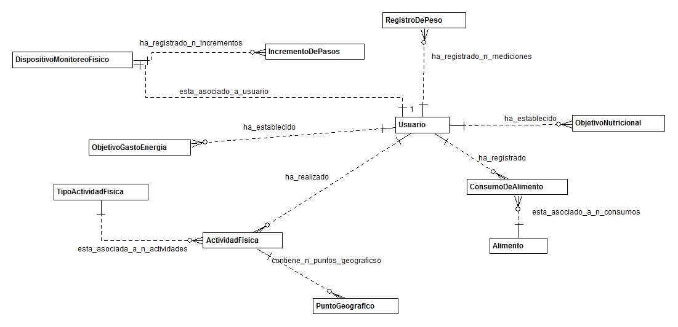

|  |  |
| --- | --- |
| Entidad | Descripción |
| Usuario | Representa el usuario final del sistema |
| DispositivoMonitoreoFisico | Representa el dispositivo (pulsera bluetooth) asociada al usuario. La misma posee los sensores que se encargan de detectar y almacenar en todo momento los datos asociados a la actividad física del usuario. |
| IncrementoDePasos | Muestra almacenada en forma permanente en la pulsera. Contiene incremento de pasos, e incremento de calorías en un determinado intervalo de tiempo. Es en si mismo, una actividad física. |
| ConsumoDeAlimento | Cada uno de los consumos de alimentos asociados a un usuario. Proveen energía |
| ActividadFisica | Cada una de las actividades físicas registradas por el usuario en forma automática (a través de los sensores) o bien en forma manual |
| TipoDeActividadFisica | Cada una de las actividades especificadas en el compendio de actividades físicas (ver Glosario). Sirven como referencia para cálculo de calorías gastadas en actividades físicas conocidas |
| PuntoGeografico | Cada uno de los puntos geográficos que forman el trayecto recorrido durante una actividad física. |
| RegistroDePeso | Representa cada una de las mediciones que fue registrando el usuario sobre su peso |
| ObjetivoGastoEnergia | Cada uno de los objetivos que se va proponiendo el usuario a lo largo del tiempo |
| ObjetivoNutricional | Cada uno de los objetivos nutricionales que se va proponiendo el usuario en cuanto a ingesta de calorías por alimentos |
| Alimento | Cada uno de los alimentos que define calorías, composición nutricional, etc. Son tomados como referencia del proyecto ArgenFoods de la UniversidadNacionaldeLujan |

**Clases del Análisis**

**Clases de Interfaz**

Permiten la interacción directa del usuario con la aplicación.

Nomenclatura: <xxx>View

**Clases de control**

Coordinan las acciones requeridas por los usuarios a través de las Clases de interfaz.

Nomenclatura: <xxx>Controller

**Clases de entidad**

Representan las principales abstracciones del dominio del sistema. (Activity, FoodLog, etc)

**Clases de Infraestructura**

Representan las clases para acceso a servicios externos o de infraestructura:

* BluetoothDevice
* BluetoothScanner
* GpsSensorService
* HeartRateSensorService
* StepCounterSensorService

**Diagramas de clases de análisis:**

Los siguientes diagramas representan las principales clases (y sus principales funcionalidades), asociadas al análisis del sistema.

Principales clases de dominio:



Principales vistas y sus controladores:



Principales clases de infraestructura o servicios:



### Implementación de Casos de Uso

A continuación se detallan los diagramas de implementación para los principales casos de uso de la aplicación.

**CU001 – Registrar actividad física**

**Diagramas de actividades**

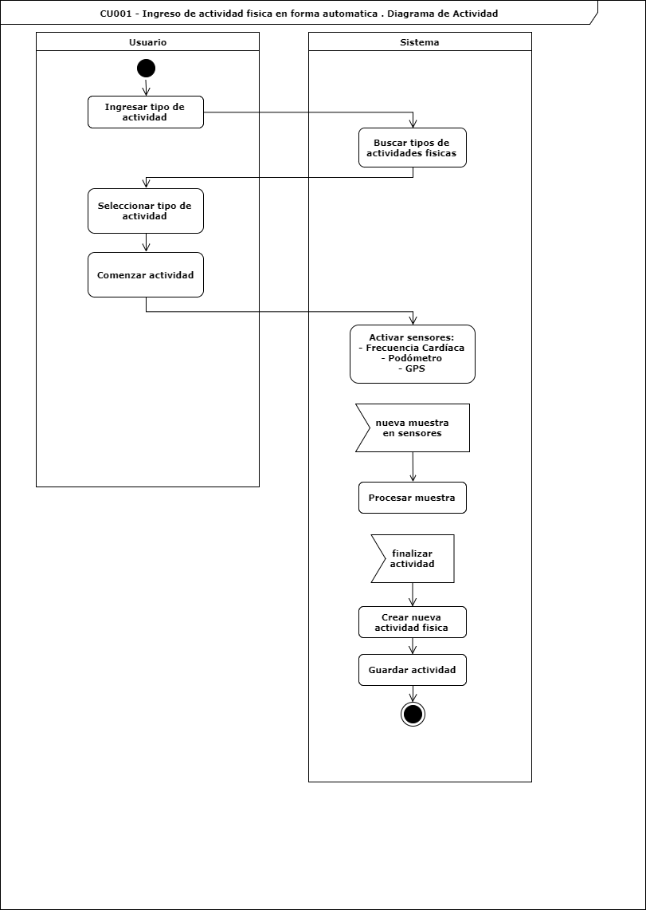 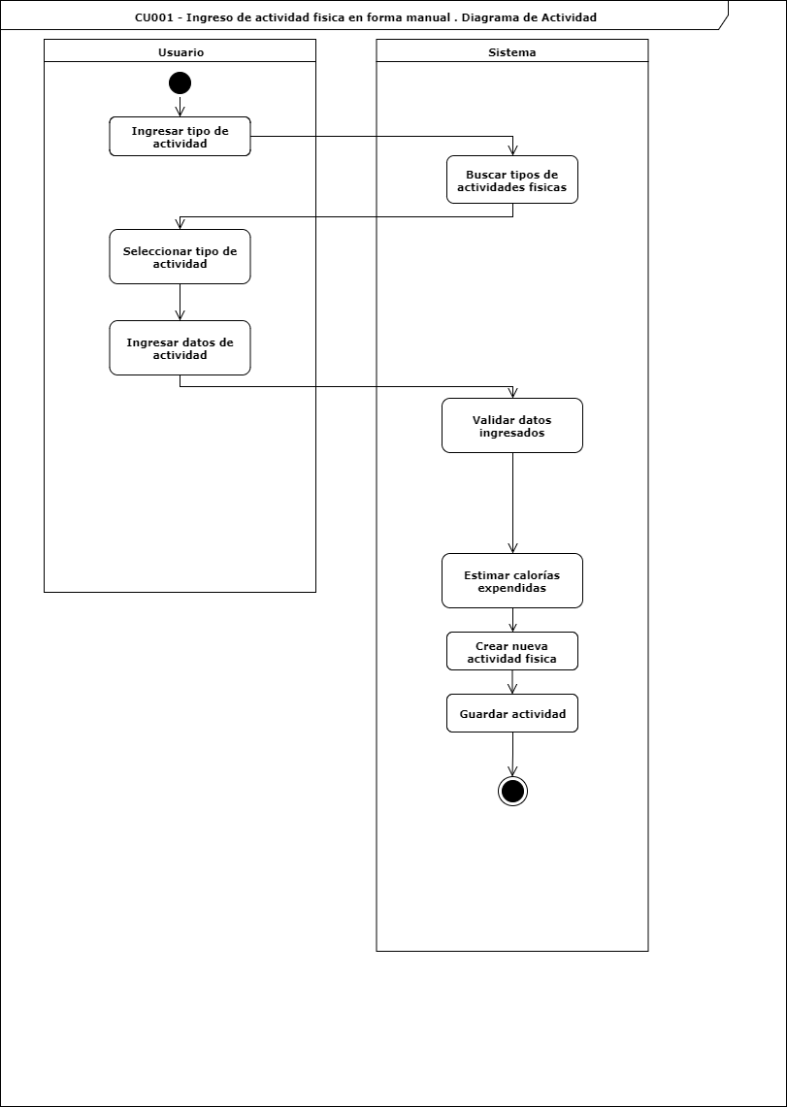

**Diagramas de interacción**



Diagramas de estados

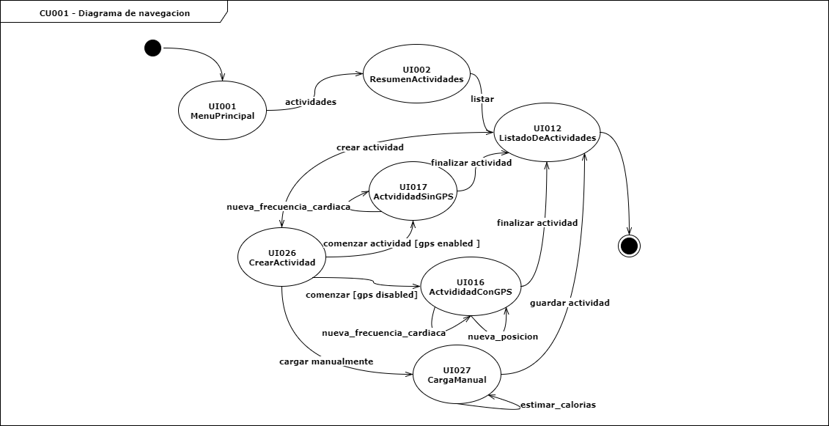

**CU002 – Registrar consumo de alimento**

**Diagramas de actividades**

**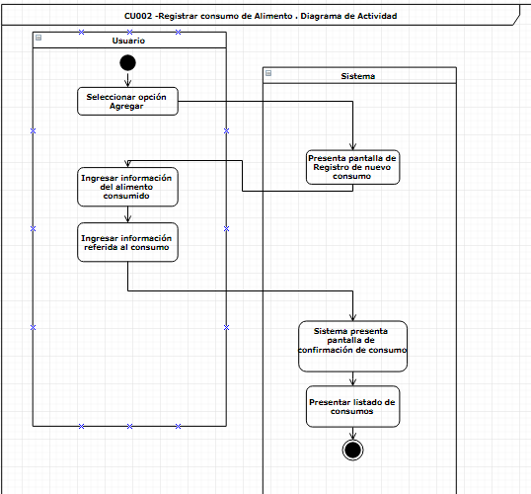**

**Diagramas de interacción**

**Diagramas de estado**

**CU011 – Obtener balance energético diario**

**Diagramas de actividades**

**Diagramas de interacción**



**Diagramas de estado**

**CU012 – Sincronizar actividad desde dispositivo**

**Diagramas de actividades**

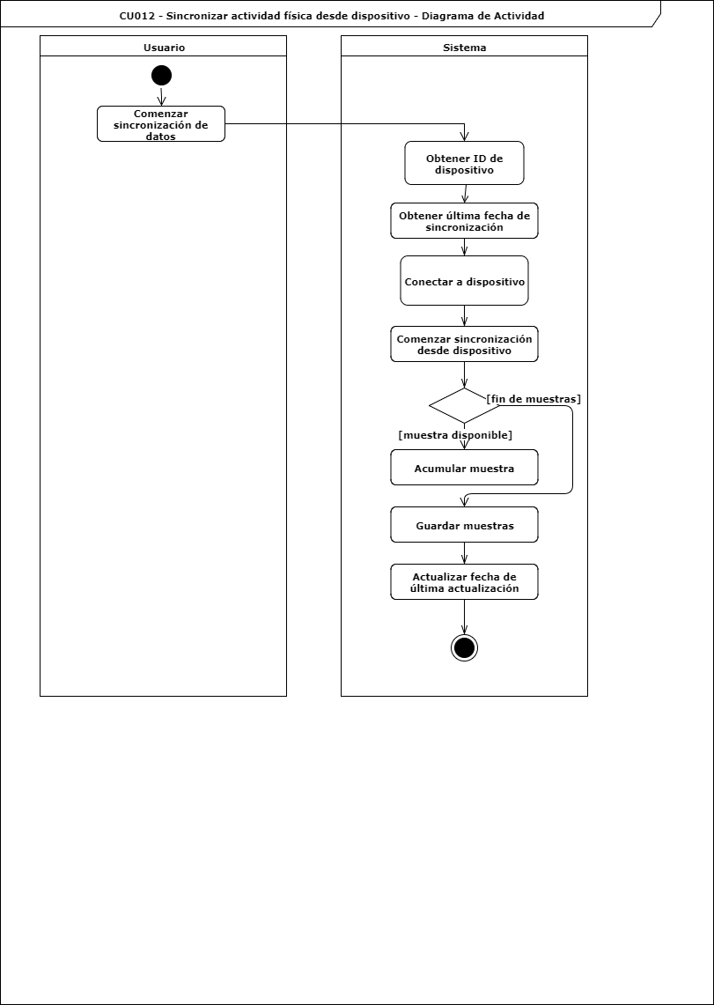

**Diagramas de interacción**



**Diagramas de estado**

**CU013 – Registrar/Emparejar dispositivo**

**Diagramas de actividades**

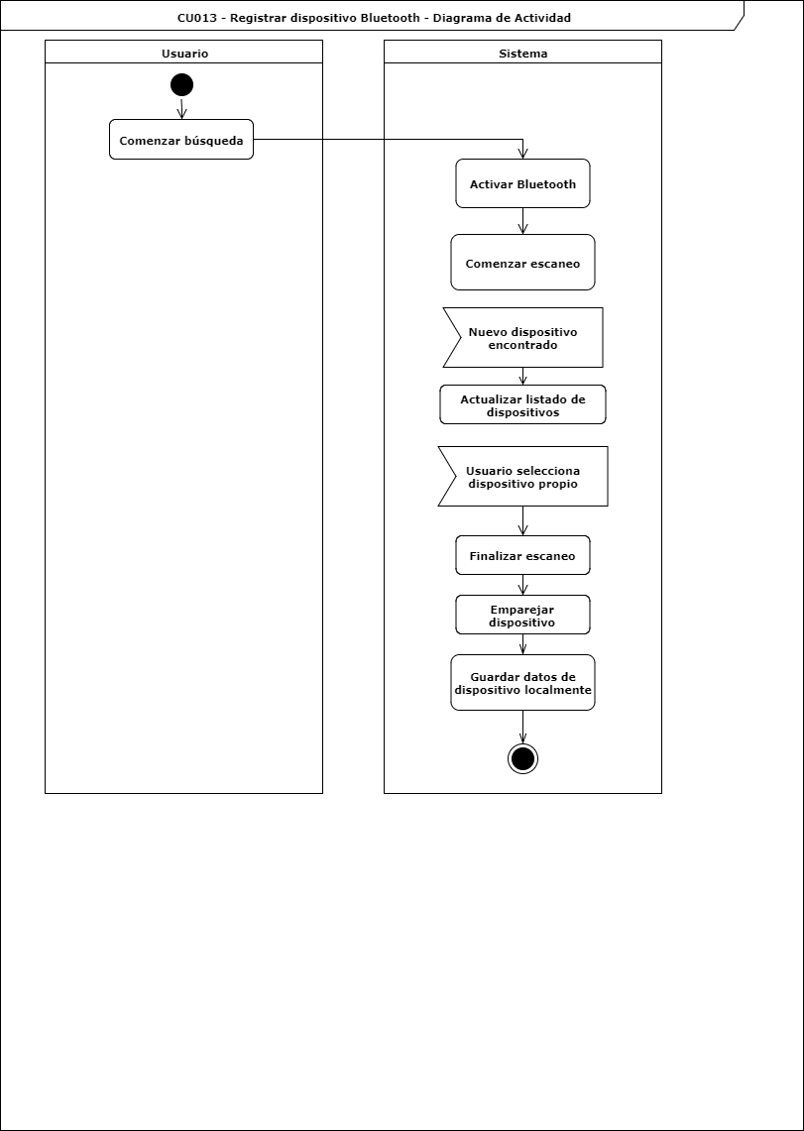

**Diagramas de interacción**



**Diagramas de estado**

**CU014 – Crear cuenta de usuario**

**Diagramas de interacción**



**Diagramas de actividades**

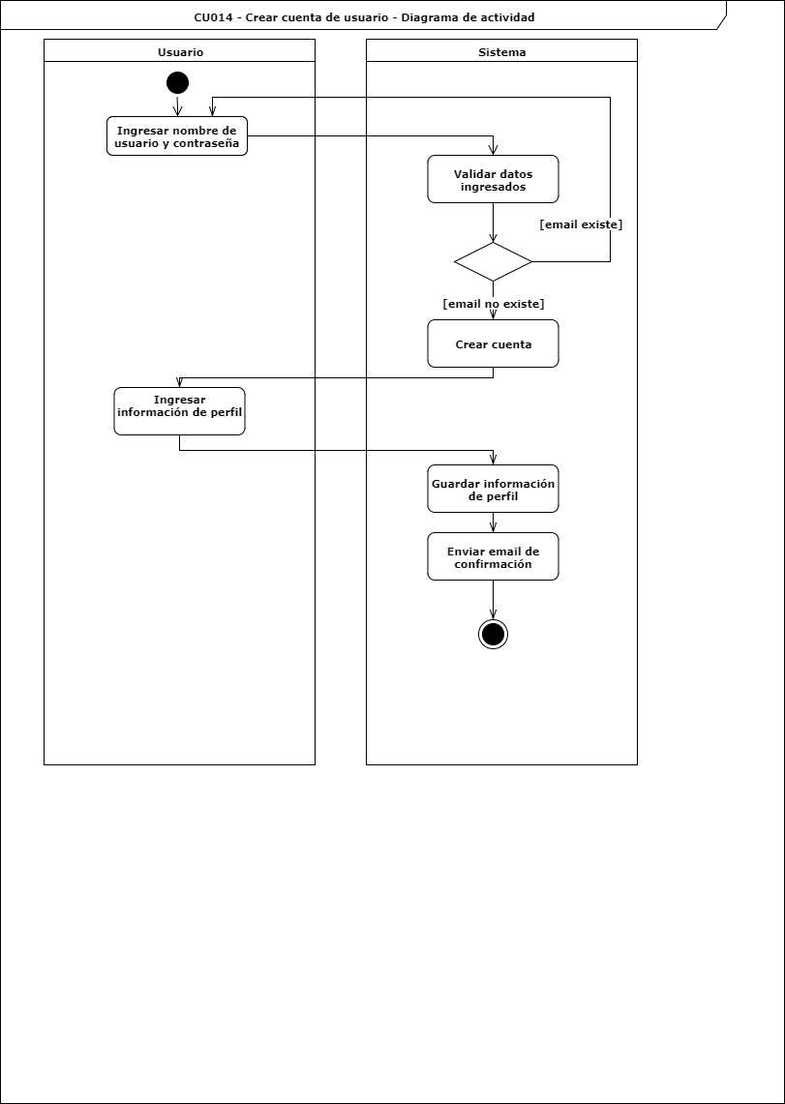

**Diagramas de estado**

### Diseño de Sistemas

## Arquitectura del Sistema

Esta sección tiene como objetivo describir las principales estructuras de diseño, las funcionalidades esperadas de las mismas, y las relaciones existentes entre cada una de ellas.

### Diagrama de Arquitectura

La siguiente imagen representa la arquitectura general del sistema.

Arquitectura de alto nivel.

*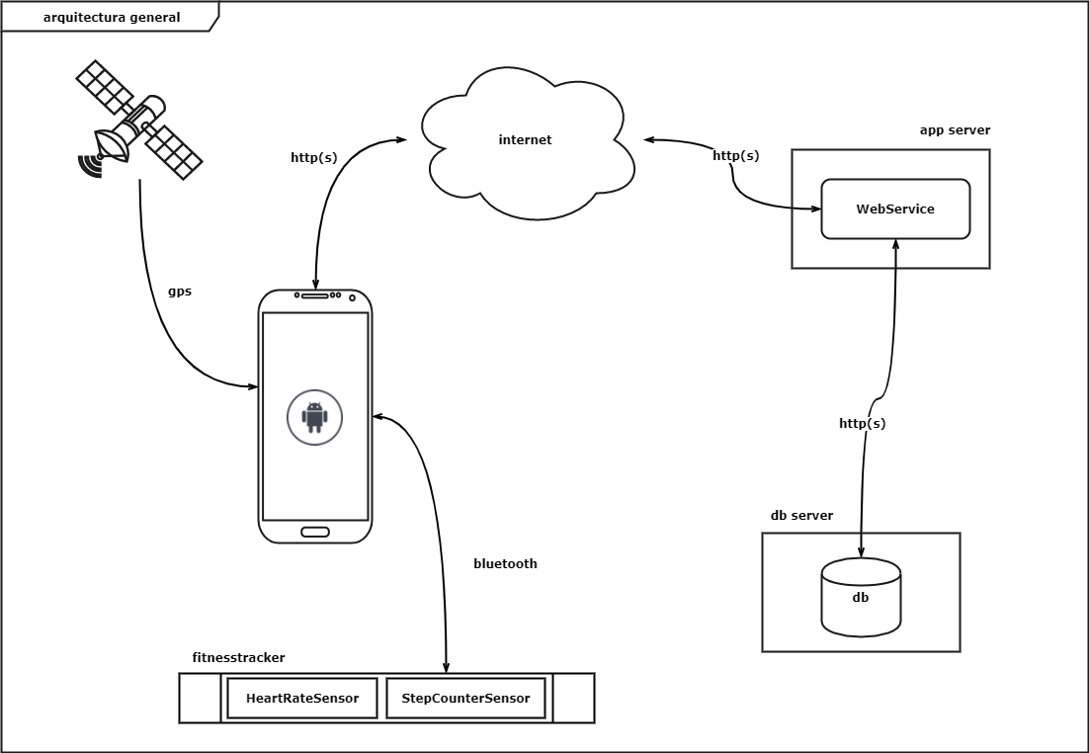*

### Capas de Arquitectura

La arquitectura propuesta para el sistema es una arquitectura multicapa compuesta de la siguiente manera:

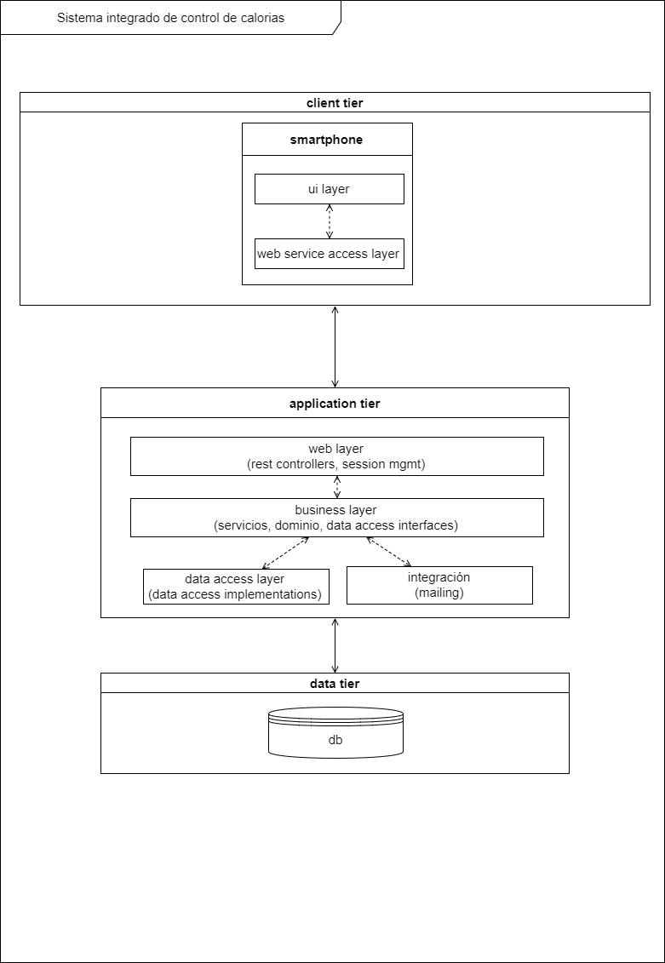

* Client Tier: Capa de interacción directa con el usuario. Contenida físicamente en el dispositivo celular del usuario que actualmente es el único frontend al sistema (a futuro se prevé el desarrollo de una interface web como segundo fronted al sistema). En esta capa se especifican y se desarrollan todas las interacciones con el usuario como así también la coordinación o secuencia lógica de las mismas. La misma se encuentra subdividida de la siguiente forma:
  + UI Layer: Permite la gestión de la lógica asociada a la interface con el usuario
  + WebService acces layer: Agrupa los componentes lógicos para la interacción del frontend del sistema con su backend (WebService)
* Application Tier: Backend del sistema. Centraliza y expone los servicios o funciones propias del sistema. Se divide de la siguiente manera:
  + WebLayer
  + Bussiness Layer
  + DataAcces Layer
  + IntegrationLayer
* Data Tier: Capa del sistema dedica exclusivamente al almacenamiento persistente de los datos

### Diagramas de Paquetes

Lado servidor de la aplicación

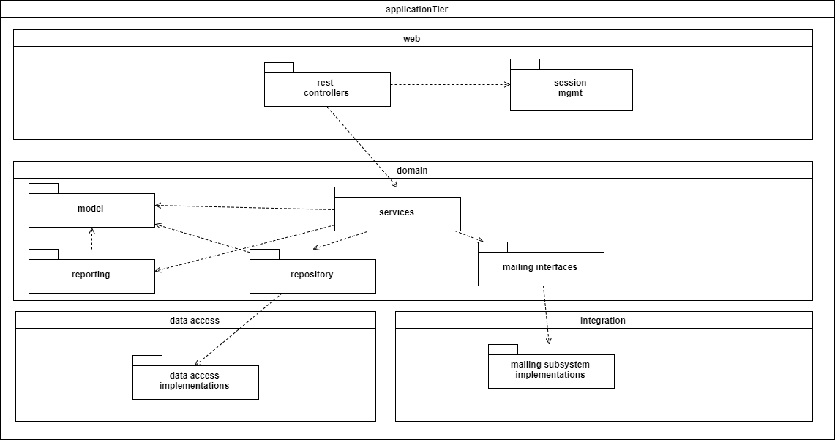

Lado cliente de la aplicación (Dispositivos móviles Android)

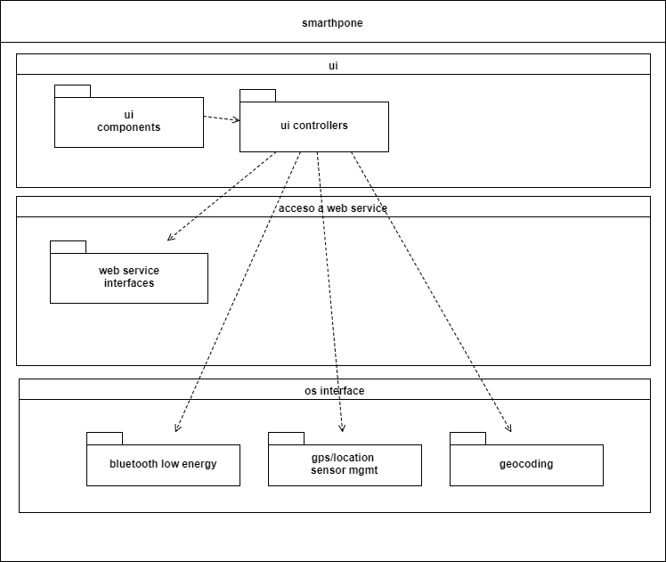

### Frameworks / Componentes utilizados

* Loopback JS
  + Descripción: Framework para servicios web REST basado en Express JS
  + Versión: v3.0

### Infraestructura tecnológica

Sistemas Operativos

* Frontend (Aplicación para móviles)
  + Android V4.3 (API Level 18)
* Backend (Servicio Web REST)
  + Entorno Node JS

Bases de datos

* MySQL InnoDB

Servidor de aplicaciones

* Google App Engine (Node JS) – Google Cloud

Servidor de bases de datos

* Google Cloud SQL

Lenguajes

* Frontend
  + Java
* Backend
  + Javascript

### Patrones

**Patrones de Arquitectura**

La arquitectura del sistema, como se indico anteriormente es una jerarquía de capas donde cada capa inferior presta servicios a la capa inmediatamente superior.

**Arquitectura multicapa**

**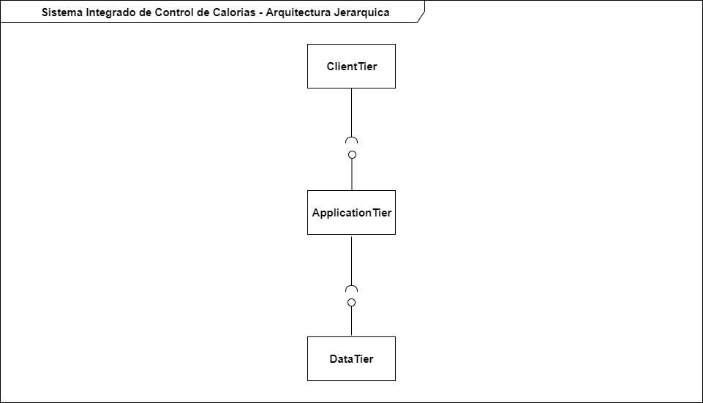**

* *Sistemas distribuidos*
  + *No se aplican en la primera versión del sistema*
* *De comunicación*
* *No se aplican en la primera versión del sistema*
* *Interactivos*
* *MVC (Model – View – Controller):*
  + *Aplicado en el frontend del sistema. Permite separar lógica de presentación (o vistas) de la lógica del dominio.*
  + *Modelo: Principales funcionalidades e información*
  + *Vista: Presenta la información al usuario*
  + *Controlador: Controla los inputs del usuario y coordina las acciones a realizar sobre el modelo o dominio del sistema*

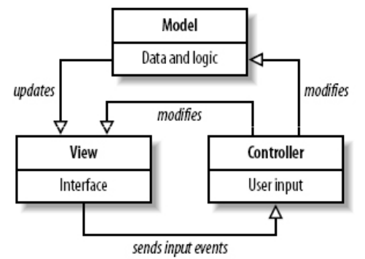

**Patrones de Diseño**

* *Patrones creacionales*
  + *No aplicables para la primera versión del sistema*
* *Patrones estructurales*
  + *No aplicables para la primera versión del sistema*
* *Patrones de comportamiento*
  + *No aplicables para la primera versión del sistema*

## 

## Vista de Despliegue

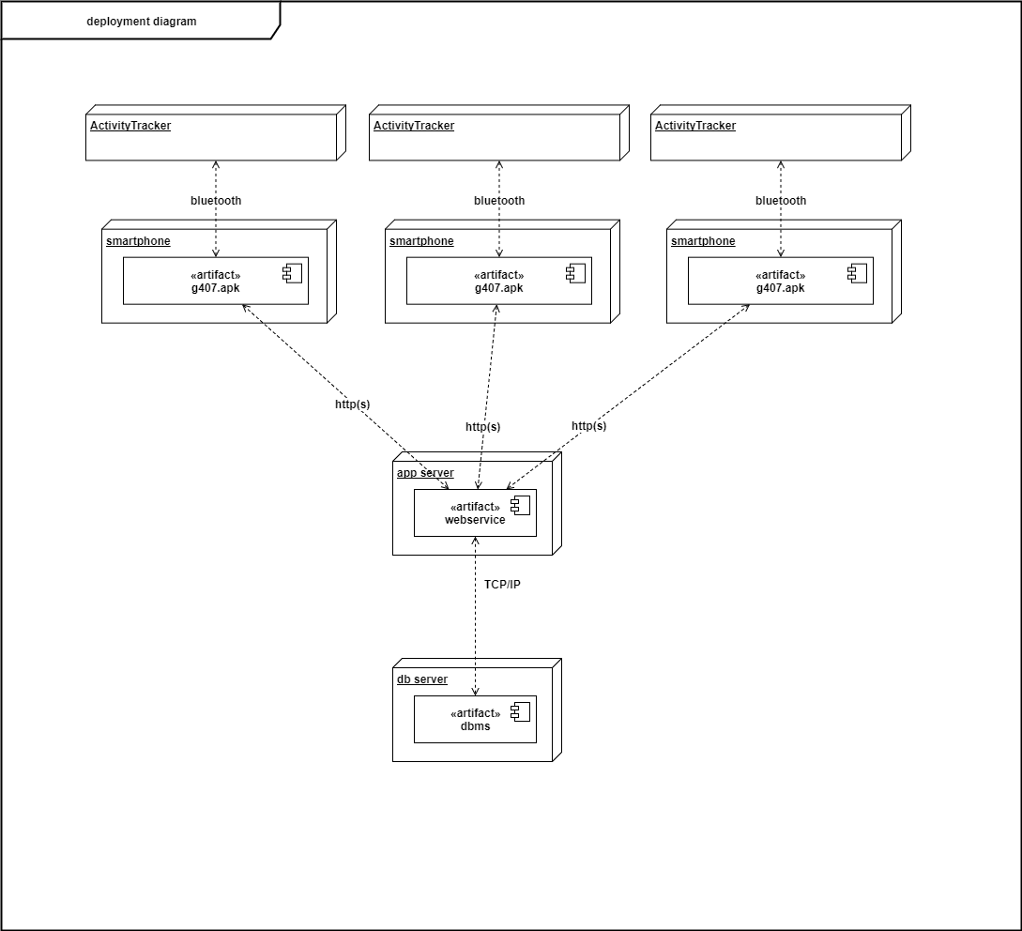

## Vista de Datos

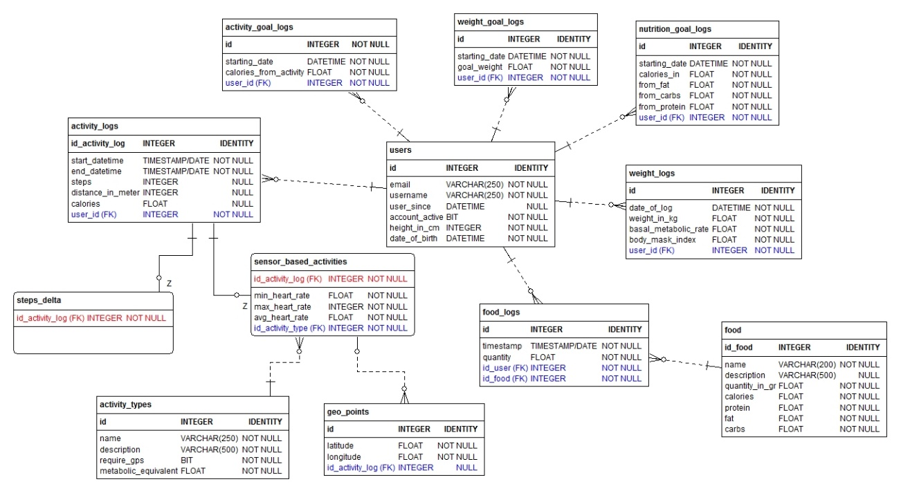

# Anexo

## CPM

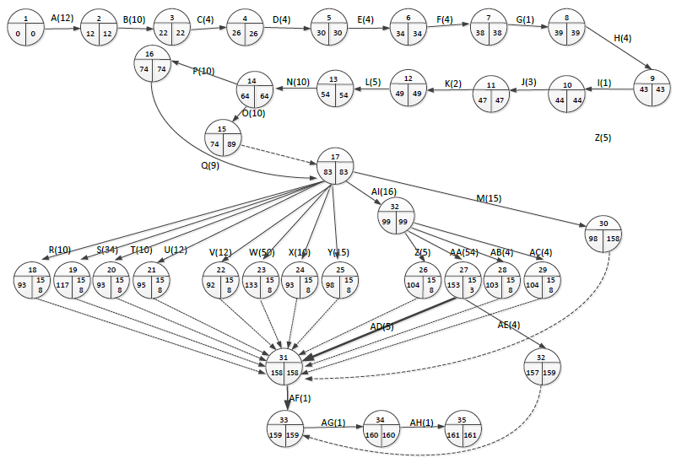

Tabla Camino Crítico

|  |  |  |  |  |
| --- | --- | --- | --- | --- |
| **Código** | **Descripción** | **Precedente** | **Duración (en días)** | **Margen** |
| A | Inicial - Propuestas de Trabajo | - | 12 | 0 |
| B | Armar Acta de Proyecto | A | 10 | 0 |
| C | Elaborar Plan de Gestión del Proyecto | B | 4 | 0 |
| D | Elaborar Plan de Recursos Humanos | C | 4 | 0 |
| E | Elaborar Plan de Comunicaciones | D | 4 | 0 |
| F | Elaborar Plan de Gestion de Riesgos | E | 4 | 0 |
| G | Elaborar Plan de Adquisición de Hardware | F | 1 | 0 |
| H | Elaborar Plan de Ejecución de Proyecto | G | 4 | 0 |
| I | Elaborar Plan de Capacitación para Equipo | H | 1 | 0 |
| J | Generar WBS | I | 3 | 0 |
| K | Generar Cronograma | J | 2 | 0 |
| L | Efectuar Estudio de Fact. Téc., Oper. y Económica | K | 5 | 0 |
| M | Armado de Presentación Comercial y Poster | Q | 15 | 60 |
| N | Elaborar Especificación de Requerimientos SW | L | 10 | 0 |
| O | Elaborar Especificación de Casos de Uso | N | 10 | 15 |
| P | Diseñar Arquitectura de Alto Nivel | N | 16 | 0 |
| Q | Elaborar Documento Casos de Prueba | P | 9 | 0 |
| R | IT BT-Móvil - Diseño Detallado | Q | 10 | 65 |
| S | IT BT-Movil - Codificación | Q | 34 | 41 |
| T | IT BT-Movil - Pruebas de Integración | Q | 10 | 65 |
| U | IT BT-Movil - Pruebas Funcionales Prototipo | Q | 12 | 63 |
| V | IT Web - Diseño Detallado | Q | 12 | 66 |
| W | IT Web - Codificación | Q | 50 | 25 |
| X | IT Web - Pruebas de Integración | Q | 10 | 65 |
| Y | IT Web - Pruebas Funcionales | Q | 15 | 60 |
| Z | IT BT-Mov-Web - Diseño Detallado | AI | 5 | 54 |
| AA | IT BT-Mov-Web - Codificación | AI | 54 | 0 |
| AB | IT BT-Mov-Web - Pruebas de Integración | AI | 4 | 55 |
| AC | IT BT-Mov-Web - Pruebas Funcionales | AI | 4 | 55 |
| AD | Realizar ajustes en la documentación final | AC | 5 | 0 |
| AE | Elaborar Informe Final Proyecto (Acta de Cierre/Lecciones Aprendidas) | AC | 4 | 2 |
| AF | Generación de documentación usuario | AE | 1 | 0 |
| AG | Generación de documentación técnica | AF | 1 | 0 |
| AH | Hacer la presentación final del producto | AG | 1 | 0 |
| AI | Espera Tarea | Q | 16 | 0 |

## Diagrama Gantt

# 

## Estimación de costos (Estudio de factibilidad económica)

**Introducción**

Sistema Integrado para Control de Calorías es un proyecto con una duración total de 3 años.

* El primer año (Año1) constará sólo de 7 meses y corresponde al desarrollo de la solución propiamente dicho.
* Los dos años siguientes, (Año2 y Año3), corresponden al mantenimiento correctivo de la solución.

**Costos laborales de los Recursos Humanos**

En la tabla a continuación, en su última columna, se detalla el costo laboral unitario total por mes que suponen para la empresa cada uno de los perfiles a contratar. Este valor está compuesto por el sueldo neto, las cargas sociales, el aguinaldo prorrateado, y los costos estimados por vacaciones, licencias, merma de productividad y ausentismo.

|  |  |  |  |  |  |  |  |  |
| --- | --- | --- | --- | --- | --- | --- | --- | --- |
| **Concepto** | **Sueldo Neto** | **Cargas Sociales** | **Sueldo c/Impuestos** | **Aguinaldo Prorrateado** | **Vacaciones y Licencias** | **Merma de Productividad** | **Ausentismo** | **Costo Laboral Unitario Total** |
| **Project Manager** | $ 23.000 | $ 11.040 | $ 34.040 | $ 2.836 | $ 2.836 | $ 3.404 | $ 1.419 | $ 44.535 |
| **Analista Funcional** | $ 18.000 | $ 8.640 | $ 26.640 | $ 2.219 | $ 2.219 | $ 2.664 | $ 1.111 | $ 34.853 |
| **Analista programador** | $ 16.000 | $ 7.680 | $ 23.680 | $ 1.973 | $ 1.973 | $ 2.368 | $ 987 | $ 30.981 |
| **Arquitecto de Software** | $ 22.000 | $ 10.560 | $ 32.560 | $ 2.712 | $ 2.712 | $ 3.256 | $ 1.358 | $ 42.598 |
| **Administrador de Bases de Datos** | $ 17.000 | $ 8.160 | $ 25.160 | $ 2.096 | $ 2.096 | $ 2.516 | $ 1.049 | $ 32.917 |
| **Analista de Calidad / QA** | $ 18.000 | $ 8.640 | $ 26.640 | $ 2.219 | $ 2.219 | $ 2.664 | $ 1.111 | $ 34.853 |

Los costos totales que supondrán los recursos humanos a lo largo de los 3 años de duración del proyecto son los siguientes:

* **Año 1 (7 meses) - Desarrollo del producto**

|  |  |  |  |  |  |  |  |
| --- | --- | --- | --- | --- | --- | --- | --- |
| **Mes** | **ABR** | **MAY** | **JUN** | **JUL** | **AGOS** | **SEP** | **OCT** |
| **Concepto** | **1** | **2** | **3** | **4** | **5** | **6** | **7** |
| Project Manager | $ 44.535 | $ 44.535 | $ 44.535 | $ 44.535 | $ 44.535 | $ 44.535 | $ 44.535 |
| Analista Funcional | $ 34.853 | $ 34.853 | $ 34.853 | $ 34.853 | $ 34.853 | $ 34.853 | $ 0 |
| Analista programador | $ 0 | $ 0 | $ 0 | $ 30.981 | $ 30.981 | $ 30.981 | $ 30.981 |
| Arquitecto de Software | $ 0 | $ 0 | $ 0 | $ 42.598 | $ 42.598 | $ 42.598 | $ 42.598 |

|  |  |  |  |  |  |  |  |
| --- | --- | --- | --- | --- | --- | --- | --- |
| Administrador de Bases de Datos | $ 0 | $ 0 | $ 0 | $ 32.917 | $ 32.917 | $ 32.917 | $ 32.917 |
| Analista de Calidad / QA | $ 34.853 | $ 34.853 | $ 34.853 | $ 34.853 | $ 34.853 | $ 34.853 | $ 34.853 |
| Total RRHH | $ 114.241 | $ 114.241 | $ 114.241 | $ 220.736 | $ 220.736 | $ 220.736 | $ 185.883 |

* Durante los dos años siguientes, etapa de mantenimiento, solo se cobrará por los perfiles Programador y Administrador de Bases de Datos. Los totales correspondientes a estos perfiles, por año, se detallan a continuación:

|  |  |  |
| --- | --- | --- |
| **Concepto** | **Año 2** | **Año 3** |
| **Analista programador** | $ 371.766,53 | $ 371.766,53 |
| **Administrador de Bases de Datos** | $ 395.001,94 | $ 395.001,94 |
| **Total RRHH** | $ 766.768,46 | $766.768,46 |

**Costos de Startup del proyecto**

La tabla siguiente muestra los costos en los que se deberá incurrir para la puesta en marcha del proyecto. Los mismos corresponden a la inversión en bienes de uso (notebooks, mobiliario, etc.), más un depósito de dos meses en concepto de alquiler de oficina.

|  |  |  |  |
| --- | --- | --- | --- |
| **Concepto** | **Costo Unitario** | **Cantidad** | **Costo Total** |
| Escritorios | $ 25.000,00 | 1 | $ 25.000,00 |
| Sillas | $ 500,00 | 5 | $ 2.500,00 |
| **Subtotal Inversiones Muebles y Útiles** | | | **$ 27.500,00** |
| Computadoras Portátiles | $ 17.000,00 | 5 | $ 85.000,00 |
| Impresora Láser BN | $ 2.500,00 | 1 | $ 2.500,00 |
| Modem/Router WiFi | $ 1.500,00 | 1 | $ 1.500,00 |
| Pulseras Bluetooth v4 (para pruebas) | $ 1.200,00 | 3 | $ 3.600,00 |
| **Subtotal Equipamiento** | | | **$ 92.600,00** |
| **Total Inversiones** | | | **$ 120.100,00** |

**Depósitos:**

|  |  |
| --- | --- |
| **Concepto** | **Costo** |
| **Alquiler** | $ 20.000,00 |

**Total, Inversión Inicial:**

|  |  |
| --- | --- |
| **Total Inversión Inicial** | **$ 140.100,00** |

**Costos Totales**

A continuación, se detallan los egresos totales en los que se incurrirá a lo largo de los 3 años de duración del proyecto:

* **Año 1 (7 meses): Desarrollo del Producto**

|  |  |  |  |  |  |  |  |
| --- | --- | --- | --- | --- | --- | --- | --- |
| **Período** | **Año 1** | | | | | | |
| Concepto | 1 | 2 | 3 | 4 | 5 | 6 | 7 |
| Recursos Humanos | $ 114.240,76 | $ 114.240,76 | $ 114.240,76 | $ 220.736,38 | $ 220.736,38 | $ 220.736,38 | $ 185.883,26 |
| Alquiler de Oficina | $ 10.000,00 | $ 10.000,00 | $ 10.000,00 | $ 10.000,00 | $ 10.000,00 | $ 10.000,00 | $ 10.000,00 |
| Expensas | $ 2.500,00 | $ 2.500,00 | $ 2.500,00 | $ 2.500,00 | $ 2.500,00 | $ 2.500,00 | $ 2.500,00 |
| Servicios Públicos e Impuestos | $ 500,00 | $ 500,00 | $ 500,00 | $ 500,00 | $ 500,00 | $ 500,00 | $ 500,00 |
| Papelería y útiles | $ 500,00 | $ 500,00 | $ 500,00 | $ 500,00 | $ 500,00 | $ 500,00 | $ 500,00 |
| Teléfono y Celulares | $ 500,00 | $ 500,00 | $ 500,00 | $ 500,00 | $ 500,00 | $ 500,00 | $ 500,00 |
| Movilidad y Viáticos | $ 1.000,00 | $ 1.000,00 | $ 1.000,00 | $ 1.000,00 | $ 1.000,00 | $ 1.000,00 | $ 1.000,00 |
| Conexión a Internet | $ 750,00 | $ 750,00 | $ 750,00 | $ 750,00 | $ 750,00 | $ 750,00 | $ 750,00 |
| Pago intereses préstamo | $ - | $ - |  | $ 56.340,47 | $ - | $ - | $ - |
| **Total Egresos Afectos a Impuestos** | **$ 129.990,76** | **$ 129.990,76** | **$ 129.990,76** | **$ 292.826,84** | **$ 236.486,38** | **$ 236.486,38** | **$ 201.633,26** |
| Amortización Activo Fijo | $ 1.543,33 | $ 1.543,33 | $ 1.543,33 | $ 1.543,33 | $ 1.543,33 | $ 1.543,33 | $ 1.543,33 |
| **Total Amortizaciones (Egresos no desembolsables afectos a impuestos)** | **$ 1.543,33** | **$ 1.543,33** | **$ 1.543,33** | **$ 1.543,33** | **$ 1.543,33** | **$ 1.543,33** | **$ 1.543,33** |
| Pago cuota (cap. Amortizable) préstamo | $ - | $ - | $ - | $ 242.116,32 | $ - | $ - | $ - |
| **Total Egresos No Afectos a Impuestos** | **$ -** | **$ -** | **$ -** | **$ 242.116,32** | **$ -** | **$ -** | **$ -** |

* **Año 2: Mantenimiento del Producto**

|  |  |  |  |  |  |  |  |  |  |  |  |  |
| --- | --- | --- | --- | --- | --- | --- | --- | --- | --- | --- | --- | --- |
| **Mes** | **1** | **2** | **3** | **4** | **5** | **6** | **7** | **8** | **9** | **10** | **11** | **12** |
| Recursos Humanos | $ 63.897,37 | $ 63.897,37 | $ 63.897,37 | $ 63.897,37 | $ 63.897,37 | $ 63.897,37 | $ 63.897,37 | $ 63.897,37 | $ 63.897,37 | $ 63.897,37 | $ 63.897,37 | $ 63.897,37 |
| Alquiler de Oficina | $ 10.000,00 | $ 10.000,00 | $ 10.000,00 | $ 10.000,00 | $ 10.000,00 | $ 10.000,00 | $ 10.000,00 | $ 10.000,00 | $ 10.000,00 | $ 10.000,00 | $ 10.000,00 | $ 10.000,00 |
| Expensas | $ 2.500,00 | $ 2.500,00 | $ 2.500,00 | $ 2.500,00 | $ 2.500,00 | $ 2.500,00 | $ 2.500,00 | $ 2.500,00 | $ 2.500,00 | $ 2.500,00 | $ 2.500,00 | $ 2.500,00 |
| Servicios Públicos e Impuestos | $ 500,00 | $ 500,00 | $ 500,00 | $ 500,00 | $ 500,00 | $ 500,00 | $ 500,00 | $ 500,00 | $ 500,00 | $ 500,00 | $ 500,00 | $ 500,00 |
| Papelería y útiles | $ 500,00 | $ 500,00 | $ 500,00 | $ 500,00 | $ 500,00 | $ 500,00 | $ 500,00 | $ 500,00 | $ 500,00 | $ 500,00 | $ 500,00 | $ 500,00 |
| Teléfono y Celulares | $ 500,00 | $ 500,00 | $ 500,00 | $ 500,00 | $ 500,00 | $ 500,00 | $ 500,00 | $ 500,00 | $ 500,00 | $ 500,00 | $ 500,00 | $ 500,00 |
| Movilidad y Viáticos | $ 1.000,00 | $ 1.000,00 | $ 1.000,00 | $ 1.000,00 | $ 1.000,00 | $ 1.000,00 | $ 1.000,00 | $ 1.000,00 | $ 1.000,00 | $ 1.000,00 | $ 1.000,00 | $ 1.000,00 |
| Conexión a Internet | $ 750,00 | $ 750,00 | $ 750,00 | $ 750,00 | $ 750,00 | $ 750,00 | $ 750,00 | $ 750,00 | $ 750,00 | $ 750,00 | $ 750,00 | $ 750,00 |
| Pago intereses préstamo | $ 38.853,69 |  |  |  | $ 20.103,94 |  |  |  |  |  |  |  |
| **Total de Egresos afectos a impuestos** | **$ 118.501,07** | **$ 79.647,37** | **$ 79.647,37** | **$ 79.647,37** | **$ 99.751,32** | **$ 79.647,37** | **$ 79.647,37** | **$ 79.647,37** | **$ 79.647,37** | **$ 79.647,37** | **$ 79.647,37** | **$ 79.647,37** |
| Amortización Activo Fijo | $ 1.543,33 | $ 1.543,33 | $ 1.543,33 | $ 1.543,33 | $ 1.543,33 | $ 1.543,33 | $ 1.543,33 | $ 1.543,33 | $ 1.543,33 | $ 1.543,33 | $ 1.543,33 | $ 1.543,33 |
| **Total Amortizaciones** | **$ 1.543,33** | **$ 1.543,33** | **$ 1.543,33** | **$ 1.543,33** | **$ 1.543,33** | **$ 1.543,33** | **$ 1.543,33** | **$ 1.543,33** | **$ 1.543,33** | **$ 1.543,33** | **$ 1.543,33** | **$ 1.543,33** |
| Pago cuota (cap. Amortizable) préstamo | $ 259.603,10 | $ - | $ - | $ - | $ 278.352,85 |  |  |  |  |  |  |  |
| **Total egresos no afectos a impuestos** | **$ 259.603,10** | **$ -** | **$ -** | **$ -** | **$ 278.352,85** | **$ -** | **$ -** | **$ -** | **$ -** | **$ -** | **$ -** | **$ -** |

* **Año 3: Mantenimiento del Producto**

|  |  |  |  |  |  |  |  |  |  |  |  |  |
| --- | --- | --- | --- | --- | --- | --- | --- | --- | --- | --- | --- | --- |
| **Mes** | **1** | **2** | **3** | **4** | **5** | **6** | **7** | **8** | **9** | **10** | **11** | **12** |
| Recursos Humanos | $ 63.897,37 | $ 63.897,37 | $ 63.897,37 | $ 63.897,37 | $ 63.897,37 | $ 63.897,37 | $ 63.897,37 | $ 63.897,37 | $ 63.897,37 | $ 63.897,37 | $ 63.897,37 | $ 63.897,37 |
| Alquiler de Oficina | $ 10.000,00 | $ 10.000,00 | $ 10.000,00 | $ 10.000,00 | $ 10.000,00 | $ 10.000,00 | $ 10.000,00 | $ 10.000,00 | $ 10.000,00 | $ 10.000,00 | $ 10.000,00 | $ 10.000,00 |
| Expensas | $ 2.500,00 | $ 2.500,00 | $ 2.500,00 | $ 2.500,00 | $ 2.500,00 | $ 2.500,00 | $ 2.500,00 | $ 2.500,00 | $ 2.500,00 | $ 2.500,00 | $ 2.500,00 | $ 2.500,00 |
| Servicios Públicos e Impuestos | $ 500,00 | $ 500,00 | $ 500,00 | $ 500,00 | $ 500,00 | $ 500,00 | $ 500,00 | $ 500,00 | $ 500,00 | $ 500,00 | $ 500,00 | $ 500,00 |
| Papelería y útiles | $ 500,00 | $ 500,00 | $ 500,00 | $ 500,00 | $ 500,00 | $ 500,00 | $ 500,00 | $ 500,00 | $ 500,00 | $ 500,00 | $ 500,00 | $ 500,00 |
| Teléfono y Celulares | $ 500,00 | $ 500,00 | $ 500,00 | $ 500,00 | $ 500,00 | $ 500,00 | $ 500,00 | $ 500,00 | $ 500,00 | $ 500,00 | $ 500,00 | $ 500,00 |
| Movilidad y Viáticos | $ 1.000,00 | $ 1.000,00 | $ 1.000,00 | $ 1.000,00 | $ 1.000,00 | $ 1.000,00 | $ 1.000,00 | $ 1.000,00 | $ 1.000,00 | $ 1.000,00 | $ 1.000,00 | $ 1.000,00 |
| Conexión a Internet | $ 750,00 | $ 750,00 | $ 750,00 | $ 750,00 | $ 750,00 | $ 750,00 | $ 750,00 | $ 750,00 | $ 750,00 | $ 750,00 | $ 750,00 | $ 750,00 |
| Pago intereses préstamo |  |  |  |  |  |  |  |  |  |  |  |  |
| **Total de Egresos afectos a impuestos** | **$ 79.647,37** | **$ 79.647,37** | **$ 79.647,37** | **$ 79.647,37** | **$ 79.647,37** | **$ 79.647,37** | **$ 79.647,37** | **$ 79.647,37** | **$ 79.647,37** | **$ 79.647,37** | **$ 79.647,37** | **$ 79.647,37** |
| Amortización Activo Fijo | $ 1.543,33 | $ 1.543,33 | $ 1.543,33 | $ 1.543,33 | $ 1.543,33 | $ 1.543,33 | $ 1.543,33 | $ 1.543,33 | $ 1.543,33 | $ 1.543,33 | $ 1.543,33 | $ 1.543,33 |
| **Total Amortizaciones** | **$ 1.543,33** | **$ 1.543,33** | **$ 1.543,33** | **$ 1.543,33** | **$ 1.543,33** | **$ 1.543,33** | **$ 1.543,33** | **$ 1.543,33** | **$ 1.543,33** | **$ 1.543,33** | **$ 1.543,33** | **$ 1.543,33** |
| Pago cuota (cap. Amortizable) préstamo | - | - | - | - | - | - | - | - | - | - | - | - |
| **Total egresos no afectos a impuestos** | **$ -** | **$ -** | **$ -** | **$ -** | **$ -** | **$ -** | **$ -** | **$ -** | **$ -** | **$ -** | **$ -** | **$ -** |

**Ingresos Totales**

El proyecto será abonado por el cliente en dos etapas:

En la primera, Año1 (7 meses), el cliente pagará por el desarrollo del producto. El total a pagar en esta etapa del proyecto será de **$2.500.000** y se abonará en 2 cuotas:

* La primera se abonará al finalizar el cuarto mes y será por un total de $ 875.000 correspondiente al 35% del total mencionado.
* La segunda se abonará al finalizar el séptimo mes y será por un total de $ 1.625.000,00 correspondientes al 65 % restante.

En la segunda etapa, años 2 y 3 del proyecto, el cliente pagará mensualmente por el mantenimiento del producto. El total a pagar en cada uno de estos 24 meses, se estima en 2.5 veces el costo total proyectado para cada uno de ellos.

El total a abonar para esta etapa de mantenimiento será de **$ 4.926.236,42.** De los cuales:

* El total a pagar en el primer año de mantenimiento (Año2) es de **$ 2.536.815,26**
* El total a pagar en el segundo año de mantenimiento (Año3) es de **$ 2.389.421,16**

En total, por el proyecto completo (3 años), el cliente abonará la suma de **$ 7.426.236,42**

A continuación, se detallan los ingresos proyectados por mes a lo largo de la duración total del proyecto.

**Ingresos Proyectados:**

* **Año 1: Desarrollo del Producto**

|  |  |  |  |  |  |  |  |
| --- | --- | --- | --- | --- | --- | --- | --- |
| **Período** | **Año1 (7 meses)** | | | | | | |
| **Concepto / Mes** | 1 | 2 | 3 | 4 | 5 | 6 | 7 |
| **Desarrollo Solución** | $ - | $ - | $ - | $ 875.000,00 | $ - | $ - | $ 1.625.000,00 |
| **Mantenimiento Solución** | $ - | $ - | $ - | $ - | $ - | $ - | $ - |
| **Total de Ingresos** | $ - | $ - | $ - | $ 875.000,00 | $ - | $ - | $ 1.625.000,00 |

* **Año 2: Mantenimiento del Producto**

|  |  |  |  |  |  |  |  |  |  |  |  |  |
| --- | --- | --- | --- | --- | --- | --- | --- | --- | --- | --- | --- | --- |
| **Mes** | **1** | **2** | **3** | **4** | **5** | **6** | **7** | **8** | **9** | **10** | **11** | **12** |
| **Desarrollo Solución** | $ - | $ - | $ - | $ - | $ - | $ - | $ - | $ - | $ - | $ - | $ - | $ - |
| **Mantenimiento Solución** | $ 296.252,67 | $ 199.118,43 | $ 199.118,43 | $ 199.118,43 | $ 249.378,29 | $ 199.118,43 | $ 199.118,43 | $ 199.118,43 | $ 199.118,43 | $ 199.118,43 | $ 199.118,43 | $ 199.118,43 |
| **Total de Ingresos** | $ 296.252,67 | $ 199.118,43 | $ 199.118,43 | $ 199.118,43 | $ 249.378,29 | $ 199.118,43 | $ 199.118,43 | $ 199.118,43 | $ 199.118,43 | $ 199.118,43 | $ 199.118,43 | $ 199.118,43 |

* **Año 3: Mantenimiento del Producto**

|  |  |  |  |  |  |  |  |  |  |  |  |  |
| --- | --- | --- | --- | --- | --- | --- | --- | --- | --- | --- | --- | --- |
| **Mes** | **1** | **2** | **3** | **4** | **5** | **6** | **7** | **8** | **9** | **10** | **11** | **12** |
| **Desarrollo Solución** | $ - | $ - | $ - | $ - | $ - | $ - | $ - | $ - | $ - | $ - | $ - | $ - |
| **Mantenimiento Solución** | $ 199.118,43 | $ 199.118,43 | $ 199.118,43 | $ 199.118,43 | $ 199.118,43 | $ 199.118,43 | $ 199.118,43 | $ 199.118,43 | $ 199.118,43 | $ 199.118,43 | $ 199.118,43 | $ 199.118,43 |
| **Total de Ingresos** | $ 199.118,43 | $ 199.118,43 | $ 199.118,43 | $ 199.118,43 | $ 199.118,43 | $ 199.118,43 | $ 199.118,43 | $ 199.118,43 | $ 199.118,43 | $ 199.118,43 | $ 199.118,43 | $ 199.118,43 |

**Crédito Bancario**

Para la financiación tanto de los costos de puesta en marcha (inversiones en bienes de uso), como los costos totales a lo largo de los 4 primeros meses del proyecto se optará por un crédito bancario.

El crédito será provisto por el Banco de Inversión y Comercio Exterior (BICE), a través de su línea de préstamos para Pymes a un costo financiero total anual de 23,27%.

Fuente: <http://www.bice.com.ar/es/productos/linea-pymes>

Los datos generales del crédito se presentan en la siguiente tabla:

|  |  |
| --- | --- |
| **Análisis del crédito bancario** | |
| **Sistema de Amortización** | Francés |
| **Capital a solicitar** | $ 780.072,27 |
| **Tasa de interés Efectiva Anual** | 23,27 % |
| **Tasa de interés Efectiva Cuatrimestral** | 7,22 % |
| **Cantidad de periodos (Cuatrimestres)** | 3 |
| **Monto final préstamo** | $ 895.370,38 |
| **Cuota por Periodo (capital + intereses)** | $ 298.456,79 |

**Desarrollo del Crédito Bancario:**

El crédito será amortizado mediante el sistema francés. El desarrollo o análisis del mismo se presenta en la siguiente tabla donde:

* Deuda Inicial: capital adeudado al principio del periodo (sólo el capital amortizable, sin intereses)
* Cuota total: cuota a abonar en el periodo (compuesta por amortización del capital e intereses).
* Interés: Parte de la cuota total correspondiente a intereses del período
* Amortización del capital: Parte de la cuota total correspondiente a amortización del capital en el período
* Amortización acumulada: suma de las amortizaciones de capital abonadas hasta el periodo en cuestión inclusive
* Interés acumulado: suma de los intereses pagados hasta el periodo en cuestión inclusive
* Deuda final: Capital adeuda al final del período luego del pago de la cuota correspondiente al mismo.

|  |  |  |  |  |  |  |  |
| --- | --- | --- | --- | --- | --- | --- | --- |
| **Periodo** | **Deuda Inicial** | **Cuota Total** | **Interés** | **Amortización del capital** | **Amortización Acumulada** | **Interés Acumulado** | **Deuda Final** |
| **1** | $ 780.072,27 | $ 298.456,79 | $ 56.340,47 | $ 242.116,32 | $ 242.116,32 | $ 56.340,47 | $ 537.955,94 |
| **2** | $ 537.955,94 | $ 298.456,79 | $ 38.853,69 | $ 259.603,10 | $ 501.719,42 | $ 95.194,16 | $ 278.352,85 |
| **3** | $ 278.352,85 | $ 298.456,79 | $ 20.103,94 | $ 278.352,85 | $ 780.072,27 | $ 115.298,11 | $ 0,00 |

**Amortizaciones**

A continuación, se detalla el análisis de amortizaciones de bienes de uso adquiridos para la realización del proyecto:

|  |  |  |  |  |  |
| --- | --- | --- | --- | --- | --- |
| **Concepto** | **Vida Útil en meses** | **Valor de Adquisición** | **Cuota Mensual de Amortización** | **Amortización**  **(31 meses)** | **Valor residual** |
| Escritorios | 60 | $ 25000 | $ 416,67 | $ 12916,67 | **$ 12083,33** |
| Sillas | 60 | $ 2500 | $ 41,67 | $ 1291,67 | **$ 1208,33** |
| **Subtotal Inversiones Muebles y Útiles** |  |  | **$ 458,33** | **$ 14208,33** | **$ 12325** |
| Computadoras Portátiles | 60 | $ 85000 | $ 1416,67 | $ 43916,67 | **$ 41083,33** |
| Impresoras láser BN | 60 | $ 2500 | $ 41,67 | $ 1291,67 | **$ 1208,33** |
| Modem/Router WiFi | 60 | $ 1500 | $ 25 | $ 775 | **$ 725** |
| Pulseras Bluetooth v4 para pruebas | 60 | $ 3600 | $ 60 | $ 1860 | **$ 1740** |
| **Subtotal Equipamiento** |  |  | **$ 1543,33** | **$ 47843,33** | **$ 44756,67** |
| **Total Amortizaciones para los 31 meses** |  |  |  | **$ 62051,67** |  |
| **Total valor residual** |  |  |  |  | **$ 57081,67** |

Se han amortizado dichos bienes a partir de la definición de las siguientes variables:

|  |  |
| --- | --- |
| **Detalle** | **Vida Útil** |
| **Hardware** | 60 meses |

**Viabilidad del Proyecto**

Para determinar la viabilidad del proyecto se utilizará el indicador VAN (Valor Actual Neto) ya que el mismo es fácilmente calculable y tiene en cuenta el valor del dinero en el tiempo.

 \mbox{VAN} = \sum_{t=1}^n{\frac{V_t}{(1+k)^t}}- I_0 

Donde:

 V_t  representa los flujos de caja en cada periodo t.

 I_0  es el valor del desembolso inicial de la inversión.

n es el número de períodos considerado.

k es el tipo de interés del período.

El costo de oportunidad tomado como referencia es de 18,5% anual correspondiente a un depósito a plazo fijo en el Banco de la Nación Argentina.

Fuente: <https://www.bna.com.ar/SimuladorPlazoFijo/SubInterna/PlazoFijo?subInterna=SimuladorPlazoFijo>

Para este proyecto en particular:

* t = 1 mes (período mensual)
* k = 1,42% (tasa efectiva del periodo). Corresponde a la tasa mensual obtenida a partir de la tasa anual.
* Vt: los flujos de caja detallados a continuación para cada uno de los 31 meses de duración del proyecto.

Los Flujos de Fondos proyectados para cada uno de los 3 años de duración del proyecto se muestran a continuación:

**Año 1 - (7 meses) – Desarrollo del producto**

|  |  |  |  |  |  |  |  |  |
| --- | --- | --- | --- | --- | --- | --- | --- | --- |
| **Periodo** | **StartUp** | **Año 1 – Desarrollo del producto** | | | | | | |
| **Mes** |  | **1** | **2** | **3** | **4** | **5** | **6** | **7** |
| **Ingresos (Venta o Mantenimiento)** |  |  |  |  | $ 875.000,00 |  |  | $ 1.625.000,00 |
| **Egresos (RRHH, Gastos Fijos, Interés Préstamo)** |  | -$ 129.990,76 | -$ 129.990,76 | -$ 129.990,76 | -$ 292.826,84 | -$ 236.486,38 | -$ 236.486,38 | -$ 201.633,26 |
| **Amortizaciones Activo Fijo** |  | -$ 1.543,33 | -$ 1.543,33 | -$ 1.543,33 | -$ 1.543,33 | -$ 1.543,33 | -$ 1.543,33 | -$ 1.543,33 |
| **Utilidad Neta antes de Impuestos** |  | -$ 131.534,09 | -$ 131.534,09 | -$ 131.534,09 | $ 580.629,82 | -$ 238.029,71 | -$ 238.029,71 | $ 1.421.823,40 |
| **Impuesto a las ganancias** |  | -$ 46.036,93 | -$ 46.036,93 | -$ 46.036,93 | $ 203.220,44 | -$ 83.310,40 | -$ 83.310,40 | $ 497.638,19 |
| **Utilidad Neta** |  | -$ 85.497,16 | -$ 85.497,16 | -$ 85.497,16 | $ 377.409,38 | -$ 154.719,31 | -$ 154.719,31 | $ 924.185,21 |
| **Ajuste por Amortizaciones** |  | $ 1.543,33 | $ 1.543,33 | $ 1.543,33 | $ 1.543,33 | $ 1.543,33 | $ 1.543,33 | $ 1.543,33 |
| **Acreditación de Préstamo** | $ 780.072,27 | $ - | $ - | $ - | $ - | $ - | $ - | $ - |
| **Inversión total inicial** | -$ 780.072,27 |  |  |  |  |  |  |  |
| **Cuota Amortización Préstamo** |  | $ - | $ - | $ - | -$ 242.116,32 | $ - | $ - | $ - |
| **Flujo de Fondos Neto** | $ - | -$ 83.953,82 | -$ 83.953,82 | -$ 83.953,82 | $ 136.836,39 | -$ 153.175,98 | -$ 153.175,98 | $ 925.728,55 |
| **Flujo de Fondos Neto descontado** | $ - | -$ 82.774,64 | -$ 81.612,01 | -$ 80.465,72 | $ 129.309,03 | -$ 142.716,66 | -$ 140.712,11 | $ 838.457,95 |
| **Valor Actual Neto acumulado** | $ - | -$ 82.774,64 | -$ 164.386,65 | -$ 244.852,37 | -$ 115.543,35 | -$ 258.260,01 | -$ 398.972,12 | $ 439.485,82 |

**Año 2: Mantenimiento del producto**

|  |  |  |  |  |  |  |  |  |  |  |  |  |
| --- | --- | --- | --- | --- | --- | --- | --- | --- | --- | --- | --- | --- |
| **Periodo** | **Año 2 (Mantenimiento)** | | | | | | | | | | | |
| **Mes** | **8** | **9** | **10** | **11** | **12** | **13** | **14** | **15** | **16** | **17** | **18** | **19** |
| **Ingresos** | $ 296.252,67 | $ 199.118,43 | $ 199.118,43 | $ 199.118,43 | $ 249.378,29 | $ 199.118,43 | $ 199.118,43 | $ 199.118,43 | $ 199.118,43 | $ 199.118,43 | $ 199.118,43 | $ 199.118,43 |
| **Egresos** | -$ 118.501,07 | -$ 79.647,37 | -$ 79.647,37 | -$ 79.647,37 | -$ 99.751,32 | -$ 79.647,37 | -$ 79.647,37 | -$ 79.647,37 | -$ 79.647,37 | -$ 79.647,37 | -$ 79.647,37 | -$ 79.647,37 |
| **Amortización de Activos Fijos** | -$ 1.543,33 | -$ 1.543,33 | -$ 1.543,33 | -$ 1.543,33 | -$ 1.543,33 | -$ 1.543,33 | -$ 1.543,33 | -$ 1.543,33 | -$ 1.543,33 | -$ 1.543,33 | -$ 1.543,33 | -$ 1.543,33 |
| **Utilidad Neta antes de Impuestos** | $ 176.208,27 | $ 117.927,72 | $ 117.927,72 | $ 117.927,72 | $ 148.083,64 | $ 117.927,72 | $ 117.927,72 | $ 117.927,72 | $ 117.927,72 | $ 117.927,72 | $ 117.927,72 | $ 117.927,72 |
| **Impuesto a las Ganancias** | $ 61.672,89 | $ 41.274,70 | $ 41.274,70 | $ 41.274,70 | $ 51.829,27 | $ 41.274,70 | $ 41.274,70 | $ 41.274,70 | $ 41.274,70 | $ 41.274,70 | $ 41.274,70 | $ 41.274,70 |
| **Utilidad Neta** | $ 114.535,37 | $ 76.653,02 | $ 76.653,02 | $ 76.653,02 | $ 96.254,37 | $ 76.653,02 | $ 76.653,02 | $ 76.653,02 | $ 76.653,02 | $ 76.653,02 | $ 76.653,02 | $ 76.653,02 |
| **Ajuste por Amortizaciones** | $ 1.543,33 | $ 1.543,33 | $ 1.543,33 | $ 1.543,33 | $ 1.543,33 | $ 1.543,33 | $ 1.543,33 | $ 1.543,33 | $ 1.543,33 | $ 1.543,33 | $ 1.543,33 | $ 1.543,33 |
| **Cuota Amortización préstamo** | -$ 259.603,10 | $ - | $ - | $ - | -$ 278.352,85 | $ - | $ - | $ - | $ - | $ - | $ - | $ - |
| **Flujo de Fondos Neto** | -$ 143.524,39 | $ 78.196,35 | $ 78.196,35 | $ 78.196,35 | -$ 180.555,15 | $ 78.196,35 | $ 78.196,35 | $ 78.196,35 | $ 78.196,35 | $ 78.196,35 | $ 78.196,35 | $ 78.196,35 |
| **Flujo de Fondos Neto descontado** | -$ 128.168,16 | $ 68.849,02 | $ 67.881,99 | $ 66.928,54 | -$ 152.367,21 | $ 65.061,63 | $ 64.147,80 | $ 63.246,80 | $ 62.358,46 | $ 61.482,59 | $ 60.619,03 | $ 59.767,60 |
| **Valor Actual Neto acumulado** | $ 311.317,66 | $ 68.849,02 | $ 67.881,99 | $ 66.928,54 | -$ 152.367,21 | $ 65.061,63 | $ 64.147,80 | $ 63.246,80 | $ 62.358,46 | $ 61.482,59 | $ 60.619,03 | $ 59.767,60 |

**Año 3: Mantenimiento del producto**

|  |  |  |  |  |  |  |  |  |  |  |  |  |
| --- | --- | --- | --- | --- | --- | --- | --- | --- | --- | --- | --- | --- |
| **Periodo** | **Año 3 (Mantenimiento)** | | | | | | | | | | | |
| **Mes** | **20** | **21** | **22** | **23** | **24** | **25** | **26** | **27** | **28** | **29** | **30** | **31** |
| **Ingresos** | $ 199.118,43 | $ 199.118,43 | $ 199.118,43 | $ 199.118,43 | $ 199.118,43 | $ 199.118,43 | $ 199.118,43 | $ 199.118,43 | $ 199.118,43 | $ 199.118,43 | $ 199.118,43 | $ 199.118,43 |
| **Egresos** | -$ 79.647,37 | -$ 79.647,37 | -$ 79.647,37 | -$ 79.647,37 | -$ 79.647,37 | -$ 79.647,37 | -$ 79.647,37 | -$ 79.647,37 | -$ 79.647,37 | -$ 79.647,37 | -$ 79.647,37 | -$ 79.647,37 |
| **Amortización de Activos Fijos** | -$ 1.543,33 | -$ 1.543,33 | -$ 1.543,33 | -$ 1.543,33 | -$ 1.543,33 | -$ 1.543,33 | -$ 1.543,33 | -$ 1.543,33 | -$ 1.543,33 | -$ 1.543,33 | -$ 1.543,33 | -$ 1.543,33 |
| **Utilidad Neta antes de Impuestos** | $ 117.927,72 | $ 117.927,72 | $ 117.927,72 | $ 117.927,72 | $ 117.927,72 | $ 117.927,72 | $ 117.927,72 | $ 117.927,72 | $ 117.927,72 | $ 117.927,72 | $ 117.927,72 | $ 117.927,72 |
| **Impuesto a las Ganancias** | $ 41.274,70 | $ 41.274,70 | $ 41.274,70 | $ 41.274,70 | $ 41.274,70 | $ 41.274,70 | $ 41.274,70 | $ 41.274,70 | $ 41.274,70 | $ 41.274,70 | $ 41.274,70 | $ 41.274,70 |
| **Utilidad Neta** | $ 76.653,02 | $ 76.653,02 | $ 76.653,02 | $ 76.653,02 | $ 76.653,02 | $ 76.653,02 | $ 76.653,02 | $ 76.653,02 | $ 76.653,02 | $ 76.653,02 | $ 76.653,02 | $ 76.653,02 |
| **Ajuste por Amortizaciones** | $ 1.543,33 | $ 1.543,33 | $ 1.543,33 | $ 1.543,33 | $ 1.543,33 | $ 1.543,33 | $ 1.543,33 | $ 1.543,33 | $ 1.543,33 | $ 1.543,33 | $ 1.543,33 | $ 1.543,33 |
| **Cuota Amortización préstamo** | $ - | $ - | $ - | $ - | $ - | $ - | $ - | $ - | $ - | $ - | $ - | $ - |
| **Flujo de Fondos Neto** | $ 78.196,35 | $ 78.196,35 | $ 78.196,35 | $ 78.196,35 | $ 78.196,35 | $ 78.196,35 | $ 78.196,35 | $ 78.196,35 | $ 78.196,35 | $ 78.196,35 | $ 78.196,35 | $ 78.196,35 |
| **Flujo de Fondos Neto descontado** | $ 58.928,12 | $ 58.100,44 | $ 57.284,38 | $ 56.479,78 | $ 55.686,48 | $ 54.904,33 | $ 54.133,16 | $ 53.372,83 | $ 52.623,17 | $ 51.884,04 | $ 51.155,30 | $ 50.436,79 |
| **Valor Actual Neto acumulado** | $ 118.695,72 | $ 58.100,44 | $ 57.284,38 | $ 56.479,78 | $ 55.686,48 | $ 54.904,33 | $ 54.133,16 | $ 53.372,83 | $ 52.623,17 | $ 51.884,04 | $ 51.155,30 | **$ 50.436,79** |

**Conclusión:**

Tomando como referencia un costo de oportunidad de 18,5% anual, el VAN resultante del análisis de los flujos de fondos a lo largo del proyecto es de $*50.436,79*.

El proyecto es viable ya que como se observa en el análisis, permite recuperar la inversión inicial al finalizar el primer año, cubre el costo de oportunidad de 18,5% anual, y además agrega valor por más de $ 50.000 luego de su finalización.

1. Cada uno de los incrementos correspondientes al Plan de Gestión del Proyecto. [↑](#footnote-ref-1)